基因工程40题（5.21）
一．选择题（共3小题）
1．（2026春•徐州期中）·【较难】研究人员用X基因和pBR322质粒构建基因表达载体，图中X基因转录方向为从左向右。对受体细胞大肠杆菌（对四环素和氯霉素均没有抗性）进行转化和筛选，导入基因表达载体过程中，受体菌存在未导入质粒、导入空质粒（不含目的基因的pBR322质粒）或导入重组质粒的情况。下列叙述正确的是（ ）
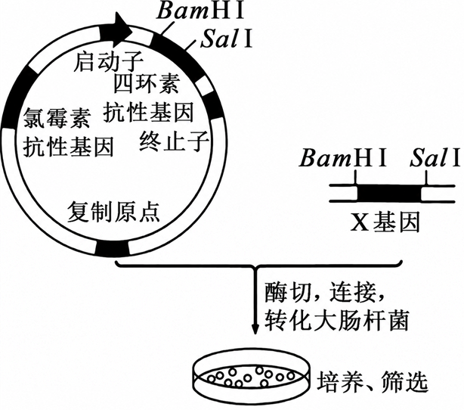
A．用BamHⅠ和SalⅠ同时切割后X基因不能正确插入pBR322质粒
B．培养基添加氯霉素可将未导入质粒和导入质粒的受体菌分离
C．该实验也可以使用没有复制原点的质粒与X基因构建基因表达载体
D．用X基因的引物进行PCR扩增可对转化后的大肠杆菌进行个体生物学水平鉴定
2．（2026春•思明区校级月考）·【较难】某种生物材料的基因转录产物mRNA经逆转录形成不同的cDNA片段（过程如图），与载体重组后贮存在受体菌群中，这样的群体称为cDNA文库。以此推论。相关说法错误的是（ ）
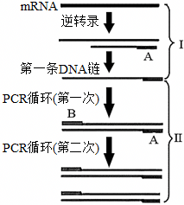
A．mRNA经逆转录形成cDNA的过程需要逆转录酶的作用
B．取同一生物不同组织中的mRNA，构建的cDNA文库是一样的
C．图中单链cDNA经过过程II在PCR扩增n次后，理论上需要引物2^{n}﹣1个
D．以上方法可以大大缩小目的基因的克隆范围，降低分离目的基因的难度
3．（2026•安徽模拟）·【较难】水杨酸是一种常见的水体污染物。科学家利用基因工程构建智能工程菌，通过向大肠杆菌体内导入含特殊DNA序列的重组质粒，制备水杨酸生物传感器（如图1所示），为环境污染治理提供新方法。水杨酸羟化酶可催化水杨酸转化为龙胆酸，龙胆酸可被细胞利用。若将水杨酸羟化酶基因与mrfp基因连接成融合基因（图2），则工程菌可同时实现对水杨酸的动态监测和清除。下列相关说法错误的是（ ）
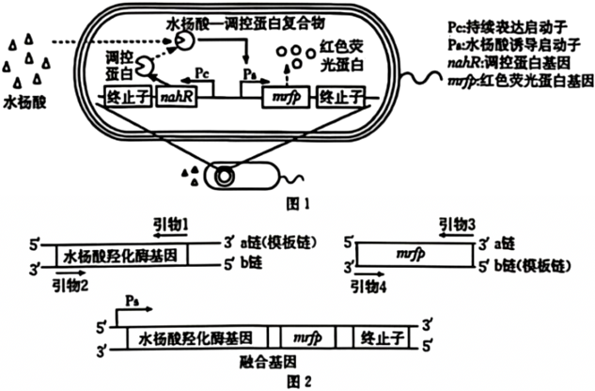
A．启动子是mRNA上一段特殊的序列，是转录的起始位点
B．当环境中存在水杨酸时，水杨酸一调控蛋白激活Ps，最终使菌体发出红色荧光，据此可判定环境中的水杨酸浓度
C．可在mrfp基因前插入水杨酸诱导型强启动子，实现在相同浓度的水杨酸条件下荧光强度增强为原来的2倍，从而提高传感器的灵敏度
D．欲通过PCR判断融合基因是否准确连接，应选择图2中的引物组合1和3
二．实验题（共7小题）
4．（2026•海口模拟）·【较难】广藿香是海南出产的“南药”之一，其叶片中富含的广藿香油对多种细菌具有抑制作用。然而，长期的无性繁殖导致广藿香出现种质退化、药材质量不稳定等问题。研究人员建立了一种基于CRISPR/Cas9的高效基因编辑系统，通过靶向敲除基因P（该基因功能受损会出现白化表型），验证该系统的有效性，从而为广藿香种质的遗传改良奠定基础。
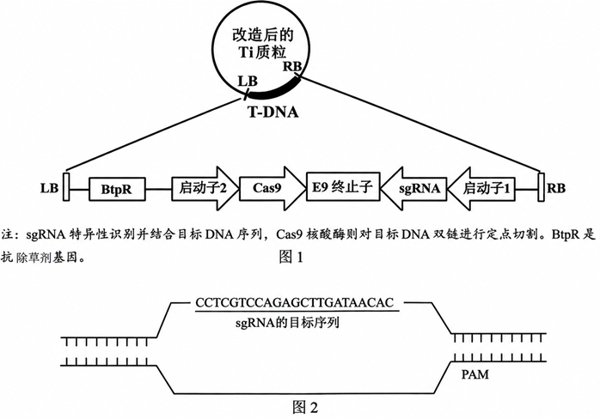
（1）CRISPR/Cas9重组Ti质粒作为基因工程的表达载体，除了图1所示的组成元件外，还需具备 、 。
（2）利用 （方法）将基因表达载体转入广藿香愈伤组织中的细胞。为了筛选出转化成功的细胞，需要在植物组织培养基添加 。
（3）PAM序列位于sgRNA目标序列互补链的3’端，是Cas9的识别位点，如图2，请设计用于敲除P基因的sgRNA前6个碱基序列5’— —3’。
（4）以广藿香成熟叶片为外植体进行组织培养时，农杆菌转化效率极低，且易出现愈伤组织质地异常等现象，推测可能的原因是 。写出两种检测与鉴定基因P是否成功敲除的方法 。
（5）广藿香醇是广藿香油的主要活性成分和质控指标，其合成路径受相关基因调控：
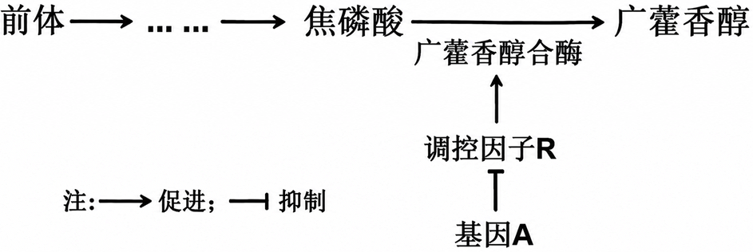
请利用题干中已建立的CRISPR/Cas9基因编辑系统，结合该调控通路，写出提高广藿香油产量的实验思路 。
5．（2026春•思明区校级月考）·【较难】启动子包括组成型启动子、组织特异性启动子、诱导型启动子等。其中35S启动子是一种组成型启动子，在驱动基因表达时无特异性。研究发现，小桐子的J20基因在低温条件下表达量明显升高。为研究其启动子J20p的特性科研人员构建了如图所示的重组DNA，并鉴定其驱动GUS基因的表达情况。回答下列问题：
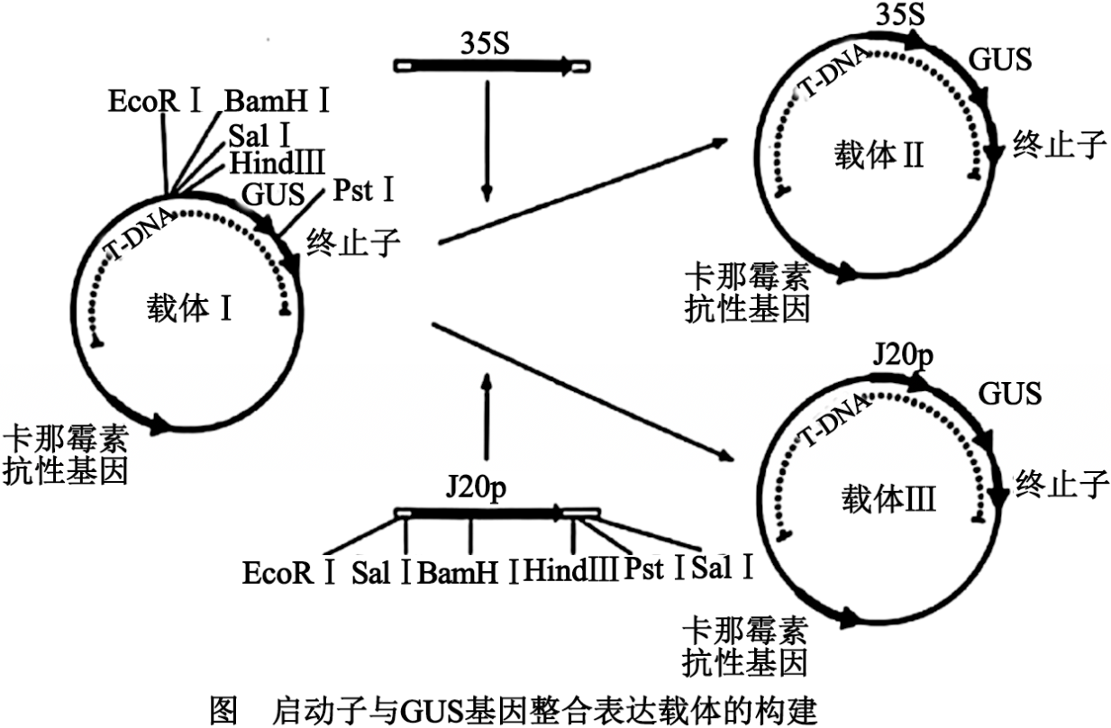
（1）PCR过程中，除了要添加模板、引物、原料外，还需添加 酶。目标序列扩增4次，则会形成 个两条链等长的片段（目标序列位于模板中间），共消耗 对引物。
（2）构建重组载体时，可选用 两种限制酶切割J20p与载体Ⅰ。该方法与只用SalⅠ酶切相比，优点是 。
（3）GUS染色深浅与GUS基因的表达量呈正相关。将载体Ⅰ、Ⅱ、Ⅲ分别转入农杆菌，转化成功的农杆菌分别注射到三组烟草叶片的相应位置，然后将植株置于5℃或25℃下处理一段时间，再对叶片进行GUS染色，结果如下：
温度（℃）/染色结果/组别 | 温度1 | 温度2
A |  | 
B |  | 
C |  | 
结果表明，J20p属于低温诱导型启动子。请推测将GUS基因导入A、B、C组时所利用的载体分别为 ，温度1、2依次是 。
（4）进化过程中，低温诱导型启动子对于植物的重要意义体现在 。
6．（2026•沈阳二模）·【较难】培育转VEGF基因的山羊，有利于提高羊绒产量。但转基因动物含有标记基因可能造成安全性问题。研究者利用Cre/LoxP系统删除标记基因。回答下列问题。
（1）基因表达载体除了含有标记基因外，还应有 （写出两点）等，其中标记基因的作用是 。
（2）如图1所示，Cre酶能切割特定位点形成黏性末端。结合图1和图2分析，Cre酶能将 （填“①”或“②”）中的目标片段删除，并且其余片段末端可以连接形成一个DNA分子。
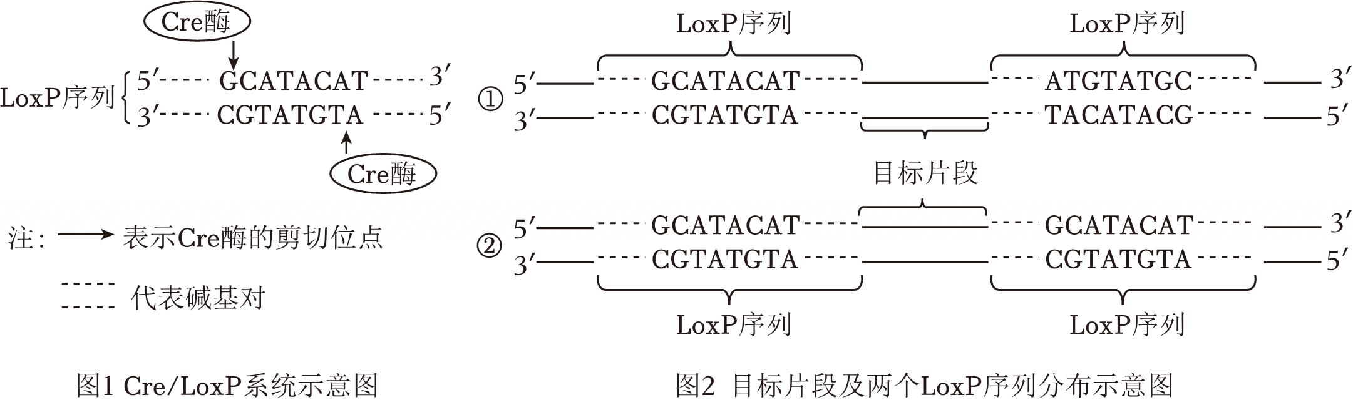
（3）为保证转化后可删除标记基因并构建P₁，图3中引物a和b应添加的LoxP序列分别为5’﹣ ﹣3’、5’﹣ ﹣3’（写出已知的8个碱基），同时限制酶识别序列需添加在LoxP序列的 端。用BglⅡ和HindⅢ处理P₁并对产物进行电泳鉴定，结果长度为 ，说明P₁构建成功。
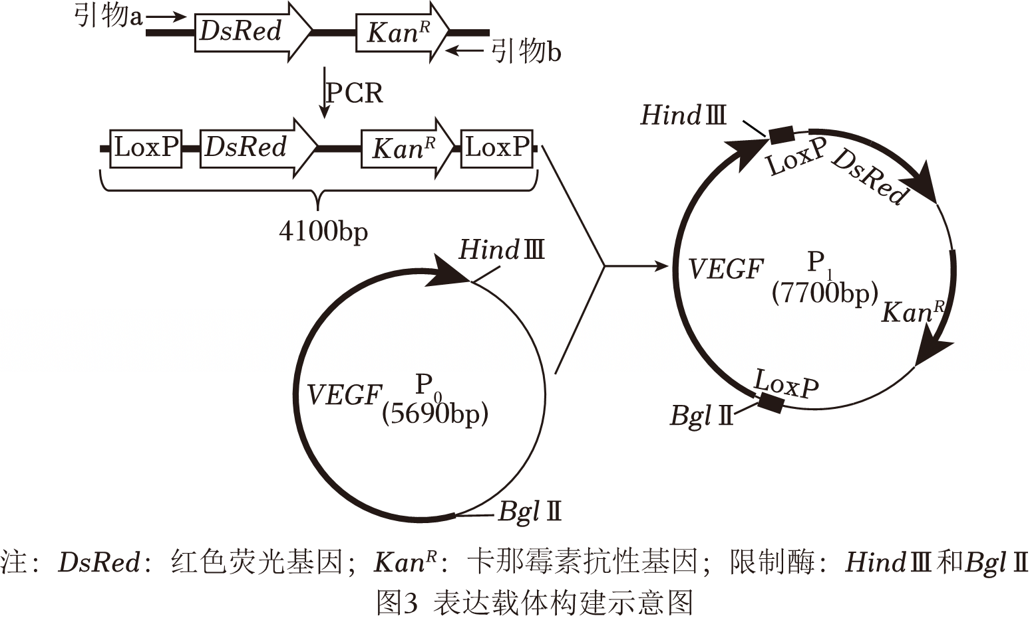
（4）将P₁导入山羊皮肤成纤维细胞，经检测VEGF已成功表达。此时还需要 的作用将标记基因删除。利用荧光显微镜观察，结果为 ，说明已成功删除标记基因。
7．（2026•长春模拟）·【较难】肿瘤的生长和转移具有血管依赖性，阻断血管生成是遏制肿瘤的有效策略。KDR基因编码的蛋白是肿瘤血管内皮细胞表面的关键受体。病毒的胸苷激酶基因（tk）编码的酶能将无毒性的前体药物更昔洛韦（GCV）转化为毒性物质，导致细胞死亡。为特异性杀伤肿瘤血管内皮细胞，科研人员拟构建由KDR基因启动子驱动tk表达的重组质粒（KDR﹣tk），并检测其杀伤效果，部分过程如图。回答下列问题。
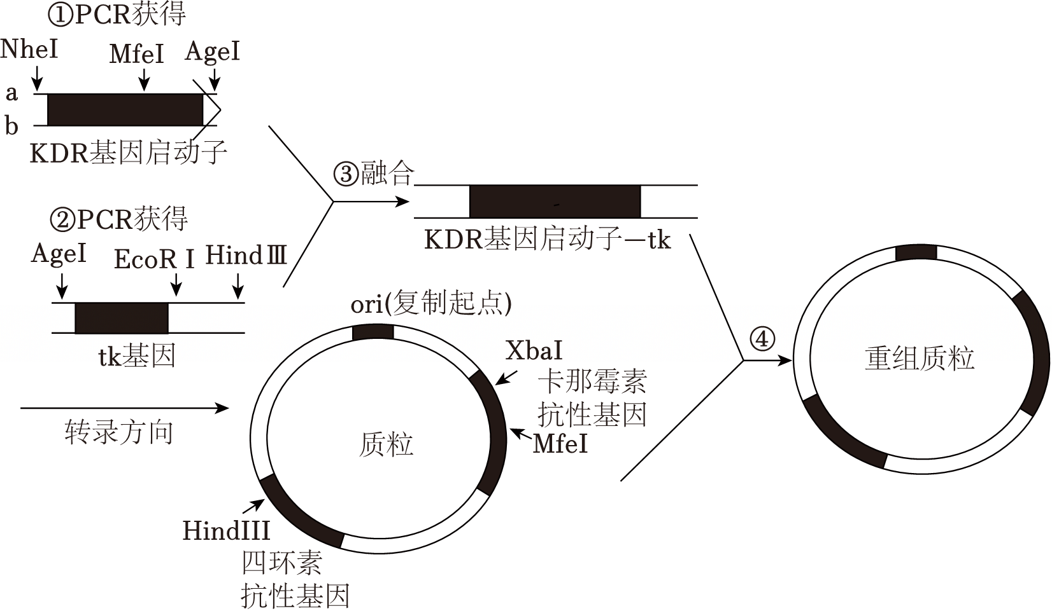
限制酶 | 识别序列和切割位点
NheⅠ | 5′﹣G↓CTAGC﹣3′
MfeⅠ | 5′﹣C↓AATTG﹣3′
AgeⅠ | 5′﹣A↓CCGGT﹣3′
EcoRⅠ | 5′﹣G↓AATTC﹣3′
XbaⅠ | 5′﹣T↓CTAGA﹣3′
HindⅢ | 5′﹣A↓AGCTT﹣3′
（1）启动子是 识别和结合的部位，因此无启动子的tk无法表达。为达到使用GCV特异性杀伤肿瘤血管内皮细胞的目的，科研人员从众多启动子中选择了KDR基因启动子序列构建载体，推测是由于KDR基因 。
（2）向①②两个PCR反应体系中提供的组分不同的有 。将反应体系放入PCR仪中进行反应，每次循环按序可以分为变性、 、延伸三步。
（3）图中KDR基因启动子的a链与所在基因的模板链为同一条链，已知b链序列为5′﹣GAGCATTAAAACTGAA……CGTAGAGTCTGCGCAG﹣3′，则过程①构建的一对引物序列为 。
①5′﹣GCATTAAAACTGAAGTGAAGTG﹣3′
②5′﹣GCTAGCGAGCATTAAAACTGAA﹣3′
③5′﹣GGTACCCTGCGCAGACTCTACG﹣3′
④5′﹣ACCGGTCTGCGCAGACTCTACG﹣3′
（4）为保证正确连接，过程④最好选择用限制酶 处理质粒，选用限制酶 处理KDR基因启动子﹣tk，此过程还需用DNA连接酶，其催化连接的化学键是 。获得的KDR﹣tk重组质粒，经检测鉴定后导入大肠杆菌体内。
（5）研究人员提取大肠杆菌中的重组质粒，将其导入HUVEC细胞（常用作体外模拟肿瘤的血管内皮细胞系），一段时间后，在转化成功细胞的培养液中加入 进行培养，于不同时间检测细胞存活率，证明实验成功的实验结果是 。
8．（2026•乌鲁木齐二模）·【较难】破骨细胞的主要功能是降解和吸收骨组织，其数量增加会造成骨质疏松症。为研究小鼠A⁺基因对破骨细胞的形成和骨质疏松的影响，在A⁺基因上下游加入了能被酶B识别的序列，在酶B作用下A⁺基因可被酸除，酶B由B⁺基因控制合成，回答下列问题：
（1）可利用基因工程将某种噬菌体的B⁺基因导入小鼠，在基因工程中，B⁺基因被称为 。B⁺基因表达载体的构建过程中，为使B⁺基因在破骨细胞中特异性表达，需要在B⁺基因上游加入合适的 ，该结构是 识别和结合的部位。若B⁺基因在小鼠细胞中普遍表达，对小鼠的影响是 ，会严重影响小鼠的正常生活。
（2）如图表示小鼠体内含B⁺基因的DNA片段和引物P₁、P₂、P₃。为检测B⁺基因导入小鼠的情况，需用引物 对小鼠细胞中的DNA进行PCR，经琼脂糖凝胶电泳，若出现长度为 bp的条带，则说明B⁺基因成功导入小鼠。
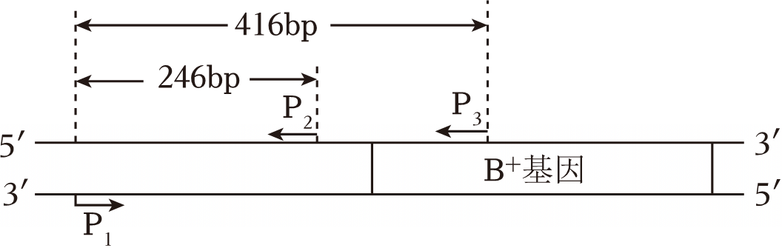
（3）为研究小鼠A⁺基因和药物X对破骨细胞的形成和骨质疏松的影响，研究人员进行了下表中的4组实验，结果如图所示。
组到 | 小鼠基因型 | 药物X处理
甲 | A⁺A⁺B﹣B﹣ | ﹣
乙 | A⁺A⁺B﹣B﹣ | +
丙 | A⁺A⁺B⁺B﹣ | ﹣
丁 | A⁺A⁺B⁺B﹣ | +
注：“B﹣”表示不含B⁺基因，“+”表示用药物X处理，“﹣”表示不用药物X处理。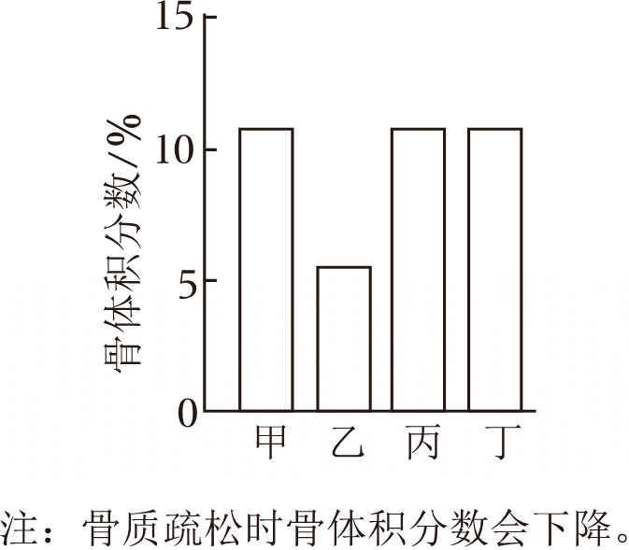
实验结果说明 。
9．（2026•广东模拟）·【较难】近年来，诱导多能干细胞（iPSC）技术凭借取材便捷、体外高效扩增及长期稳定保存的优势，成为物种遗传资源保存的核心手段。野猪拥有抗病力强、繁殖力高和适应性强等优良遗传特性，科研人员尝试建立野猪诱导多能干细胞系（iPSCs），并探寻将外源基因定点整合于iPSCs的X染色体上的操作路径，为后续野猪的资源保存和开发利用提供技术支撑。回答下列问题：
（1）野猪iPSCs的建立：用载体将特定基因导入野猪成纤维细胞使其 经过筛选、扩大培养后，获取具有持续增殖能力的细胞群体。
（2）外源基因导入iPSCs方式的筛选：分别采用化学法1、2和电击法3、4、5将携带荧光蛋白基因的质粒导入野猪iPSCs，在荧光显微镜下可观察到部分细胞表达荧光蛋白（图），比较结果并筛选出导入细胞的最适方式。据图可知，应选择 介导的导入方式作为后续实验的基因导入方式，理由是 。
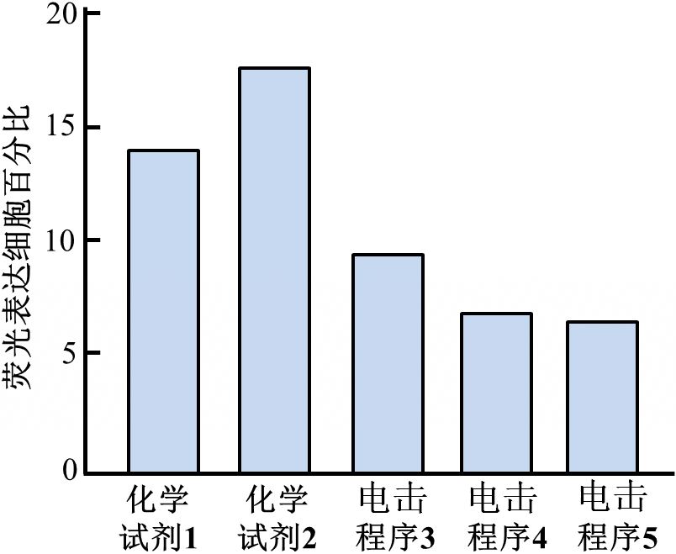
（3）利用HITI技术通过CRISPR/Cas9系统在DNA特定位点产生双链断裂后，细胞通过自身修复机制将外源基因精准整合到断裂位点。该过程分为三个步骤：
①构建并筛选靶向质粒：选取野猪X染色体上基因1、基因2的片段作为定位点，构建靶向质粒1和靶向质粒2（二者均可表达生成由sgRNA和Cas9蛋白组装而成的基因编辑系统，不同的sgRNA引导Cas9蛋白靶向结合到基因1或基因2上，并对基因目标位点进行切割产生DNA双链断裂，可用于基因编辑），分别导入两组iPSCs并培养一段时间后，分别提取基因1所在片段和基因2所在片段进行扩增并测序。测序结果的每一个峰对应基因片段每一位置的碱基，同一碱基位置检测到两个或多个信号导致峰重叠的现象称为“套峰”。与导入靶向质粒前相比，测序发现出现“套峰”，说明该位置可能发生了 。对比图的左右部分可知， 的靶向编辑效率可能更高，选择其作为靶向质粒进行后续实验。
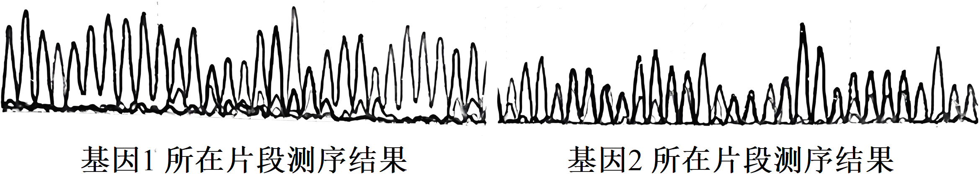
②构建含如图元件的外源基因（GFP）质粒，使EF1a（启动子）和GFP能在受体细胞内能被完整的切割下来。图中，在不考虑图中Scaffold元件作用的前提下，hU6的作用是驱动sgA转录生成 。
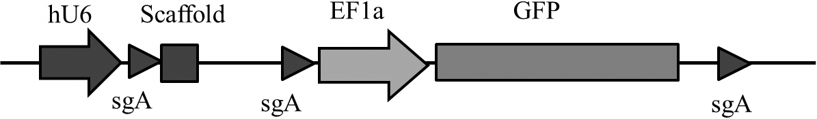
③最后将 ，可建立X染色体定点插入GFP的野猪iPSCs。
10．（2025秋•南京期末）·【较难】研究发现，成纤维生长因子Fgf13（一种蛋白质）参与调节机体的代谢活动。为探究脂肪细胞中Fgf13的功能，研究人员构建如图所示的纯合转基因小鼠A，并将其与纯合转基因小鼠B杂交，让F₁相互交配并筛选获得脂肪组织特异性敲除Fgf13基因的纯合转基因小鼠C（体内的Cre酶可识别同向loxP序列，最终切除了这2个loxP序列之间的DNA片段），如图所示。
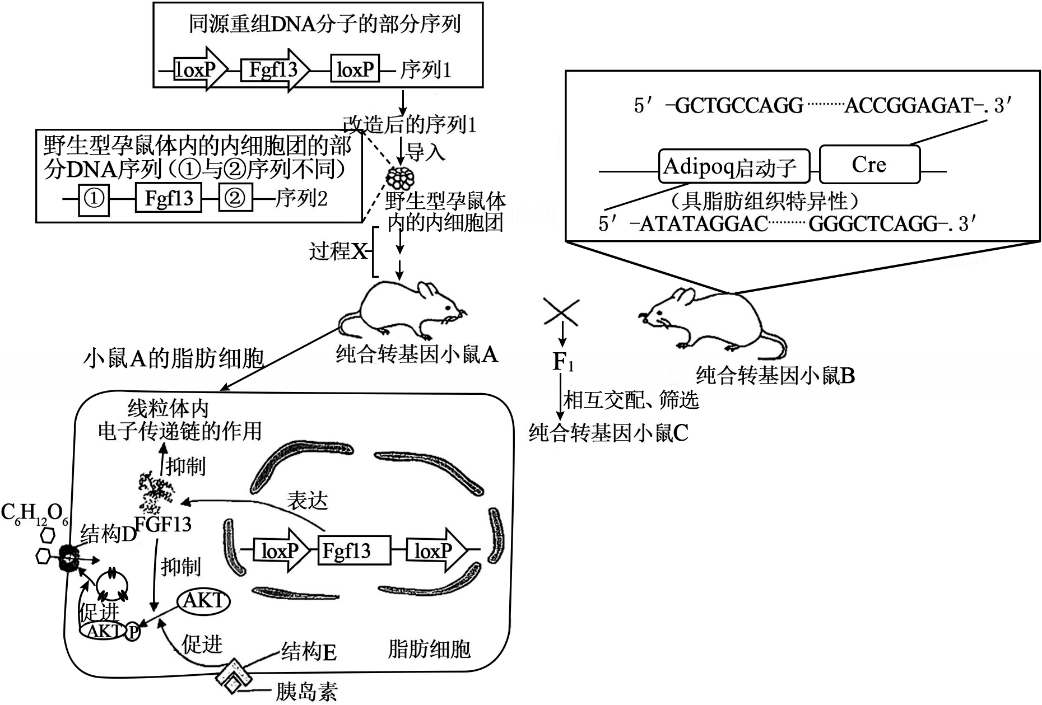
（1）脂肪细胞中Fgf13基因的表达会 （选填“促进”或“抑制”）脂肪细胞的细胞呼吸，特别是有氧呼吸的第 阶段。
（2）当两个DNA分子含有相似（或相同）序列时，可发生基因重组，类似同源染色体联会时发生的交换，即同源重组替换。利用该原理可以完成基因工程操作程序中的核心步骤 。为构建纯合转基因小鼠A，研究人员需要改造序列1，即在序列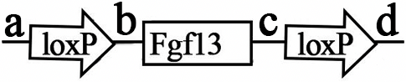的 处（选填“a”“b”“c”或“d”）分别加上序列2中的①和②。
（3）图中过程X运用到的生物技术有 等。为筛选符合实验目的的纯合转基因小鼠A，根据图中序列2设计PCR引物，对过程X获得的转基因小鼠提取DNA进行PCR扩增，再利用 技术进行鉴定。
（4）要选择性的将脂肪细胞中的Fgf13基因敲除，要求Cre酶基因在脂肪细胞中特异性表达，因此需要脂肪组织特异性Adipoq启动子和Cre酶基因融合导入小鼠B。小鼠A和小鼠B基因导入的位置 （选填“能”或“不能”）是同一条染色体。利用PCR技术鉴定纯合转基因小鼠B是否构建成功，据图设计PCR引物的部分序列为 （各写9个碱基）。筛选得到的纯合的双转基因小鼠C与正常小鼠相比，其血糖浓度低、体重减轻，根据上述信息可以推测原因是 。
（5）研究发现，Fgf13基因还可能在其他代谢活性高、富含线粒体的组织或器官中发挥其他重要作用。尝试解释为什么只是将脂肪组织中Fgf13基因特异性敲除，而不是所有组织细胞： 。
三．解答题（共30小题）
11．（2026•海淀区二模）·【较难】人工构建“基因振荡器”，可以在微生物细胞内精准控制基因周期性地表达。
（1）研究者合成了如图1所示的P_{B}﹣A、P_{C}﹣B、P_{A}﹣C、P_{B}﹣GFP（GFP为绿色荧光蛋白基因）四种目的基因，将这些基因插入质粒，构建了表达载体。
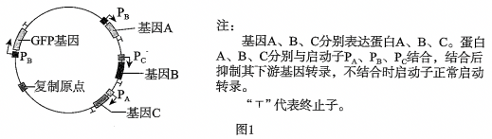
构建表达载体的过程中，需要用到的工具酶有限制酶和 。切割目的基因时常用两种不同的限制酶。除了切割产生不同的黏性末端外，限制酶还应满足的条件是在目的基因和其他基因内部 。
（2）检测发现，与稳定表达的红色荧光蛋白相比，GFP的表达量出现明显的周期性波动，反映出细胞内基因表达的“振荡”。具体机制可以解释为：在一个波动周期内，当基因B表达量增加时， ，基因B表达量减少；相似的机制又会使基因B表达量重新增加。
（3）研究者设计了一段人工合成的DNA序列（海绵序列），该序列中有多个重复单元，每个单元不表达任何蛋白，但能够被B蛋白特异性识别并结合。在图1表达载体中插入海绵序列，可以通过 ，使振荡周期延长。
（4）野生型酵母菌有相互抑制的两个衰老基因Sir和Hap，Sir或Hap基因高表达会导致酵母菌以不同途径衰老（如图2）。请在图3虚线框内绘制重构思路，建立基因Sir和Hap之间的振荡关系，以延缓酵母菌衰老。
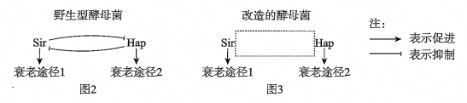
12．（2026•天津模拟）·【较难】某研究小组为研究玉米中Z基因的作用，利用Gibson无缝克隆技术构建了hpRNA表达载体。在受体细胞中，hpRNA表达载体转录产生的hpRNA可诱导Z基因的mRNA特异性降解，进而抑制Z基因表达。
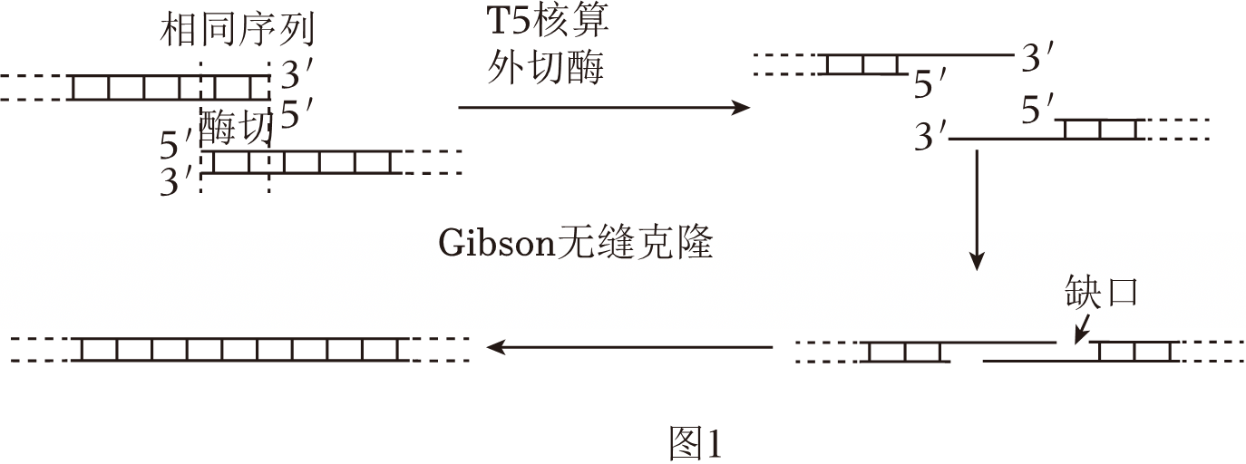
（1）Gibson无缝克隆技术原理如图1所示，在T5核酸外切酶的作用下DNA片段产生黏性末端，两个DNA片段相应互补序列通过氢键结合，然后通过 酶的作用补全图示缺口部分，再通过 酶的作用最终获得重组DNA。
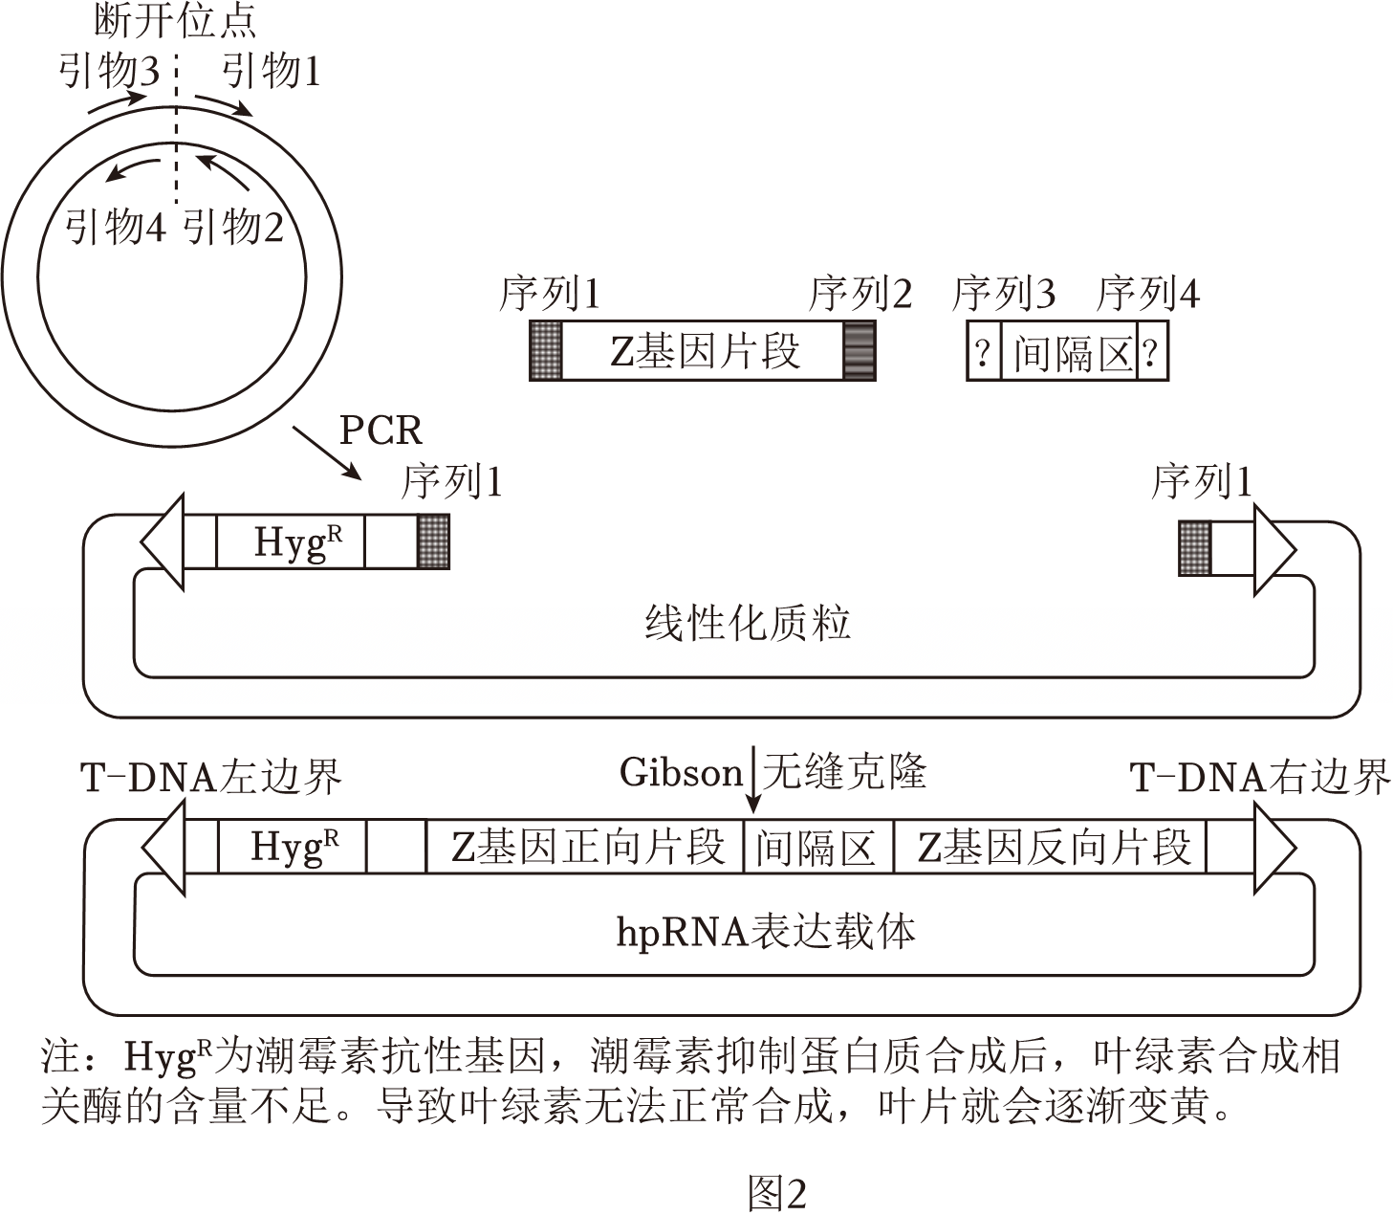
（2）为了获得图2中所示的线性化质粒，进行PCR时应该选择的引物组合是 ，在引物的5′端需加入与 相同的片段。
（3）Gibson无缝克隆技术要求载体插入位点的两端与目的基因的两端有至少15bp的相同序列（不具有限制酶识别序列的特性），图2中序列3和序列4应分别与 和 相同。线性化质粒两端都是序列1，在Gibson无缝克隆过程中是否会发生自身环化，原因是： 。
（4）研究人员将hpRNA表达载体导入到玉米细胞获得转基因玉米植株，取适量一定浓度的 溶液均匀涂抹在转基因玉米的叶片上，一段时间后叶片颜色 ，说明hpRNA表达载体整合到玉米染色体DNA上。
（5）为了检测hpRNA表达载体是否能够抑制Z基因的表达，对Z基因的表达量进行了实时荧光PCR定量检测，提取转基因玉米相关组织细胞中的 制作实时荧光PCR的模板，如果转基因玉米的Ct值（PCR产物荧光强度达到设定阈值时的PCR循环数） 野生型玉米，则说明hpRNA表达载体成功发挥了作用。
13．（2026春•济南期中）·【较难】某种能以甲醇为唯一碳源的酵母菌可作为生产抗原蛋白的工程菌。研究人员以图1所示质粒为载体，构建含乙型肝炎病毒表面抗原蛋白（HBsAg）基因的重组质粒，将重组质粒导入组氨酸缺陷型大肠杆菌（在缺失组氨酸的培养基中无法生存）中进行扩增，再经酶切后导入酵母菌，经同源重组整合到其染色体DNA上。请回答下列问题：
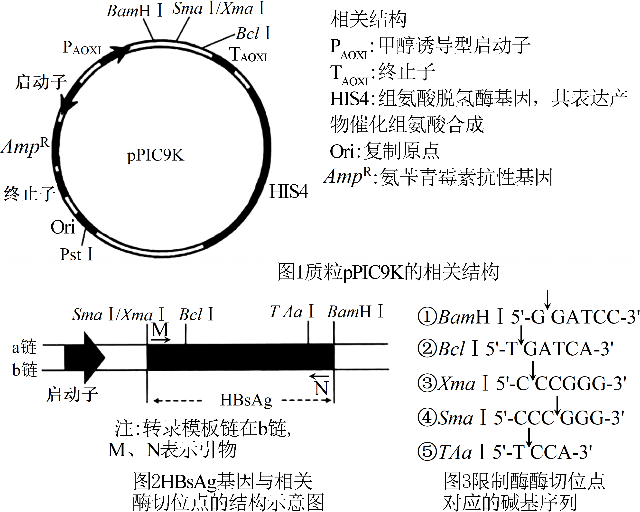
（1）基因工程又称 技术，利用PCR技术扩增HBsAg基因，需要原料，酶和引物等参与，为了特异性扩增HBsAg基因序列，需根据 设计特异性引物，为保证目的基因能与质粒连接，还需在引物的 端添加限制酶的识别序列。
（2）已知HBsAg基因的a链的部分序列为5'﹣CGCTACTCATTGCTGCG……CGGAT﹣GAGCGCGTAGAT﹣3'。利用PCR技术获取HBsAg基因时，引物M与 （填“a链”或“b链”）的部分序列相同。某同学设计了如下的4种引物，引物M、N对应的序列分别为 、 。
A．5'﹣GGATCCATCTACGCGCTCATCCG﹣3'
B．5'﹣CCCGGGCGCTACTCATTGCTGCG﹣3'
C．5'﹣CGCAGCAATGAGTAGCGGGGCCC﹣3'
D．5'﹣CGGATGAGCGCGTAGATGGATCC﹣3'
（3）科研人员构建HBsAg基因表达载体时，应选用 酶对质粒进行酶切处理，并使用E.coliDNA连接酶将扩增后的HBsAg基因正确插入图1所示质粒。质粒上诱导型启动子的作用是 。
（4）将重组载体导入大肠杆菌时，应在 的培养基上进行筛选。将重组质粒导入大肠杆菌的目的是 。
（5）转化的酵母菌在培养基上培养时，需向其中加入甲醇，目的是 。
14．（2026•岳阳模拟）·【较难】科学家设计出针对肿瘤细胞表面特定抗原的蛋白质scFv，其制备过程：首先制得由VL﹣Linker﹣VH构成的融合基因scFv库（图1，其中箭头表示PCR过程中的引物，scFv基因的首尾各含有一个由6个核苷酸组成的限制酶识别序列），然后将scFv库与噬菌粒（图2）连接成表达载体库，再在噬菌粒表达载体库转染大肠杆菌的基础上，筛选出表面展示有scFv的噬菌体库（图3），最后将其转入合适的表达系统中进行表达并再次筛选，获得特定的scFv。
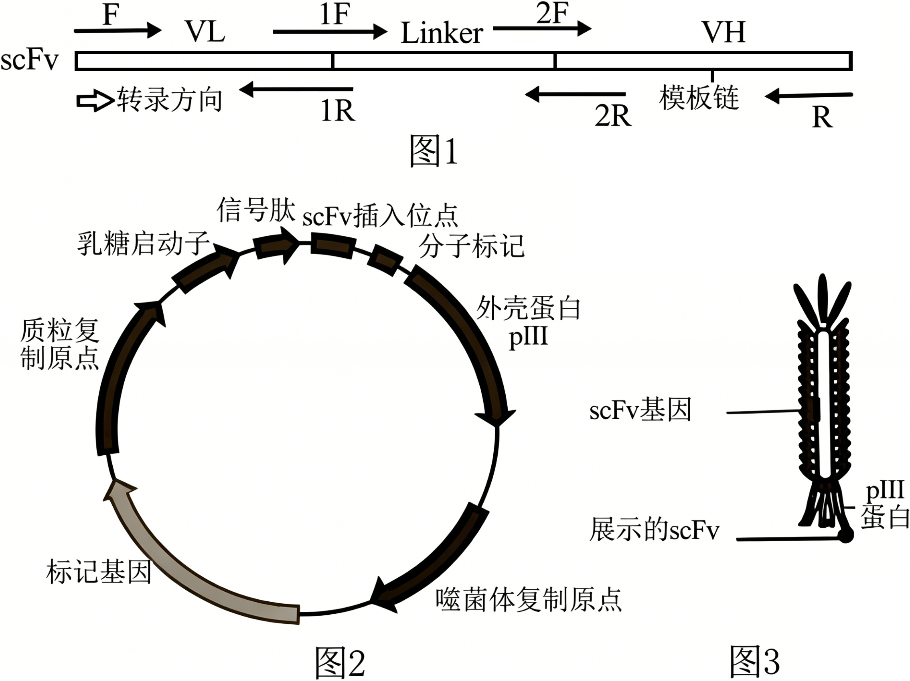
（1）以下是除R之外的引物，其中1R为①，则1F为 ，scFv首端限制酶识别序列为 。
①5′﹣GATCGCCCCGCATGCCGCGAGAGCCACTGACGAGTCCGC﹣3′
②5′﹣GCGGCATGCGGGGCGATCGCGTGACTGCCAGTGCTGTCC﹣3′
③5′﹣GTATACCATATGCGCCGCCGCCGCCGCCGCCGCCGCCGC﹣3′
④5′﹣CAGCCTGCGCCCGTTTGCGTCCGAGCCATGCCAC﹣3′
⑤5′﹣GTGGCATGGCTCGGACGCAAACGGGCGCAGGCTG﹣3′
（2）噬菌粒表达载体中，质粒复制原点的作用是 ；根据图2分析被噬菌粒表达载体转染的大肠杆菌在含有乳糖的培养基中才能表达scFv的原因是 。
（3）用抗scFv的抗体筛选出表面展示有scFv的噬菌体库的原理是 。
（4）为获得功能完善且结构较为复杂的scFv应该选用 （填“大肠杆菌表达系统”或“哺乳动物细胞表达系统”）
15．（2026•宣城模拟）·【较难】如图为一种疫苗的研发思路，图中①～⑦表示过程，质粒B中箭头表示NcoⅠ、SphⅠ、NheⅠ、BamHⅠ的酶切位点（四种酶的识别序列如下表1），已知SUC2控制合成蔗糖酶，使P型酵母菌能利用培养基中的蔗糖生存。回答下列有关问题：
限制酶 | 识别序列和切割位点（5′→3′）
NcoⅠ | C↓CATGG
SphⅠ | GCATG↓C
NheⅠ | G↓GATCC
BamHⅠ | G↓CTAGC
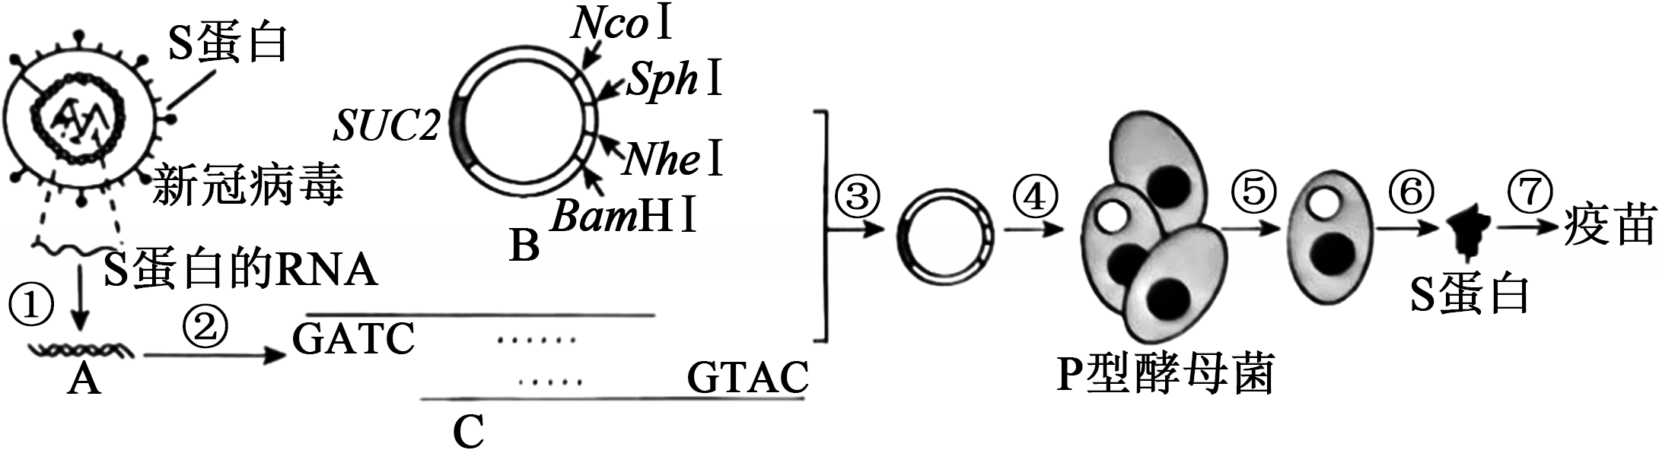
（1）由图可知，为了使③过程能够顺利重组构建，需选用 两种限制酶分别切割质粒B和新冠病毒的S基因，其目的是 。
（2）S基因的获得首先需要使用 酶通过①过程得到cDNA，再使用PCR技术扩增S基因，已知S基因一条链两端的碱基序列为5′﹣ATCAATGCGCTC﹣S基因﹣CAGTGAGTAGCG﹣3′。为扩增目的基因并成功完成重组质粒的构建，请根据其两端碱基序列设计一对引物，引物Ⅰ、Ⅱ分别是磷酸端﹣ ﹣羟基端；磷酸端﹣ ﹣羟基端。
（3）为达到标记基因筛选的目的，普通P型酵母菌应该满足的条件是 ，筛选时应使用以 为唯一碳源的选择培养基。
（4）将筛选后的转基因酵母菌在发酵罐内进行高密度发酵时，温度会升高，其原因是 。
16．（2026•柳州模拟）·【较难】肾脏移植是针对终末期肾病的首选治疗手段，但供体肾源严重短缺。我国科学家通过将患者自体来源细胞诱导为多能干细胞（hPSCs），再转入促增殖基因和抗凋亡基因，然后将转基因的hPSCs导入肾脏缺陷型猪早期胚胎（敲除了与肾脏发育密切相关的两个基因导致肾脏部分缺失）中，借助猪胚胎构建出了人﹣猪嵌合肾脏，为解决供体器官短缺问题打开了新思路。回答下列问题：
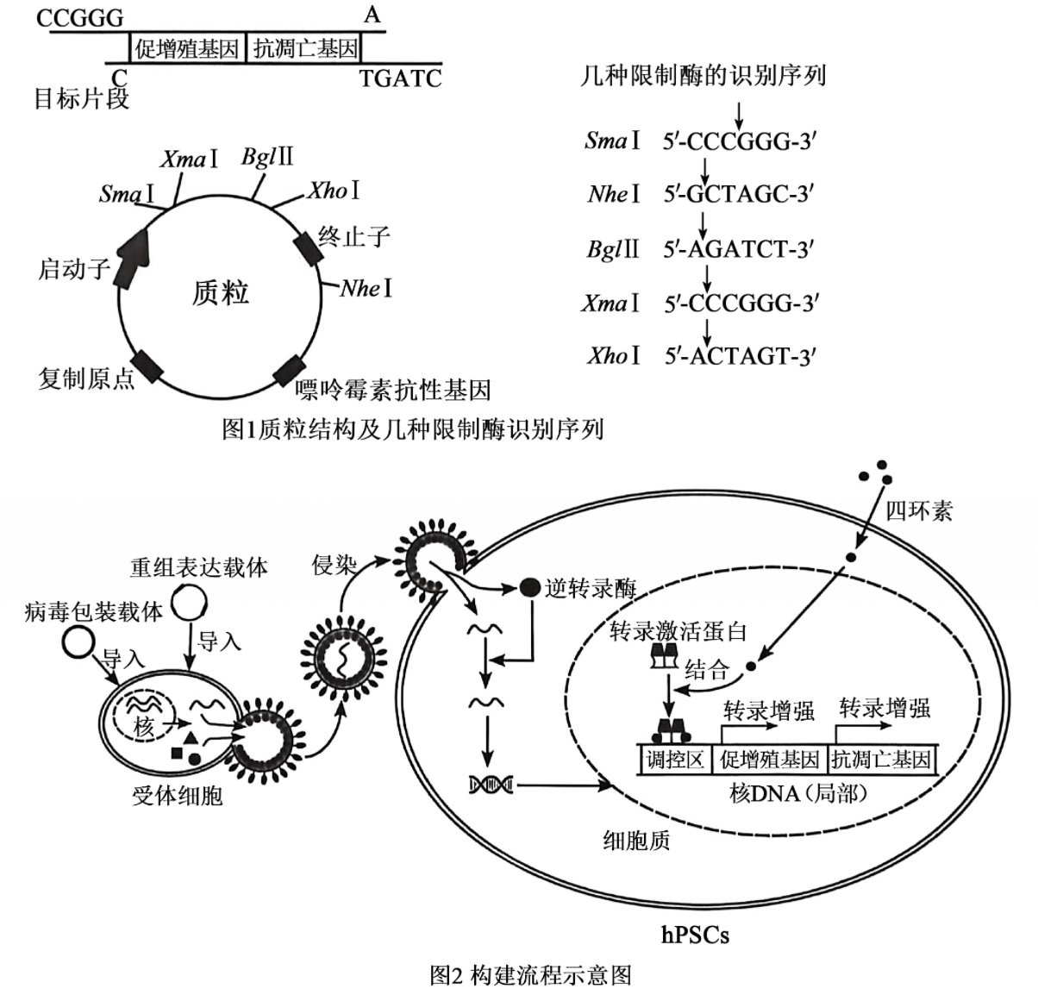
（1）选用患者本人的细胞诱导hPSCs的原因是 。
（2）为了保证酶切后的目标片段与质粒正确连接，可以选图1中的 限制酶对质粒进行切割。若要扩增酶切前的目标片段，请设计一对引物 （每个引物写出6个碱基即可，标明方向）。
（3）根据图2可知构建转基因hPSCs的流程：将重组表达载体和病毒包装载体导入受体细胞后组装出重组病毒（包括病毒蛋白质外壳， 和 等）；再用重组病毒侵染hPSCs，病毒进入hPSCs后，通过 从而保证目的基因能稳定遗传。为了筛选出转基因的hPSCs，可以向转染后的细胞培养基中添加 。
（4）将转基因的hPSCs注入肾脏缺陷型猪早期胚胎获得嵌合体胚胎，嵌合体胚胎发育第25天终止妊娠，获取含有人源细胞的嵌合肾脏。经检测，用四环素诱导后，转基因的hPSCs中促增殖基因、抗凋亡基因均呈现高表达量，嵌合肾脏内人源细胞占比高达70%。结合图文信息推测，人源细胞占比高的原因是 。为了能更好地观察并区分嵌合肾脏中哪些细胞是人源细胞，请提供一个思路 。
17．（2026春•温州期中）·【较难】已知3﹣磷酸甘油脱氢酶（GPD）是假丝酵母中甘油合成代谢途径的关键酶，利用某假丝酵母菌株为材料，克隆具有高效催化效率的3﹣磷酸甘油脱氢酶的基因（Gpd）。通过农杆菌介导法，转化假丝酵母野生型菌株，获得转Gpd的重组菌株，进而利用该菌株来生产甘油。
（1）获取目的基因
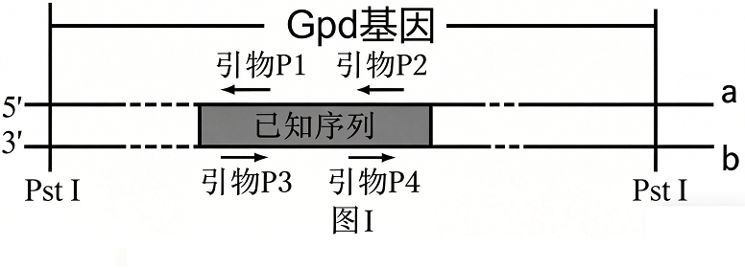
先用限制酶PstI处理基因组DNA后，连接形成环形DNA，再依据已知序列设计一对引物，通过PCR扩增出该基因的两侧序列，最后进行测序并拼接获得完整基因的序列，如图1所示：①在DNA提取液中加入 ，使DNA沉淀而析出。在沸水浴条件下，DNA遇 试剂呈蓝色。②PCR过程包括 三步骤。为激活TaqDNA聚合酶，需要在PCR反应体系中添加 。③通过PCR扩增两侧序列应选择图1中的引物是 。可利用 技术分离并纯化PCR产物，进一步测定PCR产物的序列，并拼接获得完整基因序列。为确定克隆获得的Gpd基因的准确性，可将获得的基因序列与已建立的 进行比对。
（2）构建重组DNA分子
①将Gpd基因的编码区与 连接，构建重组质粒，如图2所示。
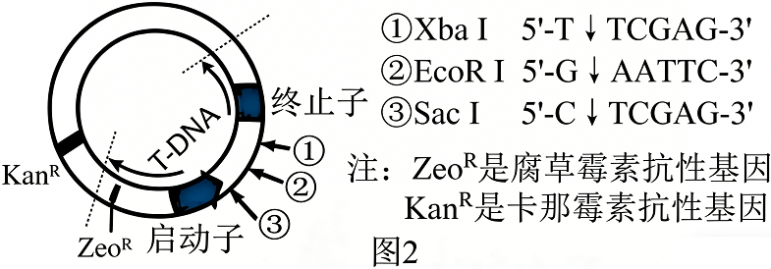
②已知a链为Gpd基因编码链，为保证正确连接，应在Gpd基因编码区上下游分别添加 的限制酶识别序列。
A．②③B．①②C．③②D．①③
③影响DNA连接反应的主要因素除pH与温度等操作环境、反应时间、DNA连接酶的种类及浓度外，还有 等（答出1点即可）。
（3）导入、筛选和鉴定重组菌株
①用 处理农杆菌，制备成感受态，再用电击法将重组DNA导入农杆菌细胞，经筛选获得阳性克隆。
②在 中的酒精灯火焰旁，取野生型假丝酵母菌种，采用 方法接种在固体培养基上培养，适时挑选单菌落再接种到液体培养基进行培养。
③取适量的假丝酵母与农杆菌进行共培养一段时间后，通常要使用抗生素，其目的是 ，然后在含有 的选择培养基中筛选，最终获得重组菌株。
④欲进一步对重组菌株生产甘油能力进行分析：挑取出的重组菌株与 相比，在发酵中生产甘油的能力 。培养过程中可定期取样并使用 对菌体进行直接计数，以评估增殖情况。
18．（2026•潍坊二模）·【较难】人体肠道中寄生的艰难梭菌接触到肠道分泌的溶菌酶后，会产生大量肽聚糖脱乙酰酶（PGD）改变细胞壁结构，以避免被溶菌酶伤害。已知艰难梭菌感应溶菌酶与蛋白甲和乙有关，为探究艰难梭菌感应溶菌酶的机制，科研人员预利用反义基因对蛋白甲和乙的表达进行抑制。前期设计的相关DNA结构如图1，其中→代表启动子，代表终止子。
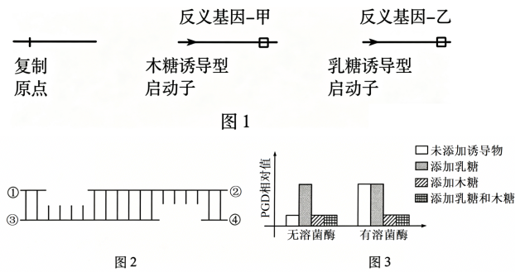
（1）肠道分泌的溶菌酶属于免疫系统的第 道防线。终止子在基因表达中的作用是 。
（2）为将图1中的DNA片段拼合为质粒以导入艰难梭菌，可利用核酸酶特异性切除DNA5′端单链，使各DNA片段两端的同源序列末端产生互补单链，混合后形成如图2的结构，然后用 酶处理，将DNA双链补齐并实现多片段拼接与环化。上述过程中充当引物的单链是 （填图2中编号）。若要将图1中的片段一次性拼合形成质粒，为避免错误连接共需要在图1的DNA片段的两端设计 种DNA同源序列。
（3）添加不同诱导物对转基因艰难梭菌处理后，获得结果如图3。PCD相对值是指PGD与腺苷酸激酶的含量比值，利用该比值作为实验结果可有效排除艰难梭菌死亡等因素引起的实验误差。腺苷酸激酶作为参考蛋白需要具有在艰难梭菌中 ，受外界环境和实验处理的影响较小的特点。据实验结果分析，艰难棱菌感应溶菌酶调控PGD表达的机制是 。
19．（2026春•徐州期中）·【较难】人的血清蛋白（HSA）具有重要的医用价值，研究人员欲用乳腺生物反应器来大量生产HSA。下图所示为HSA基因片段和人工构建的大肠杆菌质粒pBR322，图中Amp^{r}表示氨苄青霉素抗性基因，Neo^{r}表示新霉素抗性基因，箭头表示切割形成末端完全不同的4种限制酶的切割位点。请据图回答问题：
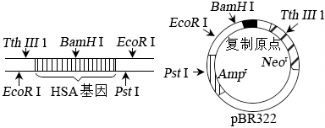
（1）人工构建pBR322质粒除了含特定限制酶切割位点、标记基因、复制原点外，还必须有 （答出两点）等。
（2）若选用牛作为受体动物，可将人血清蛋白基因与质粒重组在一起，通过 方法导入牛的 中，然后使其发育成转基因牛。
（3）据图分析，在构建基因表达载体时，选择 作为切割质粒和目的基因的限制酶可提高目的基因和载体的正确连接效率，其原因是 。
（4）为了排除普通受体细胞（未导入质粒）、空质粒受体细胞（导入pBR322质粒而非重组质粒）的干扰，目的基因导入后，进行了进一步筛选：制备甲、乙两种培养基，甲培养基含新霉素，乙培养基含新霉素和氨苄青霉素，含重组质粒的受体细胞在甲培养基上 （填“能”或“不能”）生存，在乙培养基上 （填“能”或“不能”）生存。
（5）据下图分析，利用PCR技术获取HSA基因时，应选择甲、乙、丙、丁四种引物中的 ，需扩增 次后得到HSA目的基因。
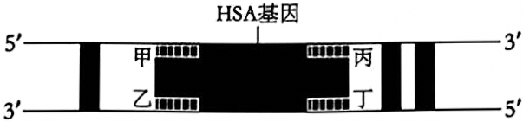
20．（2026•黄浦区二模）·【较难】科研人员对肠道益生菌进行改造，构建了血红素（指示出血信号）诱导的基因回路，成功开发了对肠道出血灵敏响应的工程菌。原理如图1所示，其中→表示促进或转化，⊣表示抑制。
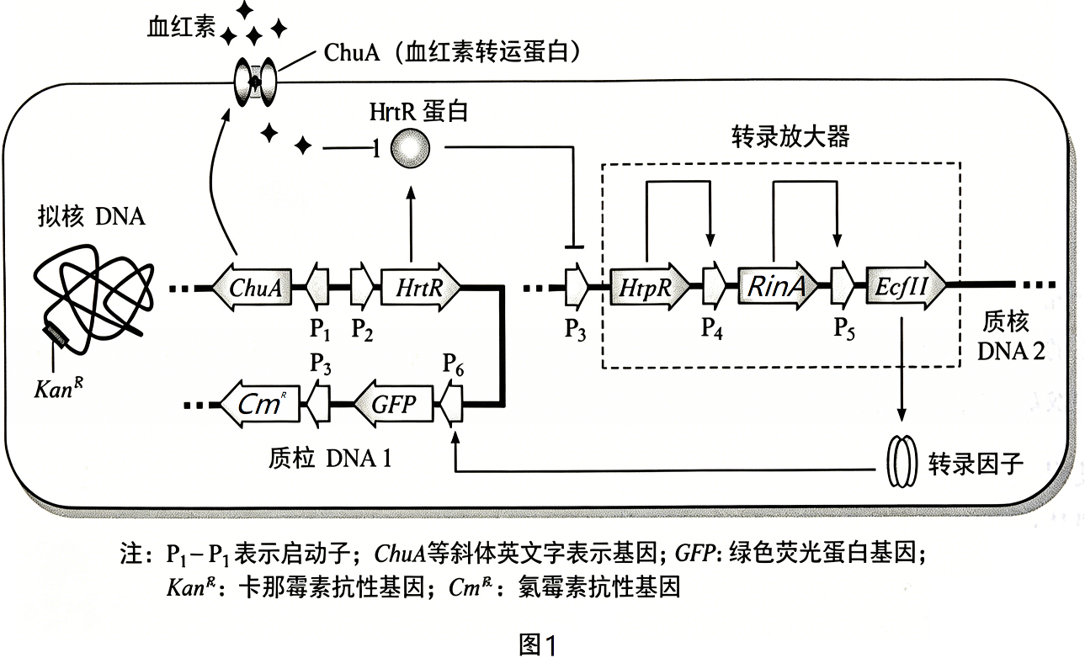
（1）从下列Ⅰ～Ⅳ中选择合适的编号填入图2，以表示工程菌响应肠道出血的机制① ；② ；③ （编号选填）。
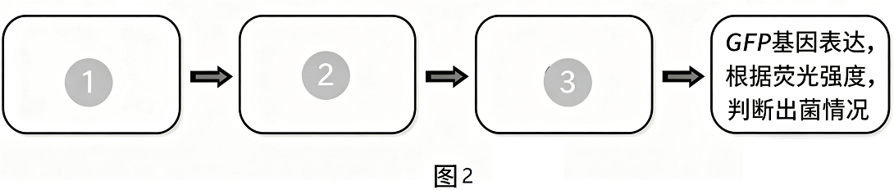
Ⅰ.血红素跨膜进入细胞内
Ⅱ.P₁启动ChuA基因表达
Ⅲ.血红素与HrtR蛋白结合，关闭转录放大器
Ⅳ.血红素与HrtR蛋白结合，开启转录放大器
（2）为提升工程菌响应出血信号的灵敏度，科研人员用4种启动HrtR基因表达能力有差异的启动子替换P₂，用3种与HrtR蛋白亲和性不同的启动子替换P₃，任意组合并整合到工程菌中，筛选性能更优的组合。理论上需研究的组合共有 （单选）。
A．7种
B．9种
C．12种
D．20种
（3）据以上信息推测，性能最优的工程菌应具备的特征是 （单选）（注：•多少代表绿色荧光蛋白浓度，折线箭头粗细表示基因表达效率高低）。
A．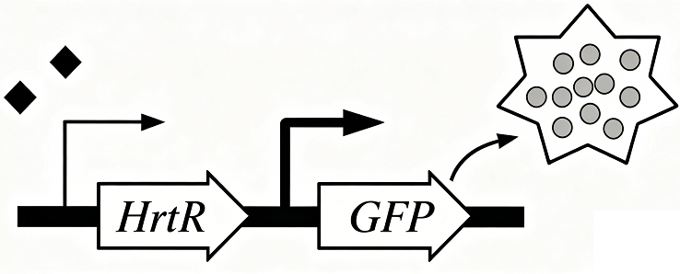
B．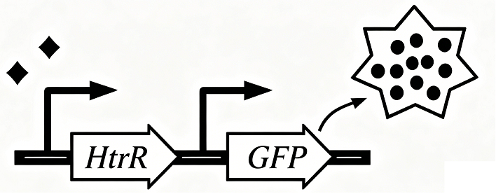
C．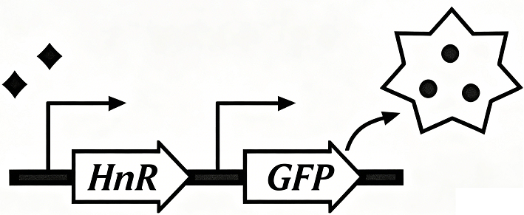
D．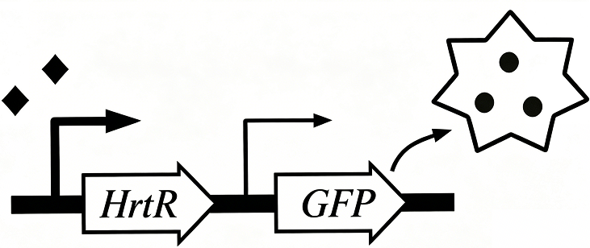
藤壶黏附蛋白CP43K具有很强的黏附性能。科研人员构建了血液诱导型工程菌H，智能化表达CP43K以制备生物活体胶水，用于响应肠道出血并治疗溃疡性结肠炎。
（4）根据研究目标，在构建工程菌H时，最佳方案是用藤壶黏附蛋白基因CP43K替换图1中的 （单选）。
A．ChuA
B．HrtR
C．Ecf11
D．GFP
（5）为确定基因CP43K已连接到质粒中且插入方向正确，应选用图3中的一对引物 对待测质粒进行PCR扩增，预期扩增产物的片段大小为 bp。
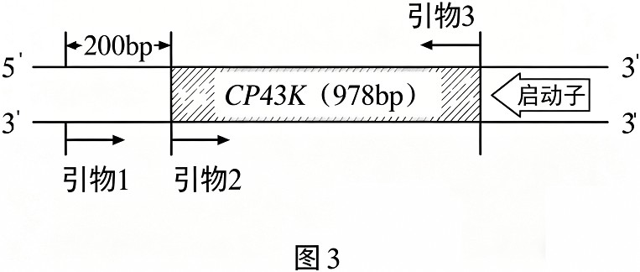
（6）科研人员将小鼠活性肠组织块放置于含有工程菌H的培养基中，孵育2天后，检测活体胶水的性能。下列相关说法，正确的是 （多选）。
A．肠组织块需无菌处理
B．培养基中需含大量氮源
C．培养基中需添加琼脂
D．培养基中需添加血红素
已知质粒丢失会导致工程菌的性能不稳定。将工程菌H植入溃疡性结肠炎模型鼠肠道后，采集粪便样品，分别接种到含卡那霉素的培养基A、含卡那霉素和氯霉素的培养基B中，统计菌落数（CFU）。CFU_{（A）}表示培养基A中的菌落数，不考虑其他微生物。
（7）实验中所采用的接种方法是 （①平板划线法/②稀释平板涂布法）。若CFU_{（A）}/CFU_{（B）}比值越低，说明工程菌H的性能稳定性 （①越高/②越低/③无法确定）（编号选填）。
（8）结合题意和已学知识，评价工程菌H在性能稳定性和生态安全性方面的不足，并提出进一步优化的建议 。
21．（2026•海淀区一模）·【较难】转录因子是特异性结合某些DNA序列（称为“识别序列”）并调控基因转录的蛋白质。研究者设计了模块M、N和P，用于植物基因表达的调控。
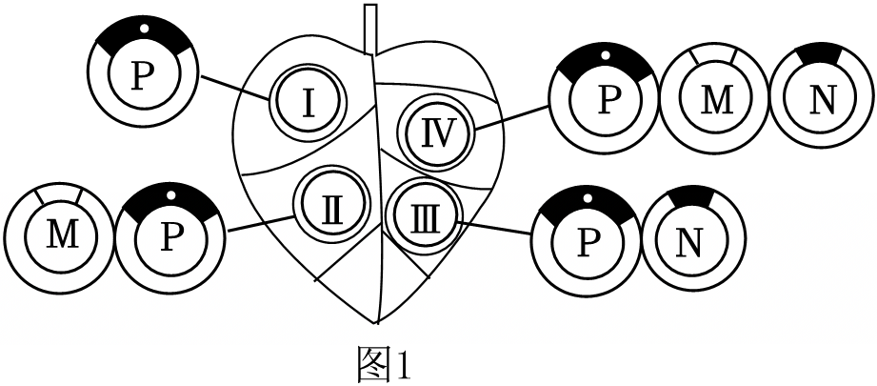
（1）研究者分别构建了含模块M、N、P的重组Ti质粒。向农杆菌中分别转入不同的质粒组合，随后侵染烟草叶片的Ⅰ～Ⅳ区域，如图1所示。Ti质粒中的T﹣DNA均成功整合到烟草细胞的 上，使相关基因可在植物细胞中表达。
（2）模块P中以绿色荧光蛋白（GFP）基因为报告基因，编码GFP的序列内部插入了一段内含子（内含子在真核细胞中不被翻译，在原核细胞中可被翻译），其目的是防止 。
（3）当转录因子结合启动子上游的识别序列时，可通过与转录因子相连的激活蛋白，促进相应基因转录；当转录因子结合启动子下游的识别序列时，可抑制相应基因转录。不同转录因子对同一基因的调控效果在一定范围内可叠加。研究者设计了图2所示的模块M、N、P，进行（1）中的转基因操作，测定叶片Ⅰ～Ⅳ区域的绿色荧光强度，部分结果如图3。请在答题卡上补充图3中Ⅰ、Ⅳ区域的预期结果 ，阐述Ⅳ区域GFP基因表达调控的机制 。
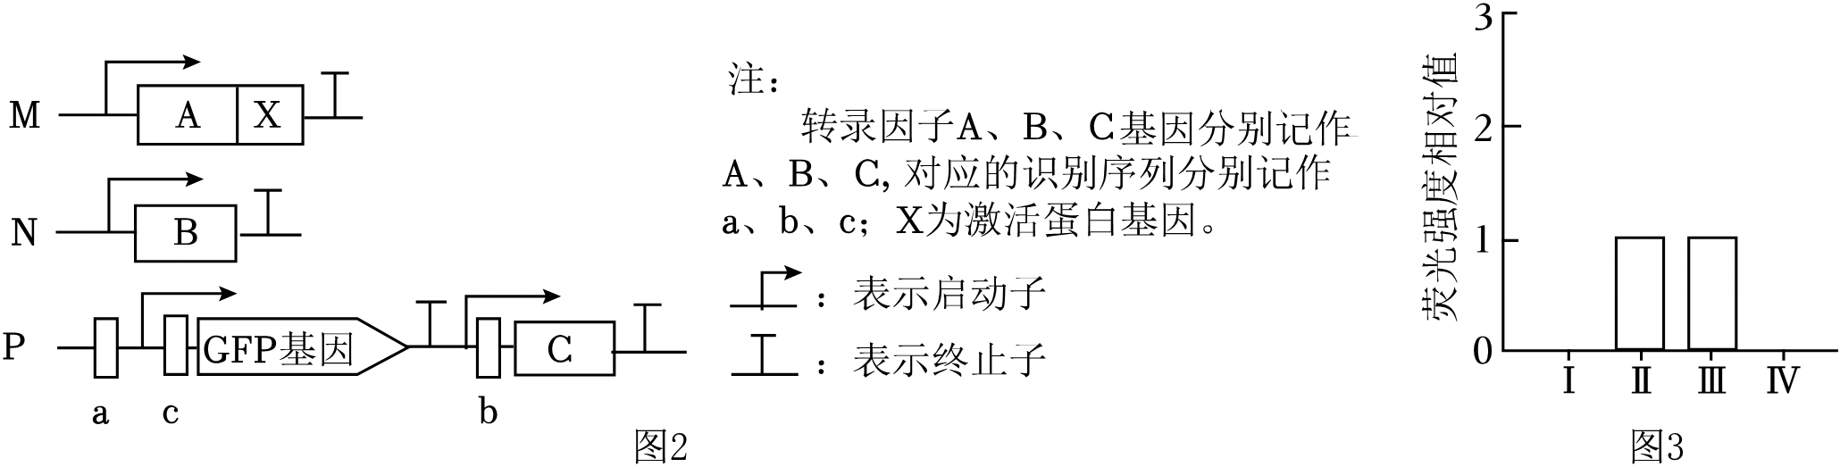
（4）利用组织特异性启动子可实现对特定细胞的基因表达调控，从而人为控制植物发育。如图4，SMB启动子只在甲中深色区域启动下游基因高表达，PIN启动子只在乙中深色区域启动下游基因高表达。请用这两种启动子和上述元件设计新的模块M、N、P，构建转基因植株，实现在丙中深色区域高表达GFP的目标 。
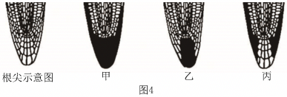
22．（2026春•南通校级月考）·【较难】PCR是利用体内DNA复制的原理，进行生物体外复制特定DNA片段的核酸合成技术。请回答有关问题：
（1）PCR反应的基本步骤是 ，反应中引物的作用是 。
（2）科学家研究发现DNA聚合酶只能催化 方向的聚合反应。图1表示细胞内染色体DNA的复制过程，有一条子链是先合成短的DNA片段（称为冈崎片段），再形成较长的分子，可推测参与以上过程的酶有 。在PCR过程中无冈崎片段形成的原因是 。
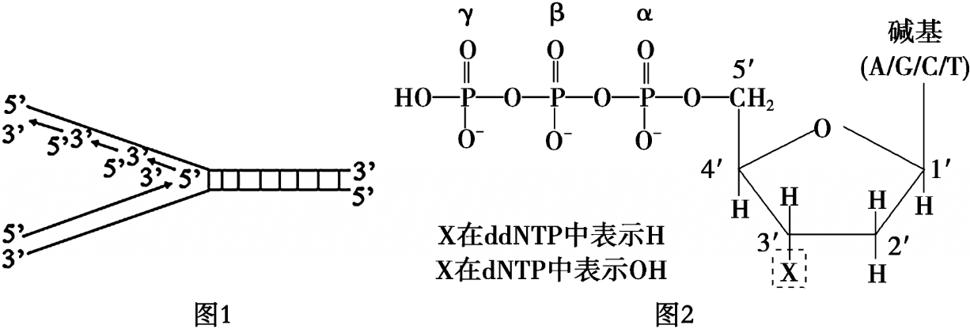
（3）双脱氧核苷三磷酸（ddNTP）与脱氧核苷三磷酸（dNTP）的结构如图2所示。已知ddNTP按碱基互补配对的方式加到正在复制的子链中后，子链的延伸立即终止。某同学现有一些序列为5'﹣GCCTAAGATCGCA﹣3'的DNA分子单链片段，通过PCR技术获得以碱基“C”为末端（3'为碱基C）不同长度的子链DNA片段，将以上子链DNA片段进行电泳分离可得到 种不同长度的子链DNA片段。为使实验顺利进行，在PCR反应管中除了单链模板、引物、耐高温DNA聚合酶和相应的缓冲液等物质外，还需要加入原料 。
A．dGTP、dATP、dTTP
B．dGTP、dATP、dTTP、dCTP、ddCTP
C．dGTP、dATP、dTTP、dCTP
D．ddGTP、ddATP、ddTTP、ddCTP
（4）第一代基因测序技术就是以双脱氧链终止法为核心，经电泳分离后判读序列的。某科研小组通过该方法测序遗传病患者及对照个体相关基因中一段序列，PCR产物变性后电泳检测，结果如下图所示。
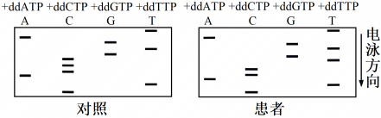
①由图可知，对照个体这段序列是5'﹣ ﹣3'（电泳方向为5'）。
②与对照个体相比，患者该基因序列发生的变化是 。
23．（2026•重庆校级模拟）·【较难】S蛋白能够特异性识别癌细胞表面抗原，L蛋白是一种可被低氧环境激活的菌体裂解酶，科研人员将S蛋白基因和L蛋白基因连接为“S﹣L”融合基因，利用腺病毒AAV构建基因表达载体，再利用AAV和大肠杆菌DNA片段中同源区段可发生交换的原理，将S﹣L融合基因导入大肠杆菌基因组中，构建出能够精准递送抗瘤药物的工程菌。
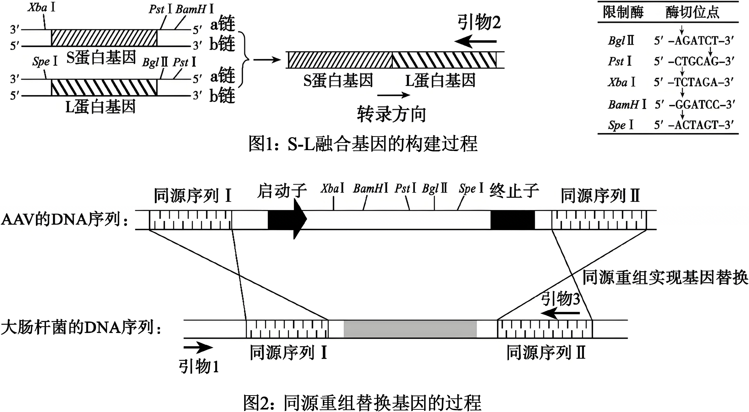
（1）已知S蛋白基因转录时以b链为模板，L基因转录时以a链为模板。在构建S﹣L融合基因时，可以先使用一种限制酶 切割S蛋白基因的一端，用一种限制酶 切割L蛋白基因，再用 酶连接成S﹣L融合基因。再利用限制酶 对S﹣L融合基因进行切割，基因正确连接至AAV载体。
（2）AAV作为载体应具备的条件有
（3）将基因表达载体导入大肠杆菌后，获得甲、乙两种大肠杆菌，分别提取其DNA，加入引物1、2、3扩增并电泳，结果如图3所示。其中成功导入S﹣L融合基因的大肠杆菌为 （填“甲”或“乙”）；条带③为用引物 扩增的产物。
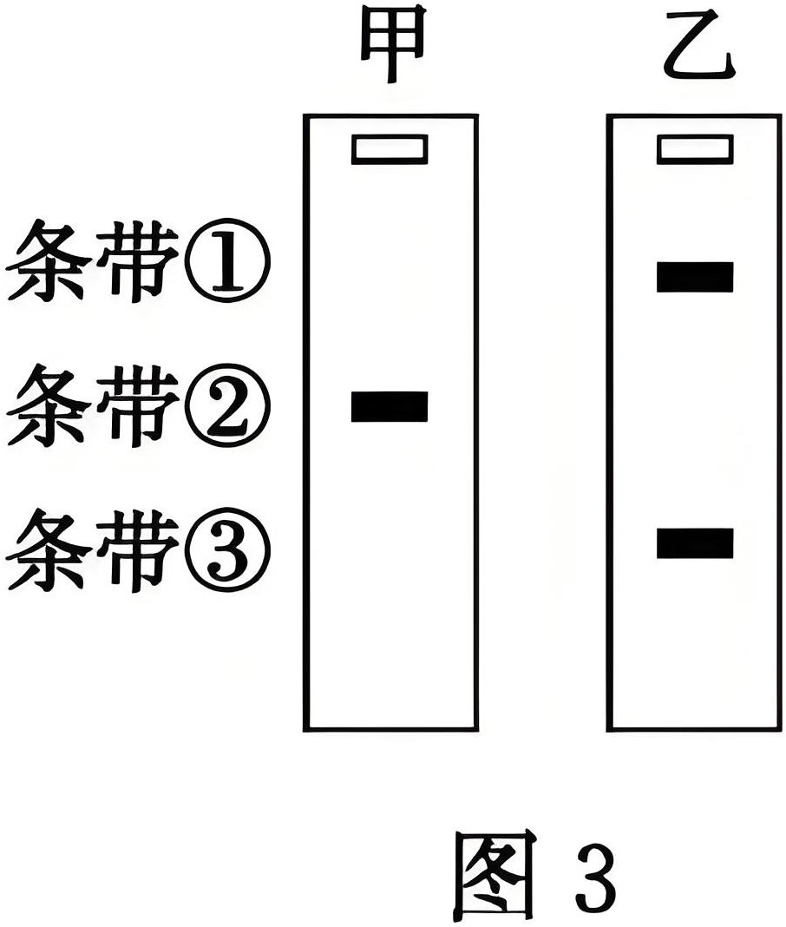
（4）已知癌细胞周围为低氧环境。把抗癌药物注入含S﹣L融合基因的工程菌中，该工程菌可实现抗癌药物的精准递送，分析其机理是 。
24．（2026•徐汇区模拟）·【较难】咖啡酸是一种具有消炎、抗癌作用的天然化合物，在酵母菌中，因为缺少HpaB和HpaC两种酶而无法合成。科研团队通过PCR等技术获得了目标序列A与HpaC基因的融合片段（见图1），将该片段插入图2所示的结构中得到同时含有HpaB和HpaC基因的重组质粒。利用大肠杆菌扩增重组质粒后，将其导入酵母菌从而高效生产咖啡酸。
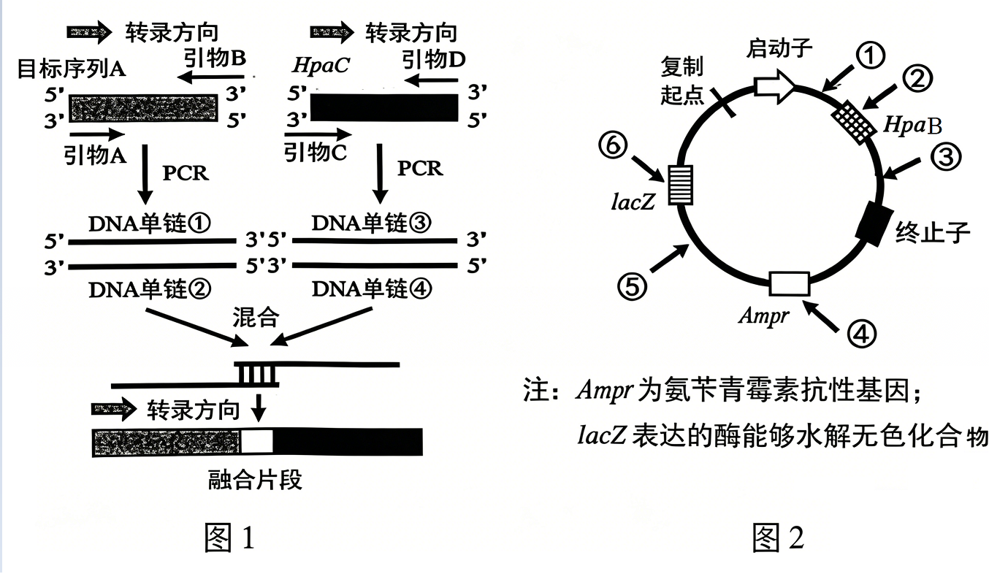
（1）据图1、2推测，目标序列A最有可能是 。
A．复制起点
B．HpaB基因
C．真核生物启动子
D．原核生物启动子
（2）据图1分析，“混合”后的PCR过程中，形成融合片段用到的DNA单链为 。
A．单链①
B．单链②
C．单链③
D．单链④
（3）将重组质粒导入大肠杆菌后，为了便于筛选目标大肠杆菌，融合片段应该插入图2中的 （选填图2中的编号）；所筛选出的目标大肠杆菌具有的特点为 （编号选填）。
①具有氨苄青霉素抗性
②不具有氨苄青霉素抗性
③在含X﹣gal培养基上无法生长
④在含X﹣gal培养基上为蓝色菌落
⑤在含X﹣gal培养基上为白色菌落
（4）为确定扩增后的重组质粒上同时含有HpaB和HpaC基因，可以采用的方法有 。
A．对重组质粒进行基因测序
B．对重组质粒上的特定片段进行PCR
C．酶切重组质粒后检测DNA片段长度
D．检测大肠杆菌中这两种基因的表达量
将构建的重组质粒导入酵母菌后，相关合成咖啡酸的代谢过程如图3所示。
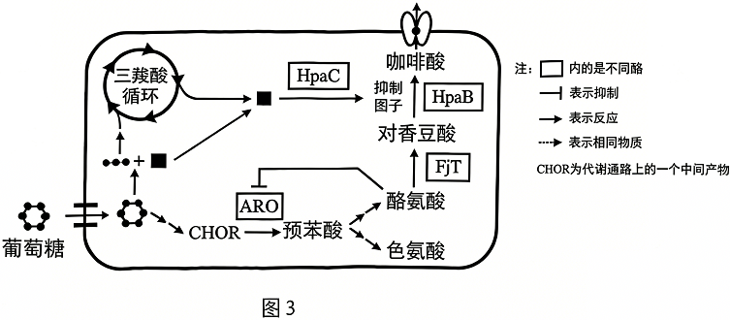
（5）图3中“■”代表的物质是 。
A．丙酮酸
B．CO₂
C．NADH
D．ADP
（6）据图3和所学知识判断，下列关于培养该酵母菌的说法，合理的是 。
A．使用液体YPD培养基进行培养
B．培养基中葡萄糖需经过滤除菌后加入
C．使用平板划线法对酵母菌进行计数
D．培养结束测定咖啡酸含量时需无菌操作
（7）据图3和所学知识判断，下列措施中，能够提高咖啡酸产量的有 （编号选填）。
①促进色氨酸的合成
②抑制ARO酶基因的表达
③提高FjT酶活性
④降低多糖合成酶活性
⑤增加葡萄糖转运蛋白数量
⑥及时移出产物咖啡酸
（8）导入重组质粒的酵母菌经一段时间的培养后，发现咖啡酸产量明显低于预期，并在细胞内检测到大量的对香豆酸。请针对这一现象，提出一个基于蛋白质工程的优化方案，包含但不限于采取策略，操作对象，使用方法，改造方向等 。
25．（2026春•庐阳区校级月考）·【较难】科学家通过基因工程改造大肠杆菌，实现规模化生产人胰岛素；利用蛋白质工程优化胰岛素结构，通过将胰岛素B链的第28位氨基酸﹣脯氨酸（密码子为CCU）替换为天冬氨酸（密码子为GAU），有效抑制了胰岛素的聚合，研发出速效胰岛素类似物产品。图1是运用基因工程生产人胰岛素过程中使用的质粒及目的基因的部分结构，图2是利用大引物PCR技术引入特定位点突变的流程。回答下列问题。
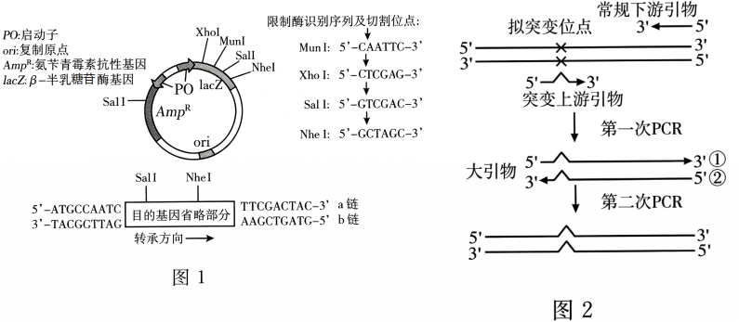
（1）图1中质粒作为载体时未标出的必需结构是 ，PO的作用是 。为保证目的基因与载体正向连接，扩增目的基因时，上游引物的5'端应添加限制酶 的识别序列，下游引物5'端的15个碱基序列为5'﹣ ﹣3'。
（2）β﹣半乳糖苷酶可以将无色的X﹣gal分解产生蓝色物质。筛选导入重组质粒的大肠杆菌时，培养基中需添加 ，从 色菌落中选择。
（3）图2中，为了得到可表达出速效胰岛素类似物的改良基因，进行第一次PCR时，上游引物对应突变位点的碱基序列是5'﹣ 3'。利用所获得的大引物、模板和其他引物等进行第二次PCR时，至少要进行 次循环，才能获得完成定点突变、双链等长的改良基因。
（4）科学家利用蛋白质工程技术，研制出了新型胰岛素，与天然胰岛素相比，其皮下注射后易吸收、起效快。写出获得赖脯胰岛素正确顺序： （填序号）。
①新型胰岛素功能分析和结构设计
②借助定点突变改变胰岛素基因序列
③检验新型胰岛素的结构和功能
④设计新型胰岛素氨基酸序列获得所需要的蛋白质和基因序列
⑤利用工程菌发酵合成新型胰岛素
26．（2026春•历城区校级月考）·【较难】同源重组技术结合tet﹣sacB双重选择系统可对基因进行敲除与回补研究基因的功能。如图是科研人员利用该方法对大肠杆菌LacZ基因进行敲除与回补的相关过程，其中tet'是四环素抗性基因，sacB基因（2071bp）是蔗糖致死基因，LacZ基因表达产物能将无色化合物X﹣gal水解成蓝色化合物。回答下列问题。
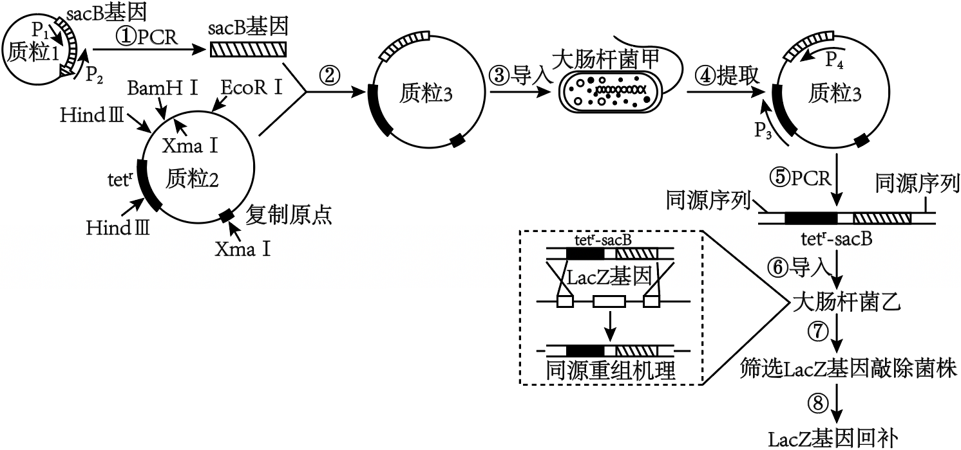
（1）过程①PCR除需要加入模板DNA、dNTP、缓冲液、Mg²⁺、引物外，还需加入 ，其中引物的作用是 。
（2）为保证sacB基因和质粒2定向连接，设计引物P₁、P₂时，需分别在引物 端添加限制酶 的识别序列；若sacB基因扩增5代，则需要引物P₁ 个。
（3）过程③中，需先用Ca²⁺处理大肠杆菌细胞，使其处于一种 的生理状态。筛选导入质粒3的大肠杆菌时需在培养基中添加 。
（4）如图是对质粒3转化菌落进行PCR验证时的产物电泳结果，根据已知Marker每个条带的位置和相应DNA片段长度可推测PCR产物的长度，因此可判断泳道 对应的菌株可能转化成功。过程⑤PCR中设计引物P₃、P₄时，需在引物5'端分别添加 基因两端的同源序列。
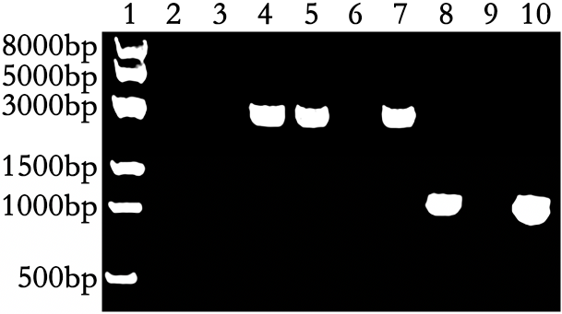
（5）过程⑦中，在含有四环素和X﹣gal的培养基中出现了 色菌落，即为筛选出的敲除LacZ基因菌株。过程⑧通过同源重组技术结合tet'﹣sacB双重选择系统可对LacZ基因进行回补，筛选LacZ基因回补菌株时应在培养基中添加
27．（2026•哈尔滨一模）·【较难】CRISPR/Cas12a系统是由crRNA和Cas12a（Cpf1）蛋白形成的复合体。crRNA能特异性识别并结合特定的DNA序列，引导Cas12a蛋白到相应位置剪切DNA。低温适应性的荧光假单胞菌可引发乳制品腐败变质。科研人员结合PCR扩增技术与CRISPR/Cas12a系统建立一种荧光检测方法，用于乳制品中荧光假单胞菌的快速检测。图1是CRISPR/Cas12a系统的工作原理示意图。回答下列问题。
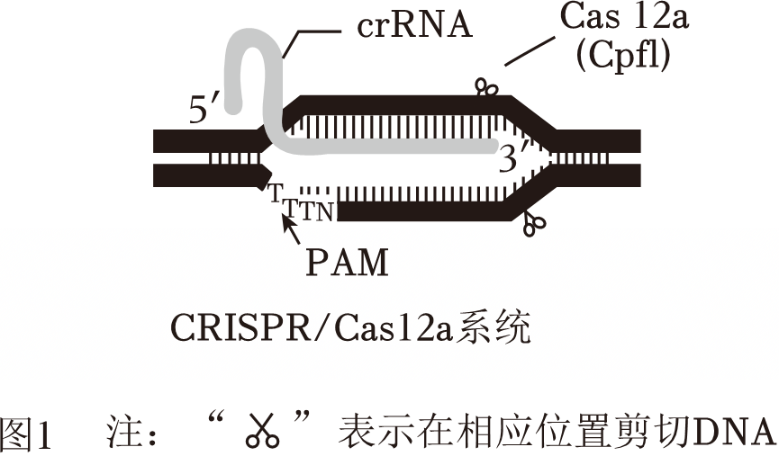
（1）据题意推测，CRISPR/Cas12a系统的功能类似于 （多选）。
A．解旋酶
B．DNA连接酶
C．DNA聚合酶
D．限制性内切核酸酶
（2）在CRISPR/Cas12a系统中，crRNA序列与目的基因特定碱基序列部分结合，结合区域最多含 种核苷酸。PCR每次循环一般分三步，其中 需要降温，该过程的目的是 。
（3）研究人员设计了针对荧光假单胞菌aprX基因序列的7对PCR引物并进行筛选，电泳结果如图2（A），引物对 能产生特异性扩增条带。使用琼脂糖凝胶电泳鉴定PCR产物，DNA分子的迁移速率与 有关。对初筛中表现良好的引物对，使用包括荧光假单胞菌在内的3种不同细菌的DNA进行PCR扩增，验证其特异性，结果如图2（B）所示。请结合两张电泳图，确定本实验应选择 作为荧光假单胞菌PCR扩增引物，给出选择的理由 。
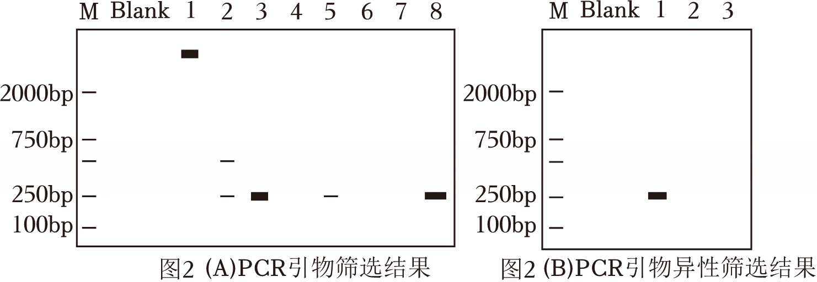
注：M﹣DNA分子量标准（Marker）；Blank﹣空白组（不加荧光假单胞菌基因组）；1﹣单独的荧光假单胞菌基因组。
图2（A）：2﹣8依次对应7对引物：F1R1至F7R7。
图2（B）：2﹣金黄色葡萄球菌；3﹣大肠杆菌。
（4）为检测模拟荧光假单胞菌污染的巴氏杀菌乳样品，研究人员对已建立的PCR和CRISPR/Cas12a荧光检测技术的性能进行可靠性评估。可采用 法对相同样品进行计数检测。
28．（2026•襄都区模拟）·【较难】靛蓝是应用广泛的染料，其化学合成过程容易造成环境污染。科研人员将黄素单加氧酶（FMO）基因和色氨酸酶（TnaA）基因转入大肠杆菌，使菌株能利用色氨酸合成靛蓝。构建的重组质粒及多种限制酶识别和切割的序列如图所示。据图回答问题：
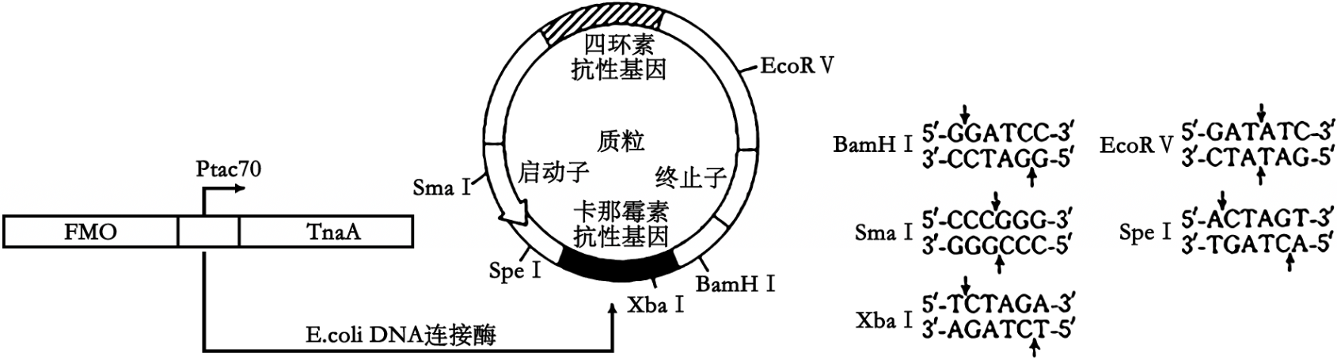
（1）Ptac70是一种高效启动子，在FMO基因和TnaA基因之间插入Ptac70的目的是驱动 基因高效表达。除图示结构外，质粒还含有的结构是 。
（2）利用PCR扩增目的基因时，应在引物的 （填“5'”或“3'”）端加入限制酶的识别序列。为了将目的基因准确、高效地插入质粒，可选择限制酶BamHⅠ和 切割目的基因和质粒。
（3）配制含四环素或卡那霉素的培养基，用于筛选受体菌。不同的培养基中，成功导入重组质粒的受体菌的生长情况是 。若要检测受体菌是否翻译出了FMO，则应采用的方法是 。
（4）两阶段发酵和摇瓶培养能优化受体菌的代谢，培养48小时后添加4g•mL^{﹣1}的葡萄糖可使靛蓝产量提高到1334g•mL^{﹣1}。以上措施能提高靛蓝产量的原因可能是 。
29．（2026•抚顺模拟）·【较难】水杨酸是常见的水体污染物，科学家利用基因工程构建智能工程菌，可实现对水体中水杨酸含量的动态检测，为环境污染治理提供新方法。其过程如图1所示，向大肠杆菌体内导入含特殊DNA序列的重组质粒，制备水杨酸生物传感器。请回答下列问题：
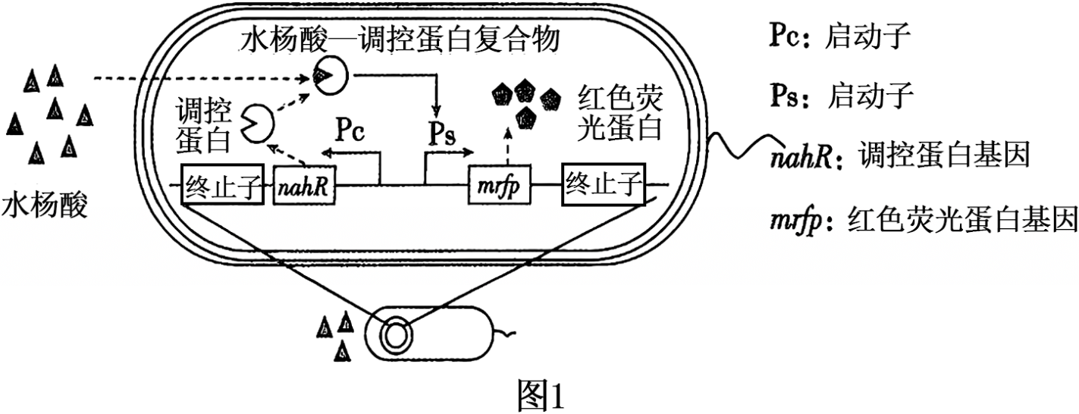
（1）基因工程操作的核心工作是基因表达载体的构建，其组成包括启动子、终止子、目的基因和 。启动子是 识别和结合的部位，其功能是 。
（2）分析图1可知，当环境中存在水杨酸时， 可激活Ps，使mrfp基因表达，最终使菌体发出红色荧光，据此可判定环境中的水杨酸浓度。Ps从类型上属于 型启动子，Pc和Ps （填“是”或“不是”）同一类型的启动子。
（3）基因工程中启动子与增强子都与基因转录有关，增强子可增强转录效率。研究人员欲通过改造重组质粒，实现在相同浓度的水杨酸条件下，使荧光强度增强为原来的2倍，从而提高传感器的灵敏度。方法一是选择激活能力更强的调控蛋白基因nahR1替代nahR；方法二是在mrfp基因前插入 。
（4）水杨酸羟化酶可催化水杨酸转化为龙胆酸，龙胆酸可被细胞利用。若将水杨酸羟化酶基因与mrfp基因连接成融合基因，则工程菌可同时实现对水杨酸的动态检测和清除。现欲通过PCR判定融合基因已准确连接，应选择图2中的引物组合是 。
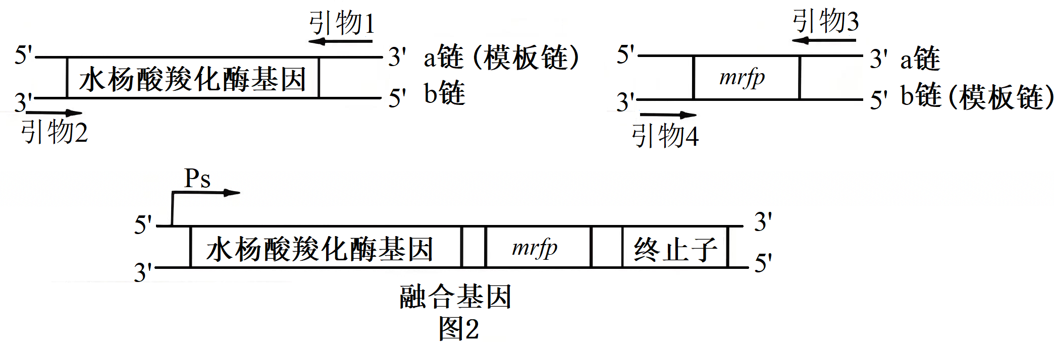
30．（2026春•定州市校级月考）·【较难】某真菌的W基因编码的纤维素酶可高效降解秸秆中的纤维素，在生物质能源开发中具有重要的应用前景。科研人员拟通过基因工程技术，将W基因导入放线菌中实现异源表达。图1为W基因的结构及限制酶切位点（转录方向为左→右），图2为所用质粒载体的结构，下表为5种限制酶的识别序列与切割位点。请回答下列问题：
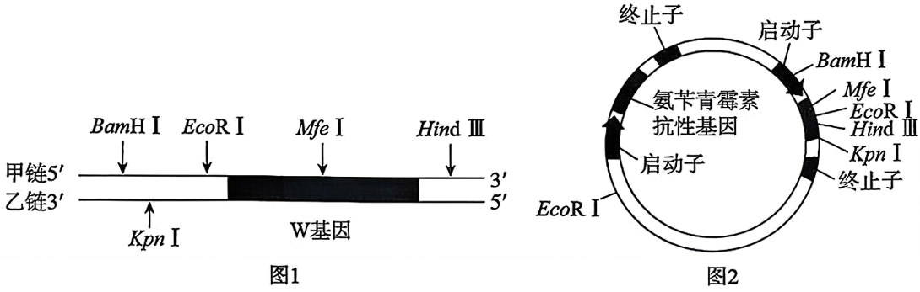
限制酶 | BamHⅠ | EcoRⅠ | MfeⅠ | KpnⅠ | HindⅢ
识别序列和切割位点（5'→3'） | G↓GATCC | G↓AATTC | C↓AATTG | G↓GTACC | A↓AGCTT
（1）重组DNA技术的基本工具包括限制酶、DNA连接酶和载体，其中限制酶的化学本质是 ，其核心作用是 。
（2）图2中质粒上的氨苄青霉素抗性基因属于 ，其作用是 。作为受体的放线菌 （填“能”或“不能”）具有氨苄青霉素抗性。质粒作为目的基因的“运输工具”，除了具备标记基因外，还需具备的条件有 （写出两点）。
（3）限制酶MfeⅠ和EcoRⅠ切割后产生的黏性末端 （填“能”或“不能”）被T4DNA连接酶连接，判断依据是 。
（4）W基因转录的模板链是 。为了获得能正确表达含W基因的重组质粒，应使用 限制酶切割图中含W基因的DNA片段，使用 限制酶切割图中质粒。
31．（2026•盐城一模）·【较难】可编程染色体工程（PCE）是基于迭代Cre﹣Lox重组系统发展起来的一种前沿基因组编辑技术，能够实现对染色体上大片段DNA的精准操作。科研人员利用该技术对水稻中一段315kb的基因组片段进行倒位操作（该倒位片段命名为inv﹣315H），成功将OsHIS1基因的启动子与OsRPL27.3基因的启动子互换（图1）。图2为Cre﹣Lox系统作用原理简图，其中a部分显示LoxP位点序列组成，b、c部分示意Cre酶介导的删除与倒位重组机制。图3为PCE系统在植物中实现大片段DNA倒位的完整工作流程示意图。请回答下列问题：
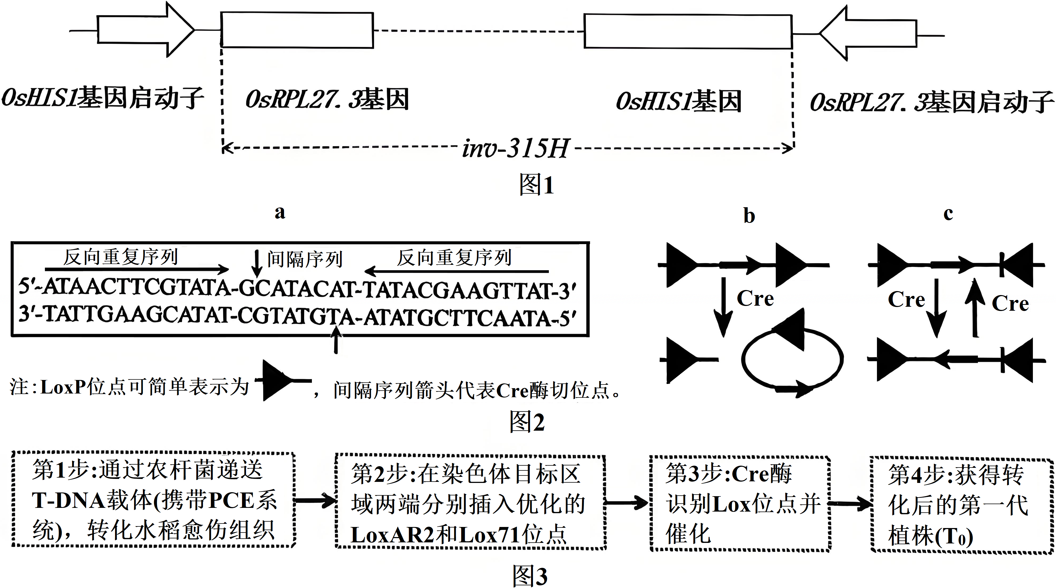
【相关序列信息】LoxAR2：5′﹣ATAACTTCGTATA﹣GCATACAT﹣TTTCCGATGTTAT﹣3′
Lox71：5′﹣TACCGTTCGTATA﹣GCATACAT﹣TATACGAAGTTAT﹣3′
（1）据图2分析，LoxP位点的方向由其 序列决定；当Cre酶持续存在时，其对位于反向平行排列的LoxP位点间的片段所介导的DNA倒置重组反应具有 性。
（2）PCE系统由经AI辅助工程化改造的高效Cre酶、新型Lox位点（LoxAR2和Lox71）以及一个可编程基因编辑系统共同构成。其中，基因编辑系统负责将新型Lox位点精准插入基因组目标位置。与传统loxP位点相比，LoxAR2和Lox71的改造主要发生在 区域。结合图3分析，在第2步中，由基因编辑系统在目标区域两端精准插入LoxAR2与Lox71位点，这两个位点的方向 ，这是后续Cre酶催化该片段发生倒位的结构基础。
（3）为验证该315kb片段是否成功倒位，科研人员首先在大量T₀代再生植株中，利用针对倒位连接处的特异性引物进行初步PCR筛选，从中选出若干候选阳性植株（编号H₁～H₁₆）。进一步提取这些候选植株及野生型（WT）的DNA进行PCR验证，电泳结果如图4所示。根据图4结果，可初步判断 。为进一步验证该倒位操作是否赋予植株除草剂抗性，科研人员将T₀代阳性植株与野生型对照一并移栽至含除草剂硝磺草酮的培养基中，持续培养1～2周后观察生长状况。若观察到 现象，说明倒位成功赋予水稻硝磺草酮的抗性。硝磺草酮通过抑制HPPD酶的活性来阻断类胡萝卜素的合成，从而使植物死亡，而水稻中的OsHIS1基因能编码一种可以分解硝磺草酮的解毒酶。分析倒位操作使水稻获得抗性的原因：倒位使 连接，导致OsHIS1基因表达水平显著提高，从而合成了更多的解毒酶；当硝磺草酮存在时，过量合成的解毒酶可以 ，使水稻得以正常生长，表现出抗性。
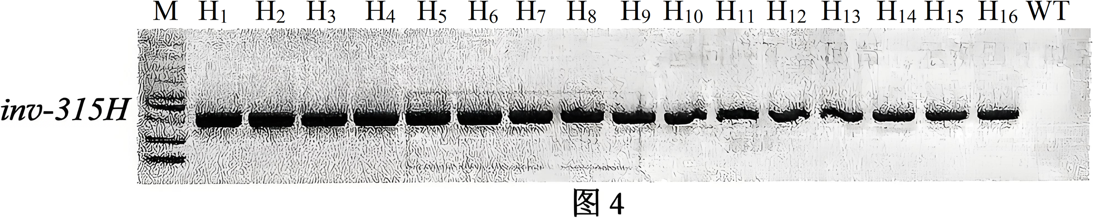
（4）为探究该倒位性状的遗传稳定性，他们将T₀代植株自交获得T₁代群体。首先，通过PCR检测inv﹣315H倒位连接处和野生型OsHIS1位点以鉴定基因型；同时，利用T﹣DNA特异性引物检测外源转基因元件的残留情况，电泳结果见图5。T₁代群体中，具有 条带的植株为纯合倒位植株，该类型植株在T₁代群体中约占 。图中用三角形标记的植株与用箭头标记植株相比在农业应用中的核心优势是 。
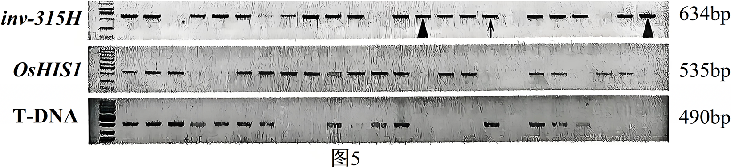
32．（2026•东莞市一模）·【较难】瓜氨酸是一种非蛋白质氨基酸，因具有显著健康功效，全球市场需求持续增长。大肠杆菌BL21产生瓜氨酸的代谢过程如图a所示，研究人员以该菌株为基础通过基因工程技术逐步构建了一株高效、无质粒、无需诱导的瓜氨酸生产菌株。
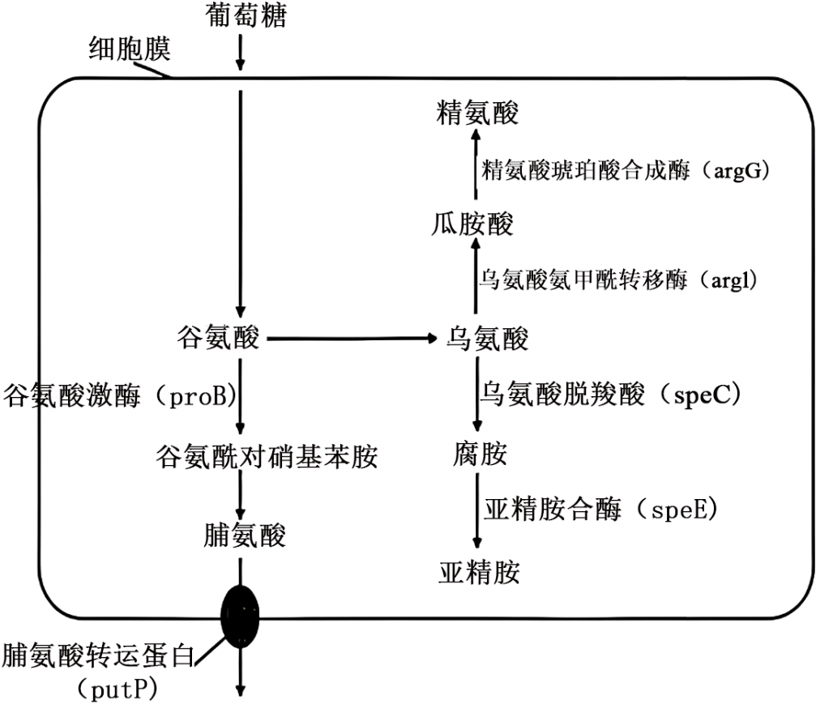
注：酶后面的英文表示控制该酶合成的基因的缩写；脯氨酸、谷氨酸和精氨酸是组成蛋白质的氨基酸，缺乏这些氨基酸会影响大肠杆菌的生命活动。
回答下列问题：
（1）基因工程的核心步骤是 。研究人员把大肠杆菌BL21拟核DNA上的argG基因敲除，构建出CTL1菌株。配制含不同浓度精氨酸的培养液，发酵结果见下表，实验结果说明精氨酸对瓜氨酸的合成起 作用。据图表分析，BL21菌株中未检测到瓜氨酸的两个主要原因分别是 。
检测指标 | BL21 | CTL1+精氨酸（g/L）
检测指标 | BL21 | CTL1+0 | CTL1+0.1 | CTL1+0.3 | CTL1+0.5 | CTL1+1.0
瓜氨酸（g/L） | 0 | 0.32 | 0.31 | 0.17 | 0.12 | 0.10
（2）研究人员将CTL1菌株的proB基因敲除，构建出CTL2菌株，发酵48h后检测发现CTL2菌株的瓜氨酸产量显著下降。推测出现此结果的原因是 。据此，为减少CTL1菌株中脯氨酸对瓜氨酸产量的影响，请提出一种改造菌株的新策略 。
（3）为进一步提高瓜氨酸产量，研究人员分别敲除CTL1菌株的speC和speE基因，构建出CTL3和CTL4菌株。根据下图b的发酵结果，正确的策略是保留 基因，敲除 基因。
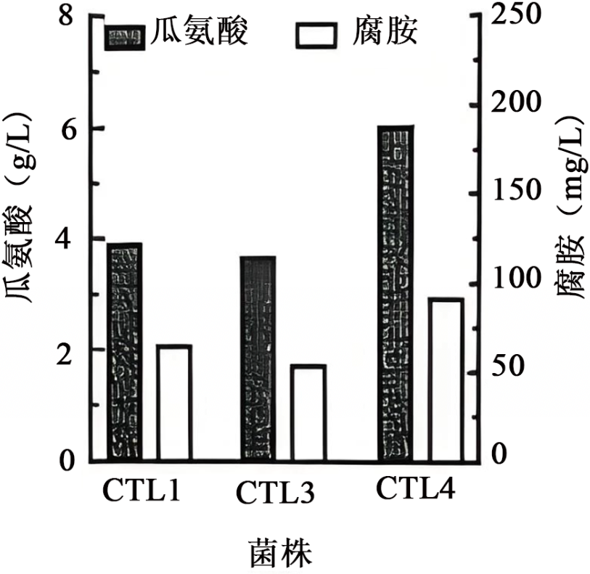
（4）相比目的基因在受体菌的质粒上，目的基因位于拟核DNA上有什么优势： （答出1点即可）。
33．（2026•延安模拟）·【较难】科研人员开发了一种基于近红外光的光开关系统——NIR系统（如图），实现目的基因表达的精准控制和治疗的定制化。
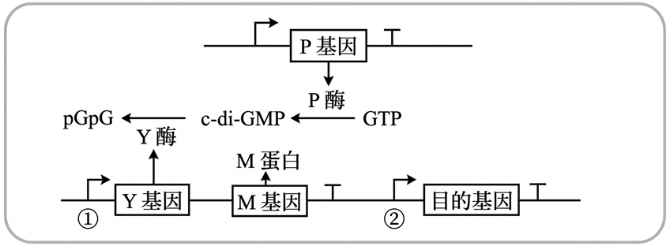
注：┬表示终止子。Y基因与M基因共用启动子①。
（1）通过基因工程构建NIR系统需要的工具酶有 。
（2）P酶在近红外光下被激活后具有较高活性，在黑暗条件下具有较低活性。M基因编码的M蛋白是一种转录激活因子，c﹣di﹣GMP水平升高可促进M蛋白与特定的启动子结合。为实现近红外光对目的基因表达的精准控制，构建NIR系统时，科研人员选用组成型启动子（不需要诱导物、可持续驱动基因表达）驱动P基因表达，①②应选用的启动子为：① ② 。
（3）沙门氏菌能够选择性定植于肿瘤微环境中，但具有感染性，对动物体存在毒力风险。以PD﹣L1抗体基因为目的基因构建NIR系统，以沙门氏菌为受体菌，构建用于癌症治疗的工程菌。对此工程菌的叙述正确的有 。
A．敲除沙门氏菌内源c﹣di﹣GMP合成酶基因，可降低目的基因的基础表达水平
B．敲除沙门氏菌毒力相关基因，以减弱工程菌的毒性
C．NIR系统中Y基因的作用，是为了降低无光条件下胞内c﹣di﹣GMP水平
D．可通过改变近红外光的强度和照射时间，来实现目的基因表达的精准控制
（4）将上述工程菌接种到小鼠的肿瘤内，通过检测 ，来评价该工程菌是否构建成功以及治疗效果。
（5）NIR系统在癌症治疗之外也具有广阔的应用前景。在肠道炎症中活性氧起重要作用，通过抗氧化酶（如过氧化氢酶和超氧化物歧化酶）清除炎症部位的活性氧，可抑制炎症性肠病。拟利用NIR系统构建工程菌以治疗炎症性肠病，请写出设计思路。
34．（2026•常宁市校级模拟）·【较难】内共生假说认为，线粒体起源于在厌氧真核细胞中共生的需氧细菌。研究人员将经过改造的大肠杆菌导入相应的专一性厌氧酵母菌细胞质中构建共生体，为上述假说提供证据。
（1）获得专性厌氧呼吸的酵母菌株
利用基因敲除技术破坏酵母菌 （填细胞器）的功能，导致该细胞器不能产生ATP。
（2）获得维生素B₁营养缺陷且能分泌ATP的大肠杆菌菌株
①利用基因敲除技术获得维生素B₁营养缺陷型大肠杆菌菌株A。
②构建含有ATP转运蛋白基因X的质粒2。
已知在基因X和质粒1上均无EcoRⅠ和NotⅠ酶切位点。研究者采用引物P1（含EcoRⅠ识别序列）和P2（含NotⅠ识别序列）对基因X进行扩增，并采用引物P3（含EcoRⅠ识别序列）和P4（含NotⅠ识别序列）对质粒1进行扩增，使质粒1线性化，再经酶切、连接，使基因X与质粒1重组为质粒2.上述所选引物的 端分别添加相应的限制酶的酶切位点。结合下图分析，质粒1处选用的引物P3和P4分别对应的位置为 （用图中字母回答）。
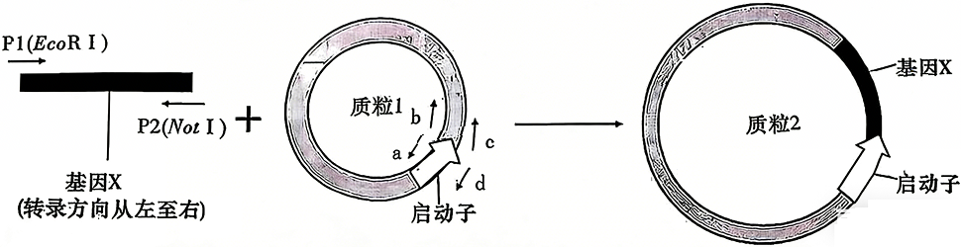
③将质粒2转入菌株A中，筛选获得菌株B．
（3）采用下图所示过程将菌株B导入步骤（1）获得的酵母菌中，筛选获得融合菌株
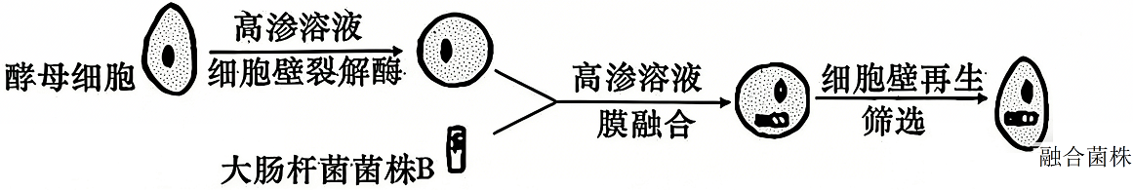
①大肠杆菌细胞壁为双层结构；内层为坚固的肽聚糖，外层为脂质双分子层膜结构。融合细胞中的大肠杆菌形态正常且具有活性，该过程中菌株B不需要进行酶解去壁，理由是 。
②在以 为唯一碳源的选择培养基上筛选到能够增殖的融合菌株，而不能用葡萄糖为碳源，原因是 。其中酵母菌为大肠杆菌提供 ，大肠杆菌为酵母菌提供 ，表明二者建立了互利共生关系。
35．（2026•南开区模拟）·【较难】黑麂是中国特有的珍稀鹿科动物，其D基因家族（含多个等位基因形式）编码的产物在诱发免疫应答中起重要作用，D基因的多样性被认为是评估群体免疫力高低的一个重要指标，研究人员对黑麂不同个体的D基因进行了相关研究。
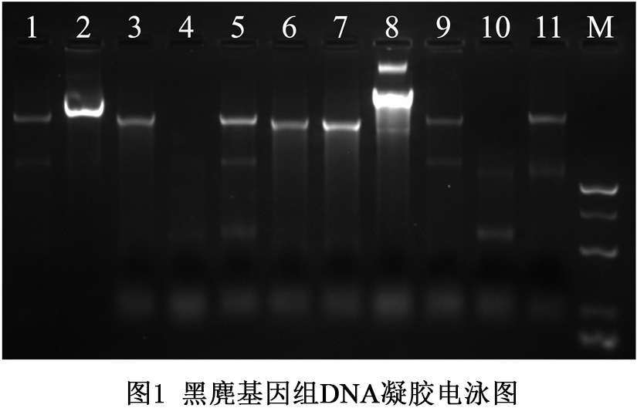
（1）用于提取黑麂基因组DNA的样品有黑麂的新鲜血液及多年前的黑麂皮张，对提取的基因组DNA进行凝胶电泳，结果如图1，其中7号、8号泳道加样的是来自血液和皮张样品的基因组DNA，据图1电泳结果判断，最可能来自血液样品的是 号。
（2）首次扩增黑麂D基因时，研究人员先从GenBank下载了牛的D基因序列，再根据这些序列设计引物对黑麂的基因组DNA进行扩增，此方法具有可行性的理论依据是 。对扩增得到的DNA片段，除了凝胶电泳显示的长度要符合预期外，还需要进行 和比对，才能最终确定该扩增产物是黑麂D基因。
（3）研究人员将黑麂D基因转入受体细胞以便进一步研究。图2为基因表达载体及其上的酶切位点，图3为D基因相关信息。回答下列问题。
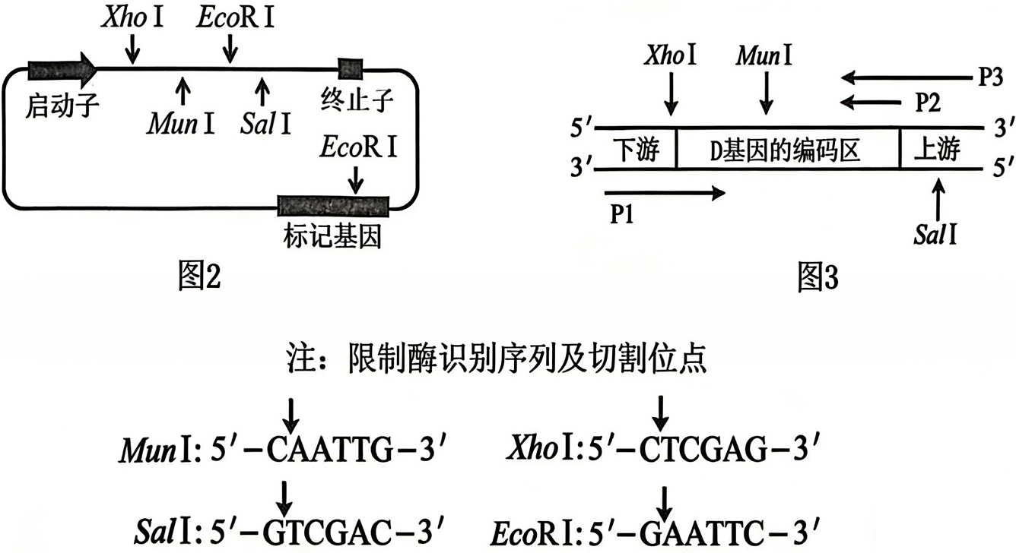
①已知D基因转录得到的mRNA前三个碱基为起始密码子AUG．研究发现，在紧邻起始密码子AUG之前加入序列GCCACC，会显著提高基因的表达效率。利用PCR技术扩增D基因时，为保证D基因能正确插入载体并高效表达，除选择引物P1外，还需要选择引物 （选填“P2”“P3”），并在该引物5’端增加碱基序列5’ 3’。
②综合图2、图3，应选用四种限制酶中的 切割载体，用 切割①中通过PCR获得的D基因。
36．（2026•新密市校级模拟）·【较难】t﹣PA蛋白能高效降解血栓，是心梗和脑血栓的急救药。然而，为心梗患者注射大剂量的t﹣PA会诱发颅内出血。研究证实，将t﹣PA蛋白第84位的氨基酸替换后，能显著降低出血副作用。请回答下列问题：
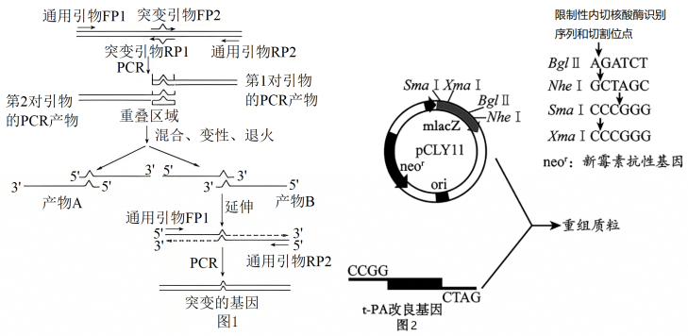
（1）科学家将t﹣PA第84位的半胱氨酸换成丝氨酸，生产出性能优良的t﹣PA突变蛋白的生物技术手段属于 范畴。
（2）改造t﹣PA基因序列可以利用如图1所示的基因定点突变技术。图1表示重叠延伸PCR技术，其中第1对引物是指 ，两对引物参与的PCR过程不能在同一反应系统中进行，原因是 。不选择产物A进一步延伸的原因是 。
（3）据图可知，重叠延伸时，需要的引物是 ，引物的作用是 。若扩增图中序列时引物选择正确，PCR操作过程没有问题，但对产物进行电泳时，发现除了目标序列外还有很多非特异性条带，请分析出现此情况的原因 。
（4）若获得的t﹣PA突变基因如图所示，那么质粒pCLY11需用限制酶 切开，才能与t﹣PA突变基因高效连接。mlacZ表达产物会把细胞染为蓝色，否则为白色。将转化后的大肠杆菌接种在含有 的培养基上进行筛选，含重组质粒的大肠杆菌的表型是 。
37．（2026•丰台区一模）·【较难】水稻His基因控制合成的酶参与除草剂的代谢解毒过程。科研人员利用基因编辑工具Cre﹣LoxP系统和CRISPR/Cas9系统提高His基因表达水平。
（1）Cre﹣LoxP系统包含三种载体，载体1、载体2携带Lox序列，载体3携带Cre酶基因。
三种载体通过 法导入水稻细胞后，载体1、2的Lox序列会分别插入目的基因左侧、右侧，载体3表达的Cre酶可特异性识别Lox序列，催化如图1所示的剪切过程，实现一对lox序列间的基因敲除。
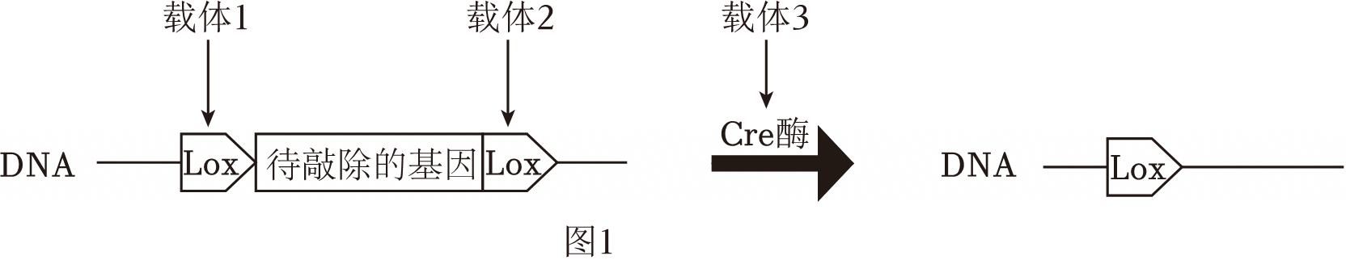
（2）His基因所在的染色体部分片段如图2，其附近的RPL基因带有强启动子。RPL基因表达水平变化不会对水稻植株的生命活动造成影响。
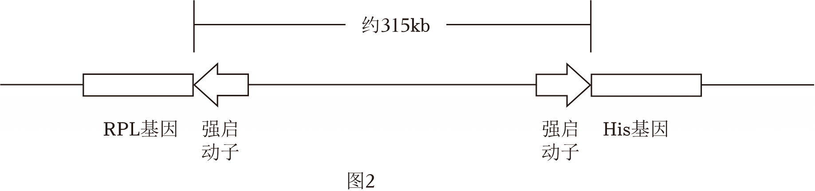
科研人员优化了Cre﹣LoxP系统，使其能引起315kb片段位置颠倒，导致 ，提高His基因的表达。请根据图3中Cre酶切割位点，在下表中选出可行的Lox序列组合 ，使该系统在Cre酶切割及细胞内DNA连接酶修复后，能实现上述实验目的。
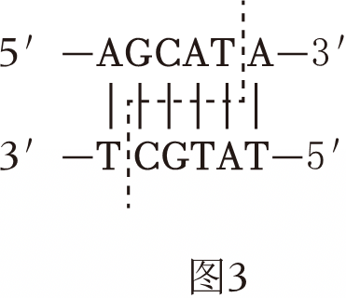
组合 | 左侧Lox  5'——3' | 右侧Lox  5'——3'
一 | AGCATA | TATGCT
二 | AGCATA | AGCATA
三 | TATGCT | TATGCT
四 | TATGCT | AGCATA
（3）科研人员利用CRISPR/Cas9基因编辑技术去除Cre﹣LoxP操作后残留的Lox序列（“痕迹”）。为了检验CRISPR/Cas9去除痕迹的情况，建立荧光报告系统：将载体A、载体B和CRISPR/Cas9共同导入水稻原生质体中。若Lox序列被去除，则原生质体可检测到绿色荧光。
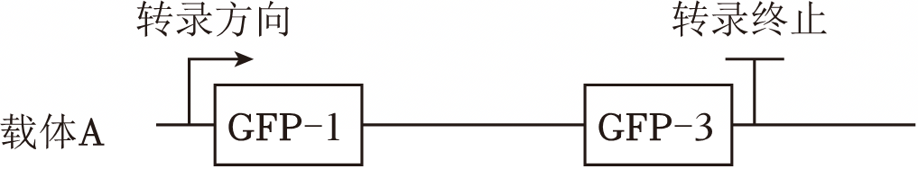 | 无绿色荧光
 | 无绿色荧光
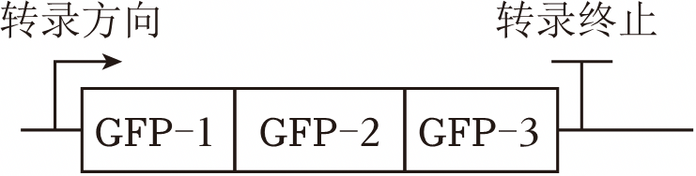  注：GFP﹣1、GFP﹣2和GFP﹣3片段可以通过同源重组的方式拼接成完整的GFP（绿色荧光蛋白基因） | 有绿色荧光
请根据表中信息解释此系统的检验原理： 。
（4）通过上述技术的优化，科研人员成功制备出抗除草剂的水稻。请分析此工程的优势。
38．（2026•沙坪坝区校级模拟）·【较难】白桦是我国重要的绿化树种，BpMYB5基因是调控白桦耐盐性的关键基因，为验证该基因的耐盐功能，研究人员利用无缝克隆技术，将BpMYB5基因与绿色荧光蛋白（eGFP）基因融合，构建了pBI121﹣BpMYB5﹣eGFP过表达载体，开展相关实验研究。回答下列问题：
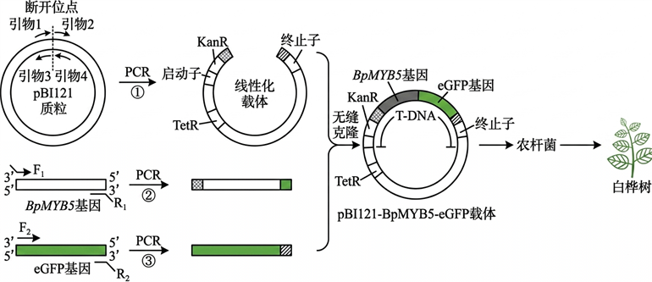
注：Kan^{R}为卡那霉素抗性基因，Tet^{R}为四环素抗性基因。
（1）过程①是利用PCR技术将质粒线性化，传统方法是利用限制酶在对应酶切位点进行切割，与限制酶切方法相比，过程①的优点是 ，该过程中引物应选择 。
（2）为确保BpMYB5基因与eGFP基因融合后能成功构建融合基因，并表达出完整的融合蛋白，在引物设计时，应去除BpMYB5基因中编码终止密码子的序列。已知相关基因的编码链（与模板链互补的DNA链）的部分序列如下表（AUG为起始密码子，UAG、UAA、UGA为终止密码子）。为实现二者的无缝克隆且保证融合蛋白的正常表达，图中引物R₁的碱基序列应为5'﹣ ﹣3'（写出15个碱基）。融合基因必须插入到T﹣DNA内部的原因是 。
BpMYB5基因序列 | 5'﹣AATGCCTAGT……GTGTTTTAGCAT﹣3'
eGFP基因序列 | 5'﹣CATGTCCAGC……AACCCATAACCA﹣3'
（3）实验人员对农杆菌感染后的白桦愈伤组织进行筛选，应该在培养基中添加的抗生素为 ，将筛选得到的转基因愈伤组织经培养可获得转基因白桦植株，通过观察 以了解BpMYB5基因的表达水平和表达部位。
39．（2026•和平区一模）·【较难】香菇是具有丰富营养价值和药用价值的食用真菌，被称作“山珍之王”。研究人员发现香菇体内的Lp﹣11蛋白具有抑制肿瘤细胞生长并诱导细胞凋亡的作用。为了获得大量纯净的Lp﹣11蛋白，研究人员操作流程如图1，序号①﹣④表示各个环节。
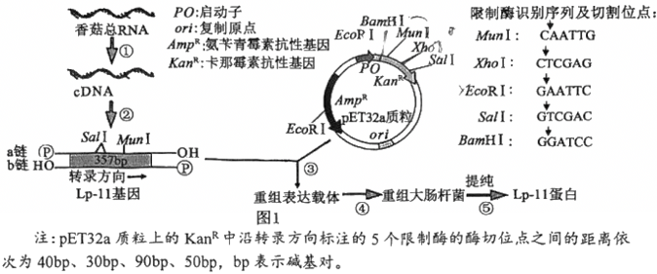
（1）图1过程①需要在 酶的作用下进行。
（2）为使目的基因与pET32a质粒（长度为5900bp）正确连接，在设计PCR引物时可将引物的5端添加限制酶的识别序列，与a链和b链相结合的引物上添加的分别是限制酶 的识别序列。若计划用1个Lp﹣11基因为模板获得n个Lp﹣11基因，则PCR过程中消耗的引物总量是 个。
（3）图1的④过程，通常先用 将受体细胞处理成感受态，此时细胞的特点是 。受体菌应筛选出 （填“具有”或“不具有”）氨苄青霉素抗性的大肠杆菌。
（4）为了检测目的基因是否插入到pET32a质粒中，利用目的基因两端添加的限制酶切割质粒，然后对产物进行电泳，结果如图2。样品 最可能是插入了目的基因的重组质粒。
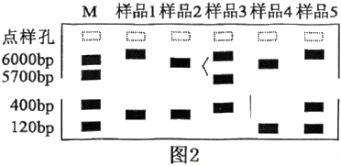
40．（2026•随州模拟）·【较难】已知生物体内有一种蛋白质（P），该蛋白质是一种转运蛋白，由305个氨基酸组成。如果将P分子中158位的丝氨酸变成亮氨酸，240位的谷氨酰胺变成苯丙氨酸，改变后的蛋白质（P₁）不但保留P的功能，而且具有了酶的催化活性。回答下列问题：
（1）从上述资料可知，若要改变蛋白质的功能，可以考虑对蛋白质的 进行改造。
（2）以P基因序列为基础，获得P₁基因的途径有修饰 基因或合成 基因。所获得的基因表达时是遵循中心法则的，中心法则的全部内容包括 的复制；以及遗传信息在不同分子之间的流动，即： 。
（3）蛋白质工程也被称为第二代基因工程，其基本途径是从预期蛋白质功能出发，通过 和 ，进而确定相对应的脱氧核苷酸序列，据此获得基因，再经表达、纯化获得蛋白质，之后还需要对蛋白质的生物 进行鉴定。

2026年05月21日15332474615的高中生物组卷
参考答案与试题解析
一．选择题（共3小题）
1．【考点】基因工程的操作过程综合．菁优网版权所有
【分析】基因工程技术的基本步骤：（1）目的基因的获取：方法有从基因文库中获取、利用PCR技术扩增和人工合成。
（2）基因表达载体的构建：是基因工程的核心步骤，基因表达载体包括目的基因、启动子、终止子和标记基因等。
（3）将目的基因导入受体细胞：根据受体细胞不同，导入的方法也不一样．将目的基因导入植物细胞的方法有农杆菌转化法、基因枪法和花粉管通道法；将目的基因导入动物细胞最有效的方法是显微注射法；将目的基因导入微生物细胞的方法是感受态细胞法。
（4）目的基因的检测与鉴定：目的基因进入受体细胞后，是否稳定维持和表达其遗传特性，只有通过检测与鉴定才能知道，这也是检查转基因抗虫棉是否培育成功的一步。首先是分子水平的检测，包括通过PCR等技术检测受体植株的染色体DNA上是否插入了目的基因或检测目的基因是否转录出了mRNA；从转基因植株中提取蛋白质，用相应的抗体进行抗原﹣抗体杂交，检测目的基因是否翻译成目的蛋白等。其次，还需要进行个体生物学水平的鉴定。例如，通过采摘抗虫棉的叶片饲喂棉铃虫来确定Br基因是否赋予了棉花抗虫特性以及抗性的程度。
【解答】解：A、据图示信息可知，目的基因上游的限制酶序列是BamHⅠ的识别序列，目的基因下游的限制酶序列是SalⅠ的识别序列，用BamHⅠ和SalⅠ同时切割的目的基因的转录方向与质粒上启动子与终止子之间的转录方向一致，，故用BamHⅠ和SalⅠ同时切割有利于X基因正确插入pBR322质粒，A错误；
B、据图示信息可知，构建的基因表达载体的标记基因是氯霉素抗性基因，在添加氯霉素的培养基上可筛选出导入质粒的受体菌，B正确；
C、没有复制原点的质粒没有自我复制能力，无法在细胞内扩增，C错误；
D、在鉴定导入重组质粒的受体菌时，重组质粒中含有X基因，因此可用X基因的引物来扩增，若扩增出目的产物，则说明受体菌含有重组质粒，这属于分子水平上的鉴定，D错误。
故选：B。
【点评】本题考查了基因工程的相关知识，需要学生掌握基因表达载体的构建过程，结合题干信息答题。
2．【考点】基因工程的操作过程综合．菁优网版权所有
【分析】多聚酶链式反应（PCR），是一种体外迅速扩增DNA片段的技术，它能以极少量的DNA为模板，在几小时内复制出上百万份的DNA拷贝。它可看作是生物体外的特殊DNA复制，PCR的最大特点，是能将微量的DNA大幅增加。PCR反应体系需要加入的有机物有DNA模板、dNTP、耐高温DNA聚合酶和（两种）引物。
【解答】解：A、逆转录过程是以RNA为模板合成DNA的过程，需要逆转录酶的催化，A正确。
B、同一生物不同组织细胞中发生基因的选择性表达，不同组织细胞的mRNA不同，而mRNA是形成cDNA的模板，故取同一生物不同组织中的mRNA，构建的cDNA文库是不一样的，B错误。
C、过程I是由mRNA形成cDNA的过程，此过程形成的DNA链含有引物A；过程Ⅱ先使mRNA﹣cDNA杂合双链解开，再以单链的DNA合成双链的DNA，得到的DNA双链各有一个引物（引物A和引物B）；最后利用RCR技术进行扩增，经过n次扩增，形成2^{n﹣1}个DNA分子，其中只有1条单链不需要引物（过程I已经含有引物A），故单链cDNA经过过程Ⅱ在PCR扩增n次后，理论上至少需要2^{n﹣1}×2﹣1＝2^{n}﹣1个引物，C正确。
D、PCR扩增的是两种引物中间的片段，可以获得所需的特定的基因片段，从而大大缩小目的基因的克隆范围，降低分离目的基因的难度，D正确。
故选：B。
【点评】本题主要考查PCR技术的相关知识，学生要分析题图信息，结合所学知识进行解答。
3．【考点】DNA片段的扩增与电泳鉴定；遗传信息的转录和翻译；基因工程的操作过程综合．菁优网版权所有
【分析】1、启动子是一段有特殊序列结构的DNA片段，位于基因的上游，紧挨转录的起始位点，它是RNA聚合酶识别和结合的部位，有了它才能驱动基因转录出mRNA，最终表达出人类需要的蛋白质。
2、PCR技术要求引物与模板链的3'端互补配对，且DNA聚合酶从引物的3'端开始延伸子链。
【解答】解：A、启动子是一段有特殊序列结构的DNA片段，位于基因的上游，紧挨转录的起始位点，A错误；
B、由图中可知，当环境中存在水杨酸时，水杨酸﹣调控蛋白复合物可激活Ps，启动mrfp基因表达红色荧光蛋白，最终使菌体发出红色荧光，据此可判定环境中的水杨酸浓度，B正确；
C、选择性表达效率更高的启动子替代Ps，在mrfp基因前插入提高表达效率的DNA序列，使启动子能更高效地启动下游基因表达，从而提高红色荧光蛋白的表达量，增强荧光强度，从而提高传感器的灵敏度，C正确；
D、引物1和引物3可以分别与融合基因中水杨酸羟化酶基因的模板链的3'端和mrfp基因的模板链的3'端互补配对，从而扩增出融合基因，所以应选择的引物组合是引物1和引物3，D正确。
故选：A。
【点评】本题主要考查基因工程的相关知识，要求学生正确分析题目信息，结合所学知识进行解答。
二．实验题（共7小题）
4．【考点】基因工程的操作过程综合．菁优网版权所有
【分析】基因工程的主要步骤：目的基因的筛选与获取、基因表达载体的构建、将目的基因导入受体细胞、目的基因的检测与鉴定。
【解答】解：（1）基因表达载体的核心元件包括：启动子、终止子、目的基因、标记基因，以及复制原点（复制起点）和多个限制酶切位点（多克隆位点）。图中已有的元件：启动子1、启动子2、终止子、Cas9、sgRNA、标记基因（BtpR）、T﹣DNA边界序列。因此，还需具备：复制原点（复制起点，保证质粒在宿主细胞中能复制）、多个限制酶切位点（多克隆位点，便于插入目的基因）。
（2）将目的基因导入植物细胞（尤其是愈伤组织）的常用方法是农杆菌转化法。质粒上的标记基因是BtpR（抗除草剂基因），因此培养基中需添加除草剂（与BtpR对应的除草剂），未转化的细胞会被杀死，只有含重组质粒的细胞能存活。
（3）根据题意，PAM序列位于sgRNA目标序列互补链的3'端，则图2中给出的sgRNA的目标序列（即与sgRNA互补的DNA链）为：3'﹣CCTCGTCCAGAGCTTGATAACAC﹣5'，故sgRNA前6个碱基序列为：5'﹣GGAGCA﹣3'。
（4）转化效率低、愈伤组织异常的可能原因：广藿香成熟叶片细胞分化程度高，细胞壁较厚、细胞活性低，农杆菌难以侵染；或叶片中酚类物质含量低，无法有效吸引农杆菌；或愈伤组织诱导状态不佳，细胞再生能力弱。检测与鉴定基因P是否成功敲除的方法有：PCR技术，即提取广藿香基因组DNA，用P基因的特异性引物进行PCR扩增，电泳检测扩增产物大小（敲除后片段变短或无扩增条带）；DNA分子杂交，即用基因P的特异性探针和细胞的DNA进行杂交，如果没有杂交信号，说明基因P被敲除了；个体水平，即观察表型，题干提到P基因功能受损会出现白化表型，可观察再生植株是否出现白化现象。
（5）由题图知，广藿香醇合酶催化焦磷酸生成广藿香醇，基因A抑制调控因子R的表达，而调控因子R促进广藿香醇合酶的表达。要提高广藿香醇产量，需要敲除基因A，解除其对调控因子R的抑制，从而提高广藿香醇合酶的表达量，最终增加广藿香醇合成。实验思路：利用CRISPR/Cas9基因编辑系统，设计针对基因A的sgRNA，构建重组Ti质粒，通过农杆菌转化法导入广藿香细胞；筛选并鉴定基因A被成功敲除的植株，检测广藿香醇合酶的表达量和广藿香醇的含量，筛选出广藿香醇产量高的植株。
故答案为：
（1）复制原点（复制起点） 多个限制酶切位点（多克隆位点）
（2）农杆菌转化法 除草剂（与BtpR对应的除草剂）
（3）GGAGCA
（4）广藿香成熟叶片细胞分化程度高（或脱分化形成的愈伤组织再生能力差或农杆菌难以侵染） PCR扩增后电泳检测、DNA分子杂交（或观察植株白化表型）
（5）利用CRISPR/Cas9基因编辑系统敲除广藿香的基因A，解除其对调控因子R的抑制，从而提高广藿香醇合酶的表达量，最终提高广藿香醇的产量
【点评】本题考查基因工程的相关知识，要求学生有一定的综合分析问题的能力，结合所学知识分析解答。
5．【考点】基因工程的操作过程综合．菁优网版权所有
【分析】限制酶能够识别双链DNA分子的某种特定核苷酸序列，并且使每一条链中特定部位的两个核苷酸之间的磷酸二酯键断裂。
【解答】解：（1）PCR需要耐高温的耐高温DNA聚合酶（TaqDNA聚合酶），普通DNA聚合酶会在高温变性步骤失活。PCR扩增n次后，总DNA数为2^{n}，其中两条链等长的目标片段数为2^{n}−2n，扩增4次即2⁴−2×4＝8；每个新DNA分子需要1对引物，初始模板不需要引物，总消耗引物对为2⁴−1＝15对。
（2）从图中重组DNA构建过程可知，启动子需接到GUS上游，上游有4种限制酶切割位点，BamHⅠ在J20p中间不能选，EcoRⅠ、SalⅠ、HindⅢ三种限制酶的酶切位点分别在J20p两端，三种组合可选：EcoRⅠ和SalⅠ、EcoRⅠ和HindⅢ、SalⅠ和HindⅢ，如果选EcoRⅠ和SalⅠ会把目的基因中的EcoRⅠ切掉不符合预期，所以可用EcoRⅠ和HindⅢ或SalⅠ和HindⅢ切割J20p与载体Ⅰ，只用SalⅠ酶切时，目的基因和载体两端黏性末端相同，容易发生自身环化或反向连接，而用两种限制酶切割，产生的黏性末端不同，能防止目的基因和载体自身环化，避免目的基因反向连接，保证目的基因正确连接到载体上。
（3）载体Ⅱ含35S启动子（组成型启动子，无特异性），无论温度如何变化都会驱动GUS基因表达；载体Ⅲ含J20p启动子，在低温下启动GUS基因表达；载体Ⅰ无启动子，GUS基因不表达。根据染色结果可知，A组GUS基因在两个温度下都不表达，对应载体Ⅰ；B组GUS基因在两个温度下都表达，且表达结果接近，故导入B组为载体Ⅱ；C组GUS基因在两个温度下都表达，但是两种温度下表达结果差异较大，说明导入C组为载体Ⅲ。因为J20p是低温诱导型启动子，在低温下GUS基因的表达量明显升高，且C组的染色结果表明，温度2下GUS基因表达量和B组接近且大于温度1下的表达量，说明温度1、2依次是25℃、5℃。
（4）在低温环境中，低温诱导型启动子能启动相关基因表达，提升植物低温适应能力，温度较高时关闭相关基因表达，减少物质和能量消耗，提高植物对环境的适应能力。
故答案为：
（1）热稳定DNA聚合；8；15
（2）EcoRⅠ和HindⅢ或SalⅠ和HindⅢ；防止目的基因和载体自身环化，避免目的基因反向连接
（3）载体Ⅰ、载体Ⅱ、载体Ⅲ；25℃、5℃
（4）低温时启动相关基因表达，提升植物低温适应能力，温度较高时关闭相关基因表达，减少物质和能量消耗，提高植物对环境的适应能力
【点评】本题考查基因工程的相关知识，意在考查学生的识记能力和判断能力、运用所学知识综合分析问题的能力。
6．【考点】基因工程的操作过程综合．菁优网版权所有
【分析】基因工程的基本操作程序：目的基因的筛选与获取、基因表达载体的构建、将目的基因导入受体细胞、目的基因的检测和表达。
【解答】解：（1）基因表达载体的核心组成包括：启动子（RNA 聚合酶的结合位点，启动目的基因的转录）、目的基因（需要表达的外源基因，本题中为VEGF基因）、终止子（终止转录的DNA序列）、复制原点（载体在受体细胞中复制的起点）、标记基因（如抗生素抗性基因、荧光蛋白基因等，作用是筛选出成功导入重组载体的受体细胞）。
（2）图1显示：Cre 酶识别LoxP序列，在5'﹣GCATACAT...﹣3'和3'﹣CGTATGTA...﹣5'之间剪切，产生黏性末端；图2中，②的两个LoxP序列方向一致，Cre酶剪切后，两个LoxP之间的目标片段被删除，剩余的黏性末端可以互补连接，形成完整的DNA分子； ①的LoxP序列方向相反，Cre酶剪切后，两个LoxP之间的目标片段被删除，但是剩余的黏性末端不可以互补连接形成完整的DNA分子。
（3）根据图1，LoxP序列的已知8个碱基为5'﹣GCATACAT﹣3'和3'﹣CGTATGTA﹣5'（即5'﹣ATGTATGC﹣3'）。引物a和b需要添加LoxP序列，因此引物a添加5'﹣GCATACAT﹣3'，引物b添加5'﹣ATGTATGC﹣3'。限制酶需要识别并切割DNA，因此其识别序列必须添加在LoxP序列的5'端，才能保证后续酶切操作正常进行。图3中，P₁载体总长度为7700bp，若用HindⅢ单酶切，载体被切成1个片段，长度为7700bp；若用BglⅡ和HindⅢ双酶切，载体被切成2个片段：含LoxP、DsRed、Kan^{R}的片段（4100bp），含VEGF的片段（7700bp﹣4100bp＝3600bp），因此电泳结果出现3600bp和4100bp两个条带，说明P₁构建成功。
（4）本题利用Cre/LoxP系统删除标记基因，因此需要Cre酶识别LoxP序列，剪切并删除两个LoxP之间的标记基因（DsRed红色荧光基因、Kan^{R}卡那霉素抗性基因）。标记基因包含DsRed 红色荧光基因，若标记基因被成功删除，细胞将不再表达红色荧光蛋白。因此用荧光显微镜观察，结果为无（红色）荧光，说明标记基因已成功删除。
故答案为：
（1）启动子、目的基因、终止子、复制原点；便于重组DNA分子的筛选
（2）②
（3）GCATACAT；ATGTATGC；5'；3600bp和4100bp
（4）Cre酶；无（红色）荧光
【点评】本题考查基因工程的相关知识，意在考查学生综合分析问题和解答问题的能力。
7．【考点】基因工程的操作过程综合．菁优网版权所有
【分析】PCR是聚合酶链式反应的缩写。它是一项根据DNA半保留复制的原理，在体外提供参与DNA复制的各种组分与反应条件，对目的基因的核苷酸序列进行大量复制的技术。
【解答】解：（1）启动子是一段有特殊序列结构的DNA片段，位于基因的上游，紧挨转录的起始位点，它是RNA聚合酶识别和结合的部位，有了它才能驱动基因转录出mRNA，最终表达出人类需要的蛋白质，故无启动子的tk无法表达。根据题意，KDR基因编码的蛋白是肿瘤血管内皮细胞表面的关键受体，推测KDR基因仅在肿瘤血管内皮细胞中特异性表达或在肿瘤血管内皮细胞中高表达，在正常血管内皮细胞和其他细胞中低表达，本实验需要特异性杀伤肿瘤血管内皮细胞，则选择KDR基因启动子，可驱动tk基因仅在目标细胞中表达。
（2）PCR是一项体外扩增DNA的技术，①扩增KDR基因启动子，②扩增tk基因，两个PCR体系的模板DNA、引物（与模板链碱基互补配对）均不同；PCR的每一次循环依次分为变性、复性、延伸三步。
（3）已知b链序列为5′−GAGCATTAAAACTGAA……CGTAGAGTCTGCGCAG−3′，PCR引物需要在5'端引入酶切位点，KDR启动子左端需要引入NheⅠ位点，NheⅠ识别序列为5′−GCTAGC−3′，上游引物序列需要匹配b链5'端序列并加上该识别序列，对应②；KDR启动子右端需要引入AgeⅠ位点，AgeⅠ识别序列为5′−ACCGGT−3′，下游引物与b链3'端反向互补，加上识别序列后对应④，因此引物为②和④。
（4）分析题图，NheⅠ切割序列为5′−G↓CTAGC−3′，切割后产生粘性末端5′−CTAG−3′；XbaⅠ切割序列为5′−T↓CTAGA−3′，切割后产生的粘性末端同样是5′−CTAG−3′，二者粘性末端互补，可互相连接，EcoRⅠ切割序列为5′−G↓AATTC−3′，切割后产生粘性末端5′−AATT−3′，MfeⅠ切割序列为5′−C↓AATTG−3′，切割后产生的粘性末端同样是5′−AATT−3′，二者粘性末端互补，可互相连接，质粒上本身带有XbaⅠ和MfeⅠ两个酶切位点，用XbaⅠ和MfeⅠ双酶切质粒后，质粒产生两个不同的粘性末端，可避免质粒自身环化，保证后续连接方向正确。融合后的KDR基因启动子tk片段，左端保留KDR启动子的NheⅠ酶切位点，右端保留tk基因的EcoRⅠ酶切位点，因此NheⅠ和EcoRⅠ双酶切处理目的基因，得到的两个粘性末端正好可以和双酶切后的质粒粘性末端互补配对，实现目的基因的定向正确连接；DNA连接酶催化连接的化学键是磷酸二酯键。
（5）tk基因表达的酶可将无毒的更昔洛韦（GCV）转化为毒性物质杀死细胞，因此需要向培养液中加入更昔洛韦（GCV）；若实验成功，tk基因仅在转化成功的肿瘤血管内皮细胞中表达，因此观察到的结果是转化成功的HUVEC细胞存活率显著降低。
故答案为：
（1）RNA聚合酶；在肿瘤血管内皮细胞中高表达，在正常血管内皮细胞和其他细胞中低表达（或在肿瘤血管内皮细胞中选择性表达）
（2）模板和引物；复性
（3）②④
（4）XbaⅠ、MfeⅠ；NheⅠ、EcoRⅠ；磷酸二酯键
（5）更昔洛韦（GCV）；HUVEC细胞存活率下降
【点评】本题考查基因工程的相关知识，意在考查学生综合分析问题和解决问题的能力。
8．【考点】基因工程在农牧、医疗、食品等方面的应用．菁优网版权所有
【分析】为研究小鼠A⁺基因对破骨细胞的形成和骨质流松的影响，在A⁺基因上下游加入了能被酶B识别的序列，在酶B作用下A⁺基因可被酸除，酶B由B⁺基因控制合成。通过基因工程导入B⁺基因可以敲除A⁺基因，利用减法原理探究A⁺基因的作用。
【解答】解：（1）B⁺基因作为被导入受体细胞的基因，在基因工程中被称为目的基因。目的基因上游需要加入启动子，用于驱动基因的转录，从而表达目的基因。启动子是RNA聚合酶识别与结合的部位。若B⁺基因在小鼠细胞中普遍表达，其表达产物酶B会导致小鼠所有细胞中的A⁺基因可能均被敲除，会严重影响小鼠的正常生活。
（2）PCR的引物必须两条链各一个，而P₁、P₂无论是否导入B⁺基因，均能扩增出产物；P₁、P₃只有导入B⁺基因才能扩增出产物，产物的长度为416bp。
（3）对比表格中甲乙两组，可只A⁺基因存在时，使用药物X会促进破骨细胞形成，造成骨质疏松；对比甲丙丁三组，可知A⁺基因敲除后，使用药物X无法造成骨质疏松，故可得出结论A⁺基因和药物X共同作用于破骨细胞，促进破骨细胞形成，造成骨质疏松。
故答案为：
（1）目的基因 启动子 RNA聚合酶 小鼠所有细胞中的A⁺基因可能均被敲除
（2）P₁、P₃ 416
（3）A⁺基因和药物X共同作用于破骨细胞，促进破骨细胞形成，造成骨质疏松
【点评】本题利用基因工程的原理，通过敲除基因以减法原理探究特定基因的作用，考查学生对基因工程原理的理解和实验探究的结论分析能力。
9．【考点】基因工程的操作过程综合．菁优网版权所有
【分析】基因工程技术的基本步骤：（1）目的基因的筛选和获取
从基因文库中获取、利用PCR技术扩增和人工合成。
（2）基因表达载体的构建
基因表达载体包括目的基因、启动子、终止子和标记基因等，标记基因可便于目的基因的鉴定和筛选，是基因工程的核心步骤。
（3）将目的基因导入受体细胞
将目的基因导入植物细胞的方法有农杆菌转化法、基因枪法和花粉管通道法。
将目的基因导入动物细胞最有效的方法是显微注射法；将目的基因导入微生物细胞的方法是钙离子处理法。
（4）目的基因的检测与鉴定
分子水平上的检测：①检测转基因生物染色体的DNA是否插入目的基因——PCR等技术；②检测目的基因是否转录出了mRNA——PCR等技术；③检测目的基因是否翻译成蛋白质——抗原—抗体杂交技术。
个体水平上的鉴定：抗虫鉴定、抗病鉴定、活性鉴定等。
【解答】解：（1）诱导多能干细胞（iPSCs）技术的核心原理是通过向已分化的体细胞中导入特定基因，使其逆转分化状态，发生去（脱）分化，从而恢复细胞的多能性和持续增殖能力；因此，用载体将特定基因导入野猪成纤维细胞的目的是使其去（脱）分化，经过筛选和扩大培养后，即可获得具有持续增殖能力的iPSCs群体。
（2）该实验通过观察表达荧光蛋白的细胞比例来判断外源基因的导入效率，荧光表达细胞所占百分比越高，说明该导入方式的效率越优；分析图中数据可知，化学试剂2介导的导入方式中荧光表达细胞所占百分比最高，即外源基因导入效率最高，因此应选择化学试剂2作为后续实验的基因导入方式。
（3）①将靶向质粒1和靶向质粒2分别导入iPSCs后，Cas9蛋白在sgRNA的引导下靶向结合到基因1或基因2上，并对目标位点进行切割产生DNA双链断裂，从而引发基因编辑；基因编辑会导致该位置碱基序列发生改变，使得测序时同一碱基位置检测到两个或多个信号，表现为“套峰“现象；对比基因1和基因2的测序结果可知，基因2所在片段的“套峰“数量更多、信号更明显，说明其被编辑的位点更多，即靶向质粒2的靶向编辑效率更高，故选择靶向质粒2进行后续实验。
②在CRISPR/Cas9系统中，hU6为一种启动子，其作用是驱动sgA转录生成靶向sgA序列的sgRNA，该sgRNA可引导Cas9蛋白对特定位点进行切割，从而使EF1a（启动子）和GFP能在受体细胞内被完整切割下来。
③要实现X染色体定点插入GFP，需同时提供靶向切割工具和外源基因片段；因此，最后应将筛选出的高效靶向质粒（靶向质粒2）和含目的基因（GFP基因）的质粒共同导入野猪iPSCs，使细胞通过自身修复机制将GFP精准整合到X染色体的断裂位点，即可建立X染色体定点插入GFP的野猪iPSCs。
故答案为：
（1）脱分化
（2）化学试剂2；化学试剂2介导的导入方式其荧光表达细胞所占百分比高，即导入效率高
（3）基因编辑；靶向质粒2；靶向sgA序列的sgRNA；靶向质粒和目的基因质粒共同导入野猪iPSCs
【点评】本题考查基因工程、细胞工程的相关知识，要求考生识记相关知识，并结合所学知识准确答题。
10．【考点】基因工程的操作过程综合．菁优网版权所有
【分析】基因工程：目的基因的筛选与获取、构建基因表达载体、将目的基因导入受体细胞、目的基因的检测与鉴定。
【解答】解：（1）从代谢流程图可知，Fgf13会抑制线粒体内电子传递链的作用，电子传递链这个过程主要发生在有氧呼吸第三阶段，第三阶段在线粒体内膜进行，是有氧呼吸产生ATP最多的阶段。
（2）基因工程操作的核心步骤是构建基因表达载体。要实现Cre酶切除Fgf13基因，需将loxP序列①和②分别加在Fgf13基因的两侧（图中序列的b和c处，即Fgf13的上游和下游），这样替换后Fgf13两侧会带有loxP序列，为后续Cre酶的切除提供位点。
（3）过程X是将重组DNA导入小鼠受精卵，需用到显微注射技术，后续还需早期胚胎培养、胚胎移植等技术获得转基因小鼠。对PCR扩增的转基因小鼠DNA，可通过DNA分子杂交技术（或琼脂糖凝胶电泳、基因测序技术） 进行鉴定，以验证目的基因是否成功导入。
（4）小鼠A（含loxP﹣Fgf13﹣loxP）与小鼠B（含Adipoq 启动子﹣Cre）的基因导入位置不能是同一条染色体，否则会导致基因连锁，无法通过相互交配获得双转基因小鼠。设计引物要和母链3'端互补，根据图中启动子和Cre酶基因的序列，可设计PCR引物：上游引物：5'﹣ATATAGGAC﹣3'，下游引物：3'﹣TGGCCTCTA﹣5'。双转基因小鼠C血糖低、体重轻的原因：脂肪细胞中Fgf13基因被敲除后，抑制线粒体内电子传递链的作用减弱，有氧呼吸增强，脂肪消耗增加AKT表达增加，AKT促进葡萄糖的摄取与利用，导致血糖浓度降低、体重减轻。
（5）Fgf13在肌肉、肝脏等其他代谢活性高、富含线粒体的组织中也发挥重要作用。若全身敲除会影响这些组织的正常功能，引发严重生理缺陷；仅在脂肪组织中特异性敲除，既能研究Fgf13在脂肪细胞中的功能，又可避免干扰其他组织的生理活动。
故答案为：
（1）抑制；三
（2）构建基因表达载体；b、c
（3）显微注射技术、早期胚胎培养、胚胎移植；DNA分子杂交
（4）不能；上游引物：5'﹣ATATAGGAC﹣3'，下游引物：3'﹣TGGCCTCTA﹣5'；脂肪细胞中Fgf13基因被敲除后，抑制线粒体内电子传递链的作用减弱，有氧呼吸增强，脂肪消耗增加AKT表达增加，AKT促进葡萄糖的摄取与利用，导致血糖浓度降低、体重减轻
（5）能研究Fgf13在脂肪细胞中的功能，又可避免干扰其他组织的生理活动
【点评】本题考查基因工程的相关知识，学生需结合所学知识，综合分析解答。
三．解答题（共30小题）
11．【考点】基因工程的操作过程综合．菁优网版权所有
【分析】基因工程的基本操作程序：第一步：目的基因的获取：
1、目的基因是指：编码蛋白质的结构基因。
2、原核基因采取直接分离获得，真核基因是人工合成，人工合成目的基因的常用方法有反转录法和化学合成法。
3、PCR技术扩增目的基因：
（1）原理：DNA半保留复制。
（2）过程：变性：当温度上升到90℃以上时，双链DNA解聚为单链；复性：当温度下降到50℃左右时，两种引物通过碱基互补配对与两条单链DNA结合；延伸：当温度上升到72℃左右时，溶液中的4种脱氧核苷酸在耐高温的DNA聚合酶的作用下，根据碱基互补配对原则合成新的DNA链。
第二步：基因表达载体的构建：
1、目的：使目的基因在受体细胞中稳定存在，并且可以遗传至下一代，使目的基因能够表达和发挥作用。
2、一个基因表达载体的组成，除目的基因、标记基因外，还必须有启动子、终止子等。启动子是一段有特殊序列结构的DNA片段，位于基因的上游，紧挨转录的起始位点，它是RNA聚合酶识别和结合的部位，有了它才能驱动基因转录出mRNA，最终表达出人类需要的蛋白质。终止子相当于一盏红色信号灯，使转录在所需要的地方停下来，它位于基因的下游，也是一段有特殊序列结构的DNA片段。标记基因，如四环素抗性基因、氨苄青霉素抗性基因等，便于重组DNA分子的筛选。
第三步：将目的基因导入受体细胞：
1、转化的概念：是目的基因进入受体细胞内，并且在受体细胞内维持稳定和表达的过程。
2、常用的转化方法：将目的基因导入植物细胞：采用最多的方法是农杆菌转化法，其次还有基因枪法和花粉管通道法等；将目的基因导入动物细胞：最常用的方法是显微注射技术，此方法的受体细胞多是受精卵；将目的基因导入微生物细胞：原核生物作为受体细胞的原因是繁殖快、多为单细胞、遗传物质相对较少，最常用的原核细胞是大肠杆菌，其转化方法是：先用Ca²⁺处理细胞，使其成为感受态细胞，再将重组表达载体DNA分子溶于缓冲液中与感受态细胞混合，在一定的温度下促进感受态细胞吸收DNA分子，完成转化过程。
3、重组细胞导入受体细胞后，筛选含有基因表达载体受体细胞的依据是标记基因是否表达。
第四步：目的基因的检测和表达：
目的基因进入受体细胞后，是否稳定维持和表达其遗传特性，只有通过检测与鉴定才能知道，这也是检查转基因抗虫棉是否培育成功的一步。首先是分子水平的检测，包括通过PCR等技术检测受体的染色体DNA上是否插入了目的基因或检测目的基因是否转录出了mRNA；从转基因生物中提取蛋白质，用相应的抗体进行抗原﹣抗体杂交，检测目的基因是否翻译成蛋白质等。其次，还需要进行个体生物学水平的鉴定。例如，通过采摘抗虫棉的叶片饲喂棉铃虫来确定Br基因是否赋予了棉花抗虫特性以及抗性的程度。
【解答】解：（1）DNA连接酶构建基因表达载体，限制酶切割目的基因和质粒，DNA连接酶将二者连接形成重组质粒。除了切割产生不同的黏性末端外，限制酶可能对目的基因切割，破坏目的基因，因此不能在目的基因、其他基因内部有酶切位点。
（2）在一个波动周期内，当基因B表达量增加时，会抑制基因B的表达（通过相关调控回路负反馈抑制自身表达）基因振荡器是负反馈环路：基因B表达→B蛋白增多→反过来抑制自身转录表达→基因B表达量下降；之后抑制解除，表达量又回升，形成周期振荡。
（3）根据题意，DNA序列（海绵序列），该序列中有多个重复单元，每个单元不表达任何蛋白，但能够被B蛋白特异性识别并结合，因此，结合更多B蛋白，降低游离B蛋白的浓度，减弱负反馈抑制作用海绵序列无编码蛋白功能，可特异性结合B蛋白；插入后会吸附大量B蛋白，细胞内游离有调控活性的B蛋白减少，负反馈抑制变慢，完成一次振荡的时间变长，振荡周期延长。
（4）建立基因Sir和Hap之间的振荡关系，基因Sir抑制Hap，基因Hap抑制Sir，以延缓酵母菌衰老，如图所示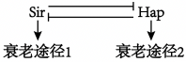。
故答案为：
（1）DNA连接酶；没有酶切位点
（2）会抑制基因B的表达
（3）吸附大量B蛋白
（4）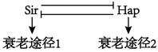
【点评】本题考查了基因工程的相关知识，需要学生掌握基因工程的基本操作程序，结合题干信息答题。
12．【考点】基因工程的操作过程综合．菁优网版权所有
【分析】基因工程技术的基本步骤：
（1）目的基因的筛选和获取
从基因文库中获取、利用PCR技术扩增和人工合成。
（2）基因表达载体的构建
基因表达载体包括目的基因、启动子、终止子和标记基因等，标记基因可便于目的基因的鉴定和筛选，是基因工程的核心步骤。
（3）将目的基因导入受体细胞
将目的基因导入植物细胞的方法有农杆菌转化法、基因枪法和花粉管通道法。
将目的基因导入动物细胞最有效的方法是显微注射法；将目的基因导入微生物细胞的方法是钙离子处理法。
（4）目的基因的检测与鉴定
分子水平上的检测：①检测转基因生物染色体的DNA是否插入目的基因——PCR等技术；②检测目的基因是否转录出了mRNA——PCR等技术；③检测目的基因是否翻译成蛋白质——抗原—抗体杂交技术。
个体水平上的鉴定：抗虫鉴定、抗病鉴定、活性鉴定等。
【解答】解：（1）Gibson无缝克隆技术原理如图1所示，在T5核酸外切酶的作用下DNA片段产生黏性末端，两个DNA片段相应互补序列通过氢键结合，然后通过DNA聚合酶实现子链延伸，补全图示缺口部分，再通过DNA连接酶的作用将片段之间的磷酸二酯键连接起来，最终获得重组DNA。
（2）为了获得图2中所示的线性化质粒，根据引物的方向可知，进行PCR时应该选择的引物组合是引物1和引物4，同时需要在两种引物的5′端加入与序列1相同的片段，进而获得图示的线性化质粒。
（3）Gibson无缝克隆技术要求载体插入位点的两端与目的基因的两端有至少15bp的相同序列，结合图2中重组质粒中相关基因的顺序可知，图2中序列3和序列4应均需要与序列2相同，进而可以实现Z基因片段的正向和反向连接。线性化质粒两端都是序列1，但在Gibson无缝克隆过程中不会发生自身环化，这是因为右侧的序列1是倒置连接，T5外切酶切割后形成的黏性末端序列与左侧序列1切割后形成的黏性末端序列不互补，因而不能实现自连。
（4）研究人员将hpRNA表达载体导入到玉米细胞获得转基因玉米植株，取适量一定浓度的潮霉素溶液均匀涂抹在转基因玉米的叶片上，一段时间后叶片颜色无明显变化，这是因为重组质粒中含有潮霉素抗性基因，该基因表达后会赋予转基因玉米对潮霉素的抗性，从而抵消潮霉素抑制叶绿素合成的作用，因而叶片表现无明显变化，说明hpRNA表达载体整合到玉米染色体DNA上。
（5）为了检测hpRNA表达载体是否能够抑制Z基因的表达，对Z基因的表达量进行了实时荧光PCR定量检测，提取转基因玉米相关组织细胞中的mRNA（RNA、总RNA），通过逆转录过程制作实时荧光PCR的模板，如果转基因玉米的Ct值（PCR产物荧光强度达到设定阈值时的PCR循环数）高于野生型玉米，则说明hpRNA表达载体成功发挥了作用，表现为hpRNA表达载体转录产生的hpRNA可诱导Z基因的mRNA特异性降解，因而RNA含量少，相应的Ct值变大。
故答案为：
（1）DNA聚合；DNA连接
（2）引物1和引物4；序列1
（3）序列2；序列2；不会，右侧的序列1是倒置连接，T5外切酶切割后形成的序列与左侧序列1切割后形成的序列不互补
（4）潮霉素；无明显变化
（5）mRNA（RNA、总RNA）；高于（大于）
【点评】本题考查基因工程的相关知识，要求考生识记相关知识，并结合所学知识准确答题。
13．【考点】基因工程的操作过程综合．菁优网版权所有
【分析】基因工程又称DNA重组技术，核心是构建基因表达载体。根据目的基因两端和质粒上的酶切位点，选择不破坏基因和启动子的酶。利用大肠杆菌作为“工程菌”，快速扩增重组质粒。
【解答】解：（1）基因工程又称重组DNA技术，利用PCR技术扩增HBsAg基因，需要原料，酶和引物等参与，为了特异性扩增HBsAg基因序列，需根据目的（HBsAg）基因两端的碱基序列设计特异性引物，为保证目的基因能与质粒连接，还需在引物的5'端添加相应的酶切位点，这样可以方便目的基因的切割。
（2）图中HBsAg基因转录的模板链为b链，且目的基因和甲醇启动子转录方向一致，因而b链的左侧为3’端，在PCR技术获取HBsAg基因时，引物是与模板链的3'端结合，因此，引物M结合的单链是b链，部分序列与a链相同。同时需要在引物的5'端添加限制酶酶切位点，根据目的基因上和质粒上的酶切位点可知，切割目的基因用的BamHⅠ和BclⅠ为同尾酶，因而，需要在引物M、N的5’端分别添加限制酶Smal/XmaⅠ和BamHⅠ的酶切序列，因而可以判断引物M的序列应为5′−CCCGGGCGCTACTCATTGCTGCG−3′，故选B，其中前六个碱基是在引物的5’端加了限制酶的序列CCCGGG。而引物N与a链的3’端结合互补配对，引物N的前六个碱基是在引物N的5’端加上了限制酶序列GGATCC，即5′−GGATCCATCTACGCGCTCATCCG−3′，故选：A。
（3）结合题（2）可知，科研人员构建HBsAg基因表达载体时，应选用XmaⅠ和BclⅠ酶对质粒进行酶切处理，这样可获得与目的基因两端相同的黏性末端，保证E.coliDNA连接酶将扩增后的HBsAg基因正确插入图1所示质粒。质粒上诱导型启动子的作用是RNA聚合酶识别和结合的部位，驱动基因转录出mRNA，该启动子需要在甲醇的诱导下起作用。
（4）将重组载体导入大肠杆菌时，应在含有氨苄青霉素、不含组氨酸的培养基上进行筛选，能存活下来的大肠杆菌是导入了重组质粒的大肠杆菌，因为大肠杆菌是组氨酸缺陷型，只有导入携带HIS4（合成组氨酸）和氨苄青霉素抗性基因（Amp^{R}）的质粒才能存活，因此选择缺失组氨酸、添加氨苄青霉素的培养基筛选；题意显示将重组质粒导入大肠杆菌是为了扩增目的基因，获得大量拷贝的HBsAg基因。
（5）转化的酵母菌在培养基上培养时，需要向其中加入甲醇。加入甲醇的作用有两点：一是提供碳源，促进酵母菌的生长和代谢；二是启动甲醇代谢相关的基因表达，从而启动目的基因的表达。
故答案为：
（1）重组DNA HBsAg基因（目的基因）两端的脱氧核苷酸序列 5’
（2）a B A
（3）XmaⅠ和BclⅠ作为RNA聚合酶识别和结合的位点，可被甲醇诱导，驱动目的基因转录
（4）缺失组氨酸且添加氨苄青霉素 大量扩增目的基因（HBsAg基因）
（5）提供碳源，启动甲醇代谢相关的基因表达，从而启动目的基因的表达。
【点评】本题考查了基因工程从PCR引物设计、限制酶选择、载体构建到原核扩增和真核诱导表达的完整流程，考查了学生对基因工程核心原理和关键技术的综合应用与分析能力。
14．【考点】基因工程的操作过程综合．菁优网版权所有
【分析】基因工程技术的基本步骤：（1）目的基因的获取：方法有从基因文库中获取、利用PCR技术扩增和人工合成。
（2）基因表达载体的构建：是基因工程的核心步骤，基因表达载体包括目的基因、启动子、终止子和标记基因等。
（3）将目的基因导入受体细胞：根据受体细胞不同，导入的方法也不一样。将目的基因导入植物细胞的方法有农杆菌转化法、基因枪法和花粉管通道法；将目的基因导入动物细胞最有效的方法是显微注射法；将目的基因导入微生物细胞的方法是感受态细胞法。
（4）目的基因的检测与鉴定：目的基因进入受体细胞后，是否稳定维持和表达其遗传特性，只有通过检测与鉴定才能知道，这也是检查转基因抗虫棉是否培育成功的一步。首先是分子水平的检测，包括通过PCR等技术检测受体植株的染色体DNA上是否插入了目的基因或检测目的基因是否转录出了mRNA；从转基因植株中提取蛋白质，用相应的抗体进行抗原﹣抗体杂交，检测目的基因是否翻译成目的蛋白等。其次，还需要进行个体生物学水平的鉴定。例如，通过采摘抗虫棉的叶片饲喂棉铃虫来确定Br基因是否赋予了棉花抗虫特性以及抗性的程度。
【解答】解：（1）由图1可知，1R与1F有部分序列互补，已知1R的碱基序列为5'﹣GATCGCCCCGCATGCCGCGAGAGCCACTGACGAGTCCGC﹣3'，按照碱基互补配对原则可知，②5'﹣GCGGCATGCGGGGCGATCGCGTGACTGCCAGTGCTGTCC﹣3'的5'端部分碱基可以与①3'端部分碱基互补配对，所以推测1F为②。由图1可知，下面的一条链为模板链，转录的方向是从左向右，而引物F的碱基序列与模板链的部分碱基序列相同，已知scFv的首端含有一个由6个核苷酸组成的限制酶识别序列，结合以上分析，scFv首端限制酶识别序列为5'﹣GTATAC﹣3'。
（2）噬菌粒表达载体中，质粒复制原点的作用是为质粒的复制提供起始位点，使噬菌粒能在大肠杆菌细胞中进行复制。由图2可知，噬菌粒中控制scFv表达的启动子为乳糖启动子，乳糖为诱导物，只有在含乳糖的培养基中，乳糖启动子才会被激活，所以被噬菌粒表达载体转染的大肠杆菌在含有乳糖的培养基中才能表达scFv。
（3）用抗scFv的抗体筛选出表面展示有scFv的噬菌体库的原理是抗原与抗体的特异性结合。
（4）为获得功能完善且结构较为复杂的scFv应该选用哺乳动物细胞表达系统，因为相比于哺乳动物细胞表达系统，大肠杆菌表达系统属于原核系统，功能较为简单。
故答案为：
（1）②；5′﹣GTATAC﹣3′
（2）为质粒的复制提供起始位点，使噬菌粒能在大肠杆菌细胞中进行复制；噬菌粒中控制scFv表达的启动子为乳糖启动子，乳糖为诱导物，只有在含乳糖的培养基中，乳糖启动子才会被激活，驱动scFv基因的转录和翻译
（3）抗原与抗体的特异性结合
（4）哺乳动物细胞表达系统
【点评】本题考查了基因工程的相关知识，需要学生掌握基因工程的基本操作程序，结合题干信息答题。
15．【考点】基因工程的操作过程综合．菁优网版权所有
【分析】基因工程技术的基本步骤：（1）目的基因的获取：方法有从基因文库中获取、利用PCR技术扩增和人工合成。
（2）基因表达载体的构建：是基因工程的核心步骤，基因表达载体包括目的基因、启动子、终止子和标记基因等。
（3）将目的基因导入受体细胞：根据受体细胞不同，导入的方法也不一样。将目的基因导入植物细胞的方法有农杆菌转化法、基因枪法和花粉管通道法；将目的基因导入动物细胞最有效的方法是显微注射法；将目的基因导入微生物细胞的方法是感受态细胞法。
（4）目的基因的检测与鉴定：目的基因进入受体细胞后，是否稳定维持和表达其遗传特性，只有通过检测与鉴定才能知道，这也是检查转基因抗虫棉是否培育成功的一步。首先是分子水平的检测，包括通过PCR等技术检测受体植株的染色体DNA上是否插入了目的基因或检测目的基因是否转录出了mRNA；从转基因植株中提取蛋白质，用相应的抗体进行抗原﹣抗体杂交，检测目的基因是否翻译成目的蛋白等。其次，还需要进行个体生物学水平的鉴定。例如，通过采摘抗虫棉的叶片饲喂棉铃虫来确定Br基因是否赋予了棉花抗虫特性以及抗性的程度。
【解答】解：（1）图示质粒上有4个限制酶切割位点，NcoⅠ酶和SphⅠ酶的末端相同，NheⅠ酶和BamHⅠ酶的末端相同，避免质粒或目的基因自身环化、目的基因反向连接，确保S基因按正确方向插入质粒，需要选择末端不同的两种限制酶，由目的基因的切割末端可知，可以选用NcoⅠ酶和NheⅠ酶，分别切割S基因插入位点两侧，而且不会破坏标记基因SUC2。
（2）过程是以RNA为模板合成cDNA，需要逆转录酶。引物设计规则：引物与模板链3′端互补配对，方向5′→3′。因此引物的5′端需添加限制酶识别序列，根据NcoⅠ酶的识别序列CCATGG和NheⅠ酶的识别序列GGATCC可知，已知S基因端序列：5′﹣ATCAATGCGCTC…S基因…CAGTGAGTAGCG﹣3′；上游引物（正向）：5′端加NheⅠ位点（GGATCC）+正向序列，因此引物Ⅰ的碱基序列是GGATCCATCAATGCGCTC；下游引物（反向）：5′端加NcoⅠ位点（CCATGG）+反向互补序列，因此引物Ⅱ的碱基序列是CCATGGCGCTACTCACTG。
（3）标记基因SUC2控制合成蔗糖酶，使酵母菌能利用蔗糖。普通P型酵母菌无SUC2基因，不能利用蔗糖；只有成功导入重组质粒的酵母菌，才能在以蔗糖为唯一碳源的培养基上存活，从而完成筛选。
（4）发酵罐内酵母菌进行有氧呼吸，分解有机物释放能量，大部分能量以热能形式散失，导致发酵液温度升高。
故答案为：
（1）NcoⅠ、NheⅠ；防止S基因和载体质粒自身环化，防止S基因与载体反向连接，保证S基因与载体的正确连接
（2）逆转录；GGATCCATCAATGCGCTC；CCATGGCGCTACTCACTG
（3）普通P型酵母菌不能利用蔗糖；蔗糖
（4）酵母菌进行细胞呼吸会释放大量热量
【点评】本题考查了基因工程的相关知识，需要学生掌握基因工程的工具酶及操作程序，结合题干信息答题。
16．【考点】基因工程的操作过程综合．菁优网版权所有
【分析】基因工程技术的基本步骤：（1）目的基因的获取：方法有从基因文库中获取、利用PCR技术扩增和人工合成。
（2）基因表达载体的构建：是基因工程的核心步骤，基因表达载体包括目的基因、启动子、终止子和标记基因等。
（3）将目的基因导入受体细胞：根据受体细胞不同，导入的方法也不一样。将目的基因导入植物细胞的方法有农杆菌转化法、基因枪法和花粉管通道法；将目的基因导入动物细胞最有效的方法是显微注射法；将目的基因导入微生物细胞的方法是感受态细胞法。
（4）目的基因的检测与鉴定：目的基因进入受体细胞后，是否稳定维持和表达其遗传特性，只有通过检测与鉴定才能知道，这也是检查转基因抗虫棉是否培育成功的一步。首先是分子水平的检测，包括通过PCR等技术检测受体植株的染色体DNA上是否插入了目的基因或检测目的基因是否转录出了mRNA；从转基因植株中提取蛋白质，用相应的抗体进行抗原﹣抗体杂交，检测目的基因是否翻译成目的蛋白等。其次，还需要进行个体生物学水平的鉴定。例如，通过采摘抗虫棉的叶片饲喂棉铃虫来确定Br基因是否赋予了棉花抗虫特性以及抗性的程度。
【解答】解：（1）自体细胞的基因型和患者完全一致，器官移植后不会引发免疫排斥反应，因此选用患者自体细胞诱导hPSCs。
（2）为了防止目的基因、质粒自身环化和反向连接，保证正确连接，需要用两种限制酶切出不同的黏性末端。目的基因左端为限制酶识别序列CCCGGG，XmaⅠ切割该序列产生黏性末端；目的基因右端对应XhoⅠ切割产生的黏性末端，因此选择XmaⅠ和XhoⅠ切割质粒。PCR引物延伸方向为5′→3′，上游引物与目的基因5'端序列一致，正好6个碱基即5′−CCCGGG−3′，下游引物5′−ACTAGT−3′对应目的基因3'端序列。
（3）该技术以逆转录病毒作为载体，重组逆转录病毒的结构包括蛋白质外壳、携带目的基因的RNA、逆转录酶。逆转录病毒侵染宿主细胞后，RNA经逆转录合成DNA，再整合到宿主细胞的染色体DNA上，可随宿主细胞分裂稳定遗传。质粒上带有嘌呤霉素抗性基因作为筛选标记，因此向培养基中添加嘌呤霉素，即可筛选出成功转基因的hPSCs。
（4）结合题干信息，猪胚胎本身敲除了肾脏发育关键基因，自身肾脏细胞发育受阻；而人源hPSCs转入了促增殖、抗凋亡基因，诱导后高表达，使人源细胞增殖更快、凋亡更少，因此占比高。区分人源和猪源细胞，可通过分子标记的思路，例如给人源hPSCs加上荧光标记，通过荧光观察区分，或利用人细胞特有的抗原进行抗原﹣抗体杂交区分。
故答案为：
（1）避免器官移植后发生免疫排斥反应
（2）XmaⅠ、XhoⅠ；5′−CCCGGG−3′、5′−ACTAGT−3′
（3）目的基因的RNA；逆转录酶；逆转录合成DNA后整合到hPSCs的染色体DNA上；嘌呤霉素
（4）猪胚胎敲除了肾脏发育关键基因，自身肾脏细胞发育受阻，转基因hPSCs中促增殖基因、抗凋亡基因诱导后高表达，促进人源细胞增殖、抑制其凋亡，因此人源细胞占比高；向hPSCs中转入荧光标记基因，通过观察荧光区分人源细胞
【点评】本题考查了基因工程的相关知识，需要学生掌握基因工程的工具酶及操作程序，结合题干信息答题。
17．【考点】基因工程的操作过程综合．菁优网版权所有
【分析】1、PCR反应需要在一定的缓冲溶液中才能进行，需提供DNA模板，分别与两条模板链结合的2种引物，4种脱氧核苷酸和耐高温的DNA聚合酶；同时通过控制温度使DNA复制在体外反复进行。扩增的过程是：目的基因DNA受热变性后解为单链，引物与单链相应互补序列结合；然后以单链DNA为模板，在DNA聚合酶作用下进行延伸，即将4种脱氧核苷酸加到引物的3'端，如此重复循环多次。由于延伸后得到的产物又可以作为下一个循环的模板，因而每一次循环后目的基因的量可以增加一倍，即成指数形式扩增（约为2^{n}，其中n为扩增循环的次数）。每次循环一般可以分为变性、复性和延伸三步：
①变性：当温度上升到90℃以上时，双链DNA解聚为单链。
②复性：当温度下降到50℃左右时，两种引物通过碱基互补配对与两条单链DNA结合。
③延伸：当温度上升到72°左右时，溶液中的4种脱氧核苷酸在耐高温的DNA聚合酶的作用下，根据碱基互补配对原则合成新的DNA链。
2、DNA分子具有可解离的基团，在一定的pH下，这些基团可以带上正电荷或负电荷。在电场的作用下，这些带电分子会向着与它所带电荷相反的电极移动，这个过程就是电泳。PCR的产物一般通过琼脂糖凝胶电泳来鉴定。在凝胶中DNA分子的迁移速率与凝胶的浓度、DNA分子的大小和构象等有关。凝胶中的DNA分子通过染色，可以在波长为300nm的紫外灯下被检测出来。
3、DNA的粗提取与鉴定实验原理：DNA在不同浓度NaCl溶液中溶解度不同，在‌2mol/L‌溶液中溶解度高，在‌0.14mol/L‌溶液中溶解度最低从而析出。‌‌‌DNA‌不溶于冷酒精‌，而蛋白质等杂质溶于酒精，利用‌95% 的冷酒精‌可初步分离DNA。‌‌‌在沸水浴条件下，DNA遇‌二苯胺试剂‌会呈现‌蓝色‌。‌‌‌
4、基因表达载体的构建：目的基因+启动子+终止子+标记基因+复制原点。
（1）启动子：是一段有特殊结构的DNA片段，位于基因的首端，是RNA聚合酶识别和结合的部位，能驱动基因转录出mRNA，最终获得所需的蛋白质。
（2）终止子：也是一段有特殊结构的DNA片段，位于基因的尾端。
（3）标记基因的作用：是为了鉴定受体细胞中是否含有目的基因，从而将含有目的基因的细胞筛选出来，常用的标记基因是抗生素抗性基因。
【解答】解：（1）①使DNA沉淀析出，可在DNA提取液中加入体积分数为95%的冷酒精；在沸水浴条件下，DNA遇二苯胺试剂呈蓝色；
②PCR过程包括变性（90℃以上）、复性（50℃左右）、延伸（72℃左右）三个步骤；为激活TaqDNA聚合酶，需要在PCR反应体系中添加Mg²⁺（镁离子）；
③引物与模板链的3'端结合，因此扩增两侧序列，可以先用相同的限制酶对两侧进行酶切，再用DNA连接酶将两侧进行连接，连接后充当PCR的模板，则应选择的引物是P1和P4；可利用琼脂糖凝胶电泳技术分离并纯化PCR产物，进一步测定PCR产物的序列，并拼接获得完整基因序列；为确定克隆获得的Gpd基因的准确性，可将获得的基因序列与已建立的基因数据库进行对比，若二者相同，则说明克隆获得的Gpd基因准确。
（2）①将Gpd基因的编码区与表达载体连接，构建重组质粒，再将重组质粒导入酿酒酵母细胞中，使目的基因表达，实现利用酿酒酵母高效合成甘油的目的。
②为保证正确连接，通常在目的基因的两侧添加两种酶的序列，且切割完的黏性末端不同，①与③切割后的黏性末端相同，因此选择②①或③②添加在编码区上下游引物的5'端，C符合题意，ABD不符合题意。
故选：C。
③影响DNA连接反应的因素除了pH与温度等操作环境、反应时间、DNA连接酶的种类及浓度外，还包括：载体浓度、目的基因的浓度、载体和目的基因的比例、酶切程度、ATP浓度等。
（3）①用Ca²⁺（CaCl₂溶液）处理农杆菌，使其处于感受态，再用电击法导入重组DNA。
②为了营造一个无菌环境，避免杂菌污染实验材料，微生物接种应在超净工作台的酒精灯火焰旁进行，平板划线法或稀释涂布平板法是常用的微生物接种方法，这两种方法都可以将菌种分散，最终获得单菌落。
③共培养后使用抗生素的目的是杀灭农杆菌（避免农杆菌过度增殖影响假丝酵母生长），质粒的T﹣DNA区域带有腐草霉素抗性基因（Zeo^{R}）。当农杆菌将T﹣DNA整合到假丝酵母基因组后，只有成功导入该基因的重组酵母才能在含有腐草霉素的选择培养基上存活，从而筛选出重组菌株。
④将重组菌株与野生型假丝酵母菌株（对照组）相比，重组菌株过表达Gpd酶，因此发酵生产甘油的能力显著提高（增加），菌体是真菌，所以对菌体直接计数可使用血细胞计数板。
故答案为：
（1）95%冷酒精；二苯胺；变性、复性、延伸；Mg²⁺；P1和P4；电泳；基因数据库
（2）表达载体；C；载体浓度、目的基因的浓度、载体和目的基因的比例、酶切程度等
（3）CaCl₂溶液；超净工作台；（平板）划线法/稀释涂布平板法；杀灭农杆菌；腐草霉素；野生型菌株；增加；血细胞计数板（和显微镜）
【点评】本题考查了基因工程和微生物的培养的相关知识，需要学生掌握PCR技术以及平板划线法和稀释涂布平板法，结合题干信息答题。
18．【考点】基因工程的操作过程综合；遗传信息的转录和翻译；免疫系统的功能．菁优网版权所有
【分析】皮肤、黏膜是保卫人体的第一道防线；体液中的杀菌物质（如溶菌酶）和吞噬细胞（如巨噬细胞和树突状细胞）是保卫人体的第二道防线。第三道防线是机体在个体发育过程中与病原体接触后获得的，主要针对特定的抗原起作用，因而具有特异性，叫作特异性免疫。
【解答】解：（1）人体免疫系统的第一道防线由皮肤和黏膜组成，肠道不属于体液且分泌的溶菌酶有杀菌作用，溶菌酶属于黏膜分泌物，所以这属于免疫系统的第一道防线。终止子是给予RNA聚合酶转录终止信号的DNA序列，其在基因表达中的作用是终止转录过程。
（2）将DNA双链补平并实现多片段拼接与环化，需要DNA聚合酶补平末端，再用DNA连接酶连接片段、完成环化。引物需要与模板链3'端互补，结合图2的结构，②、③链可作为引物启动DNA合成。若要将图1中的片段一次性拼合形成质粒，为避免错误连接共需要在图1的DNA片段的两端设计3种DNA同源序列（复制原点、木糖诱导型启动子+反义基因甲、乳糖诱导型启动子+反义基因乙，共3个不同的同源末端，保证定向拼接）。
（3）腺苷酸激酶作为参考蛋白需要具有在艰难梭菌中表达量稳定（含量稳定），受外界环境和实验处理的影响较小的特点。分析实验结果可知，无溶菌酶时，添加乳糖（诱导反义基因乙表达）会显著升高PGD相对值，说明蛋白乙会抑制PGD合成，添加木糖（抑制蛋白甲）PGD维持低水平，说明蛋白甲会促进PGD的合成，同时加乳糖+木糖，PGD相对值较低，说明乙蛋白抑制甲蛋白的功能；有溶菌酶时，未添加诱导物（蛋白甲、乙正常表达）组PGD相对值较高，说明溶菌酶解除了乙蛋白的抑制作用，故艰难梭菌感应溶菌酶调控PGD表达的机制是：甲蛋白促进PGD合成，乙蛋白抑制甲蛋白的功能，溶菌酶解除乙蛋白的抑制作用。
故答案为：
（1）一；终止转录
（2）DNA聚合酶、DNA连接；②、③；3
（3）含量稳定；甲蛋白促进PGD合成，乙蛋白抑制甲蛋白的功能，溶菌酶解除乙蛋白的抑制作用
【点评】本题考查免疫调节和基因工程的相关内容，要求学生能结合所学知识正确作答。
19．【考点】基因工程的操作过程综合．菁优网版权所有
【分析】基因工程技术的基本步骤：
（1）目的基因的筛选和获取
从基因文库中获取、利用PCR技术扩增和人工合成。
（2）基因表达载体的构建
基因表达载体包括目的基因、启动子、终止子和标记基因等，标记基因可便于目的基因的鉴定和筛选，是基因工程的核心步骤。
（3）将目的基因导入受体细胞
将目的基因导入植物细胞的方法有农杆菌转化法、基因枪法和花粉管通道法。
将目的基因导入动物细胞最有效的方法是显微注射法；将目的基因导入微生物细胞的方法是钙离子处理法。
（4）目的基因的检测与鉴定
分子水平上的检测：①检测转基因生物染色体的DNA是否插入目的基因——PCR等技术；②检测目的基因是否转录出了mRNA——PCR等技术；③检测目的基因是否翻译成蛋白质——抗原—抗体杂交技术。
个体水平上的鉴定：抗虫鉴定、抗病鉴定、活性鉴定等。
【解答】解：（1）基因工程的关键步骤是构建基因表达载体，基因表达载体主要由启动子、目的基因、标记基因和终止子组成，其中启动子和终止子可以控制基因转录的开始和结束，因此人工构建pBR322质粒除了含特定限制酶切割位点、标记基因、复制原点外，还必须有启动子、终止子等。
（2）将目的基因导入动物细胞最有效的方法是显微注射法，由于受精卵的全能性最高，故通常将基因表达载体导入到受精卵中，然后使其发育成转基因牛。
（3）据图可知，BamHⅠ会切割目的基因，TthⅢ1会切割质粒中的复制原点，而EcoRⅠ和PstⅠ这两种酶能切割质粒和目的基因，不破坏所有抗性基因和复制原点等，且能得到不同的黏性末端，避免质粒和目的基因自连及反接，因此在构建基因表达载体时，选择EcoRⅠ和PstⅠ作为切割质粒和目的基因的限制酶可提高目的基因和载体的正确连接效率。
（4）分析题图可知，PstⅠ破坏了氨苄青霉素抗性基因（Amp^{r}），构建的重组质粒无氨苄青霉素抗性，但具有新霉素抗性基因，而甲培养基中含有新霉素，因此含重组质粒的受体细胞能在甲培养基上生存；乙培养基中含有新霉素和氨苄青霉素，能杀死含有目的基因的受体细胞，故不能在乙培养基中生存。
（5）PCR时，在引物作用下，DNA聚合酶从引物3'端开始延伸DNA链，即DNA的合成方向是从子链的5'端向3'端延伸的，因此据图分析，利用PCR技术获取HSA基因时，应选择乙、丙作为引物；扩增3次后得到HSA目的基因，PCR扩增过程中，第1次、第2次扩增都只能得到长度大于目的基因的片段，第3次扩增后才能得到两端长度符合要求的HSA目的基因（第一次循环扩增出来的新片段很长，第二次循环以新的长片段为模板进行，但新片段的一端是引物开头的，故第二个循环得到的片段有所需长度，但只是一条链，还不能分离出目的基因；第三次循环，当以第二次循环得到的新片段为模板时，因为这个片段的长度就是需要扩增的长度，当第三次循环完成时，这个片段是需要的长度，且是双链DNA，即需要的目的基因）。
故答案为：
（1）启动子、终止子
（2）显微注射；受精卵
（3）EcoRⅠ和PstⅠ；这两种酶能切割质粒和目的基因，能得到不同的黏性末端，避免质粒和目的基因自连及反接
（4）能；不能
（5）乙、丙；3（三）
【点评】本题考查基因工程的相关知识，要求考生识记相关知识，并结合所学知识准确答题。
20．【考点】基因工程的操作过程综合；微生物的选择培养（稀释涂布平板法）．菁优网版权所有
【分析】根据题图原理，肠道出血后，第一步是血红素经ChuA转运跨膜进入工程菌细胞（Ⅰ）；进入细胞的血红素与HrtR蛋白结合，解除HrtR对转录放大器的抑制，开启转录放大器（Ⅳ）；转录放大器开启后，促进ChuA基因表达，产生更多转运蛋白转运血红素，形成正反馈放大信号，最终激活GFP表达（Ⅱ）。
【解答】解：（1）根据题图原理，肠道出血后，第一步是血红素经ChuA转运跨膜进入工程菌细胞（Ⅰ）；进入细胞的血红素与HrtR蛋白结合，解除HrtR对转录放大器的抑制，开启转录放大器（Ⅳ）；转录放大器开启后，促进ChuA基因表达，产生更多转运蛋白转运血红素，形成正反馈放大信号，最终激活GFP表达（Ⅱ）。
（2）根据乘法原理，4种不同的P2启动子和3种不同的P3启动子任意组合，总组合数是4×3＝12种。
（3）灵敏度高的工程菌需要满足：无出血（低血红素）时，HrtR表达量足够高，充分抑制报告基因，避免假阳性；出血（高血红素）时，抑制解除后GFP（目的蛋白）高效表达，信号明显。因此HrtR表达效率高（箭头粗）、GFP表达效率高（箭头粗，产物多）的B组合性能最优。
（4）原基因回路中，出血信号诱导激活后，GFP（报告基因）表达；现在需要出血信号诱导激活后表达藤壶黏附蛋白CP43K，因此替换GFP基因即可。
（5）正向引物与模板DNA的3′端互补，沿5′→3′方向延伸生成互补链；反向引物与模板DNA的3′端互补，沿5′→3′方向延伸生成原始链1。两者相向延伸才能形成完整的双链DNA1；若CP43K插入方向正确，引物1和2（下游，结合下链，向右延伸）分别和引物3（上游，结合上链，向左延伸）可以扩增出目的片段，引物1和引物3组合扩增产物长度是CP43K本身的长度978bp+200bp＝1178bp，引物2和引物3组合扩增产物长度是978bp；插入方向错误时引物1和引物3无法扩增出产物，但引物2和引物3仍然可以扩增出片段978bp，因此可以选择引物1和引物3验证插入方向和连接是否成功。
（6）A、孵育实验需要避免杂菌污染，因此肠组织块需要无菌处理，A正确；
B、工程菌生长、CP43K（蛋白质）合成都需要大量氮源，培养基需要充足氮源，B正确；
C、本实验是液体孵育，不需要添加琼脂（琼脂用于固体培养基），C错误；
D、CP43K由血红素诱导表达，因此需要添加血红素诱导，才能检测胶水性能，D正确。
故选：ABD。
（7）统计菌落数需要使用稀释平板涂布法（平板划线法不能用于计数）；卡那霉素抗性基因KanR在拟核DNA，氯霉素抗性基因CmR在质粒，因此所有工程菌都能在培养基A（卡那霉素）生长，只有质粒未丢失的工程菌能在培养基B（卡那+氯霉素）生长。CFUA/CFUB比值越低，说明质粒丢失的个体越少，因此工程菌H的性能稳定性越高。
（8）工程菌H的不足：①性能稳定性：目的基因位于质粒上，质粒容易丢失，导致工程菌丢失目的基因，CP43K表达能力下降，性状不稳定。 ②生态安全性：工程菌可能逃逸到自然环境中，目的基因可能通过水平转移扩散到其他微生物，引发生态安全风险。因此优化建议：①稳定性优化：将CP43K基因整合到工程菌的拟核（基因组）DNA中，避免质粒丢失，提升稳定性。 ②安全性优化：在工程菌中引入条件致死“自杀开关”，使工程菌离开肠道特定环境后会启动凋亡，避免工程菌扩散；或改造工程菌为营养缺陷型，使其只能在肠道特定条件下存活，防止逃逸。
故答案为：
（1）①Ⅰ
②Ⅳ
③Ⅱ
（2）C
（3）B
（4）D
（5）1和3；1178
（6）ABD
（7）②；①
（8）不足：目的基因位于质粒上，质粒容易丢失，导致工程菌丢失目的基因，CP43K表达能力下降，性状不稳定；工程菌可能逃逸到自然环境中，目的基因可能通过水平转移扩散到其他微生物，引发生态安全风险；优化建议：将CP43K基因整合到工程菌的拟核（基因组）DNA中，避免质粒丢失，提升稳定性；在工程菌中引入条件致死“自杀开关”，使工程菌离开肠道特定环境后会启动凋亡，避免工程菌扩散；或改造工程菌为营养缺陷型，使其只能在肠道特定条件下存活，防止逃逸
【点评】本题考查了微生物的培养和基因工程的相关知识，需要学生掌握微生物的培养条件及PCR和电泳的原理，结合题干信息答题。
21．【考点】基因工程的操作过程综合．菁优网版权所有
【分析】农杆菌细胞内含有Ti质粒，当它侵染植物细胞后，能将Ti质粒上的T﹣DNA（可转移的DNA）转移到被侵染的细胞，并且将其整合到该细胞的染色体DNA上。根据农杆菌的这种特点，如果将目的基因插入Ti质粒的T﹣DNA中，通过农杆菌的转化作用，就可以使目的基因进入植物细胞。
【解答】解：（1）农杆菌转化法的原理是Ti质粒上的T﹣DNA可转移至受体细胞，并整合到植物细胞的染色体DNA上，从而使目的基因随植物细胞的基因组稳定遗传和表达。
（2）内含子在真核细胞中可被剪接加工，使GFP正常表达；但农杆菌是原核生物，无剪接内含子的机制，插入内含子后，GFP基因在农杆菌中无法翻译出有功能的蛋白，避免农杆菌自身的荧光干扰植物细胞的荧光观察。
（3）根据题干信息，转录因子A﹣X可激活GFP基因表达，转录因子B可抑制转录因子C的表达（C会抑制GFP表达），且不同转录因子的调控效应可叠加。Ⅰ区域仅含P模块，缺乏转录因子A，因此荧光强度较低；Ⅳ区域同时含M、N、P模块，A﹣X直接激活GFP，同时B抑制C的表达、解除了C对GFP的抑制，两种促进效应叠加，因此Ⅳ区域的荧光强度会显著高于Ⅰ、Ⅱ、Ⅲ区域，结果如图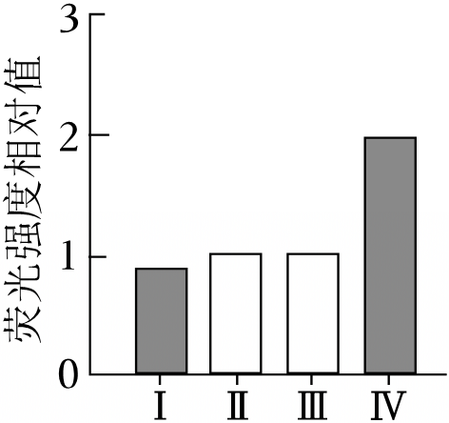。
（4）根据题意，SMB启动子特异性在甲深色区域启动基因表达，PIN启动子特异性在乙深色区域启动基因表达，目标是使GFP仅在丙深色区域高表达。可采取的方案有：①M模块不含启动子，不表达A﹣X；N模块由PIN启动子驱动，在乙深色区域表达转录因子B；P模块含识别序列b和GFP基因。在丙浅色区域，B蛋白结合识别序列b，有效抑制GFP基因表达，从而实现GFP在丙深色区域高表达。②M模块由SMB启动子驱动，在甲深色区域表达A﹣X；N模块由PIN启动子驱动，在乙深色区域表达B；P模块含识别序列a、b和GFP基因。在丙浅色区域，B蛋白结合序列b抑制GFP。在丙深色区域，A﹣X存在，B不存在，使GFP实现高表达。③M模块由SMB启动子驱动，在甲深色区域表达A﹣X；N模块由PIN启动子驱动，在乙深色区域表达B；P模块含序列a、序列b、序列c、C基因和GFP基因，C基因表达产物抑制GFP。甲深色区域有A﹣X，促进GFP表达﹔乙区域有B、C，抑制GFP表达；丙深色区域A﹣X激活GFP，同时B、C不表达，不抑制GFP表达，如图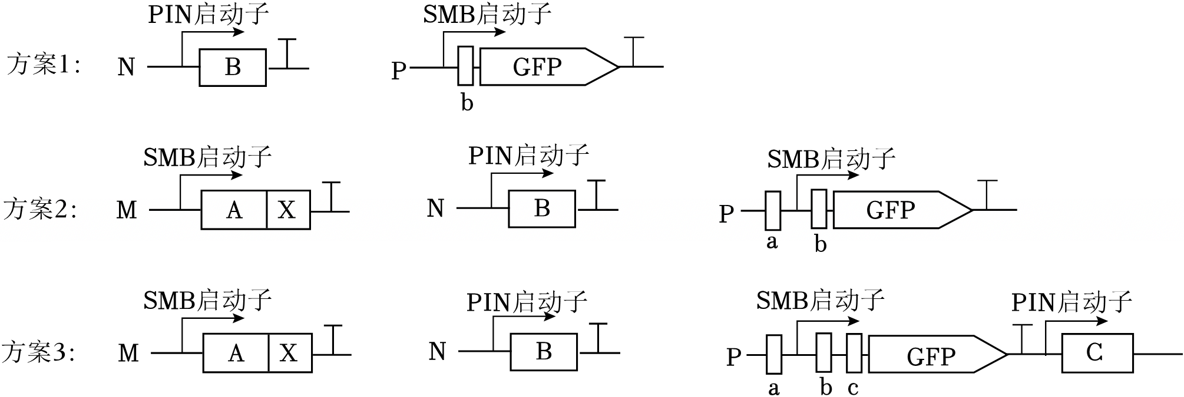。
故答案为：
（1）染色体DNA
（2）农杆菌表达出有功能的GFP，影响对植物细胞荧光的观察
（3）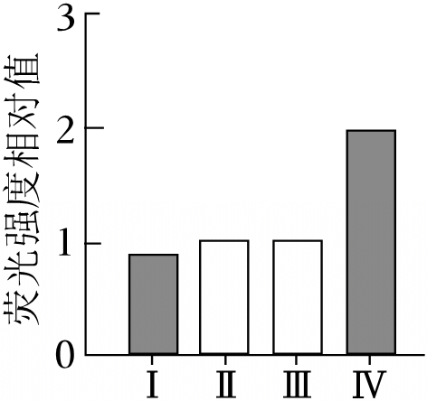Ⅳ区域中，M模块产生融合蛋白A﹣X，转录因子A与识别序列a结合，X蛋白激活GFP基因表达；N模块产生的转录因子B与识别序列b结合，抑制转录因子C表达，减弱C对GFP基因表达的抑制；二者都促进GFP基因表达且效果叠加
（4）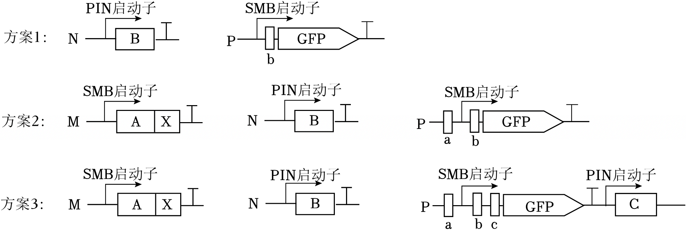
【点评】本题考查基因工程的相关知识，要求学生具有综合分析问题和解决问题的能力。
22．【考点】DNA片段的扩增与电泳鉴定．菁优网版权所有
【分析】PCR反应的基本步骤：
①变性：当温度超过90℃时，双链DNA解聚为单链。
②复性：当温度下降到50℃左右时，两种引物通过碱基互补配对与两条单链DNA结合。
③延伸：当温度上升到72℃左右时，溶液中的4种脱氧核苷酸在耐高温的DNA聚合酶的作用下，根据碱基互补配对原则合成新的DNA 链。
【解答】解：（1）PCR是聚合酶链式反应的缩写。它是一项根据DNA半保留复制的原理，在体外提供参与DNA复制的各种组分与反应条件，对目的基因的核苷酸序列进行大量复制的技术，基本步骤包括变性、复性、延伸三步。反应中引物的作用是使DNA聚合酶从引物的3'端开始连接脱氧核苷酸。
（2）DNA聚合酶只能识别DNA的3'端，因此催化5'→3'方向的聚合反应。图1表示细胞内染色体DNA的复制过程，因此需要解旋酶、DNA聚合酶，并且还要将冈崎片段形成较长的分子，因此还需要DNA连接酶。细胞内DNA复制是边解旋边复制，PCR过程是先完全解旋再复制，因此在PCR过程中无冈崎片段形成。
（3）序列为5'﹣GCCTAAGATCGCA﹣3'的DNA分子单链片段，通过PCR技术获得以碱基“C”为末端（3'为碱基C）不同长度的子链DNA片段，能得到3种不同长度的子链DNA片段（5'﹣TGC﹣3'、5'﹣GATC﹣3'、5'﹣TTAGGC﹣3'）。通过PCR技术获得以碱基“C”为末端（3'为碱基C）不同长度的子链DNA片段，需让其在“C”点终止，因此需加入dGTP、dATP、dTTP、dCTP、ddCTP（终止用），B正确，ACD错误。
故选：B.。
（4）①依据双脱氧测序法的原理，将ddNTP掺入到新合成的DNA链中，由于掺入的ddNTP缺乏3'﹣羟基，因此不能与下一位核苷酸反应形成磷酸二酯键，DNA合成反应将中止，可以确定每个泳道中的条带的3'末端的碱基，如+ddATP的泳道中出现的条带的3'末端碱基就是A，对应的DNA模板中的碱基则为T。另外由于每个片段的起始点相同，但终止点不同，因此可以通过比较片段的长度来确定DNA序列中每个位置上的碱基，图示电泳方向为从上→下，即对应的DNA片段为长→短。对照个体的PCR产物中DNA的测序结果为5'﹣CTACCCGTGAT﹣3，对照个体DNA模板链序列与之互补配对，即5﹣ATCACGGGTAG﹣3'。
②对比患者与对照个体的电泳图谱可知，患者该段序列中某位点的碱基C突变为T，推知患者该段序列中某位点的碱基G突变为A，即发生了碱基对的替换。
故答案为：
（1）变性、复性、延伸；使DNA聚合酶从引物的3'端开始连接脱氧核苷酸
（2）5'→3'；解旋酶、DNA聚合酶、DNA连接酶；细胞内是边解旋边复制，PCR是先完全解旋再复制
（3）3；B
（4）ATCACGGGTAG；碱基G突变为A（碱基对替换）
【点评】本题考查PCR技术的相关知识，学生需结合所学知识综合分析解答。
23．【考点】基因工程的操作过程综合．菁优网版权所有
【分析】基因工程技术的基本步骤：（1）目的基因的筛选和获取；（2）基因表达载体的构建；（3）将目的基因导入受体细胞；（4）目的基因的检测与鉴定。
【解答】解：（1）对于模板链转录方向为3'→5'，S蛋白基因转录以b链为模板，L基因转录以a链为模板，则它们的转录方向分别是从右到左、从左到右。要使两者正确连接为S﹣L融合基因，需要将S基因的左侧与L基因的右侧相连。使用XbaⅠ和SpeⅠ分别切割S蛋白基因和L蛋白基因，可使两基因产生互补的黏性末端，实现定向连接；限制酶切割后产生的DNA片段需通过DNA连接酶连接，才能将S、L基因连接为S﹣L融合基因；连接后的S﹣L融合基因的两端分别存在PstⅠ、BamHⅠ和BglⅡ、PstⅠ的酶切位点，且BglⅡ和BamHⅠ切割产生相同的黏性末端，因此为了保证目的基因能够正确插入AAV载体，要保证两侧切割后的黏性末端不同，只能选择PstⅠ和BglⅡ。
（2）基因工程载体需具备以下核心条件：一是有多个限制酶酶切位点，便于根据目的基因选择合适的酶切位点插入目的基因，且不破坏载体自身结构；二是能在受体细胞内自我复制或整合到受体细胞DNA中，随宿主细胞DNA同步复制，以确保目的基因在受体细胞中稳定遗传并扩增；三是具有标记基因（如抗性基因），便于通过选择培养基筛选出成功导入目的基因的受体细胞；四是对宿主细胞无害，不影响受体细胞的正常生命活动，确保受体细胞能正常增殖并表达目的基因。
（3）未导入S﹣L融合基因的大肠杆菌，其基因组中不存在该融合基因，仅能用引物1、引物3扩增出原有的同源区域，只有一种电泳条带；而成功导入融合基因的大肠杆菌，能用引物1、引物3扩增出插入融合基因的同源区域（同源序列Ⅰ+融合基因+同源序列Ⅱ），用引物1、引物2扩增出同源序列Ⅰ+融合基因，有两种不同的电泳条带。因此图中甲为未导入S﹣L融合基因的大肠杆菌，乙为成功导入融合基因的大肠杆菌。根据电泳距离，可知条带③的片段迁移速率最快，DNA长度最短，对应的是用引物1、引物2扩增出同源序列Ⅰ+融合基因。
（4）该工程菌实现抗癌药物精准递送的机理分为两个关键步骤：首先，工程菌中S﹣L融合基因表达产生的S蛋白能够特异性识别并结合癌细胞表面的抗原，从而将携带抗癌药物的工程菌精准引导至癌细胞周围，避免药物对正常细胞产生作用；其次，癌细胞周围存在低氧环境，该环境可激活工程菌表达的L蛋白（菌体裂解酶），L蛋白发挥裂解功能使工程菌菌体破裂，内部装载的抗癌药物得以释放，精准作用于癌细胞，最终实现抗癌药物的靶向递送。
故答案为：
（1）XbaⅠ；SpeⅠ；DNA连接；PstⅠ、BglⅡ
（2）有多个限制酶酶切位点、基因能够在受体细胞内自我复制或整合到受体细胞DNA中，随着宿主细胞DNA复制而复制、有标记基因、对宿主细胞无害
（3）乙；引物1和引物2
（4）工程菌中表达的S蛋白可特异性识别并结合癌细胞表面抗原，将工程菌引导至癌细胞周围；癌细胞周围的低氧环境激活L蛋白，导致工程菌破裂，从而使抗癌药物释放，实现精准递送
【点评】本题考查基因工程及相关技术的知识，要求考生识记基因工程的原理及操作步骤，掌握各操作步骤中需要注意的细节，并结合所学知识准确答题。
24．【考点】基因工程的操作过程综合．菁优网版权所有
【分析】基因工程的操作步骤：目的基因的筛选与获取、基因表达载体的构建、将目的基因导入受体细胞、目的基因的检测与鉴定。
【解答】解：（1）题干说明酵母菌原本缺少HpaB、HpaC两种酶，构建重组质粒需要同时含两种基因，本次PCR获得的是目标序列A与HpaC的融合片段，因此A为HpaB基因；质粒本身已经带有复制起点、启动子，B正确，ACD。
故选：B。
（2）重叠PCR融合基因时，扩增得到的DNA单链中，只有A的单链②（3′→5′，右端为5′）可与HpaC的单链③的左端序列反向互补配对，作为延伸的模板，即融合过程中用到的搭桥单链为单链②，B正确，ACD错误。
故选：B。
（3）融合片段需要插入标记基因中便于筛选，图中lacZ是筛选标记，插入位点⑥（lacZ基因内部）后：Ampr（氨苄抗性基因）未被破坏，因此重组菌保留氨苄抗性；lacZ被插入失活，无法表达水解X﹣gal的酶，因此在含X﹣gal的培养基上菌落为白色。
（4）A、基因测序可直接确认序列存在，可用于确定扩增后的重组质粒上是否同时含有HpaB和HpaC基因，A正确；
B、用特异性引物PCR可扩增出目标片段，可用于确定扩增后的重组质粒上是否同时含有HpaB和HpaC基因，B正确；
C、通过酶切后电泳检测片段长度是否符合预期，来确定扩增后的重组质粒上是否同时含有HpaB和HpaC基因，C正确；
D、检测表达量是检测基因是否表达，大肠杆菌仅用于扩增质粒，不需要基因表达，因此不能通过检测表达确认质粒上是否含基因，D错误。
故选：ABC。
（5）葡萄糖分解产生丙酮酸，丙酮酸可进入三羧酸循环，图中■既来自葡萄糖分解分支，又来自三羧酸循环流出，因此最可能是丙酮酸，A正确，BCD错误。
故选：A。
（6）A、由题意知，该过程是通过培养该酵母菌从而高效生产咖啡酸，属于大规模培养微生物生产代谢产物，应使用液体培养基，A正确；
B、葡萄糖高温灭菌会发生碳化变性，因此需要过滤除菌后再加入培养基，B正确；
C、平板划线法只能分离纯化微生物，不能用于计数，计数需要用稀释涂布平板法，C错误；
D、培养结束后测定咖啡酸含量，不需要无菌操作，D错误。
故选：AB。
（7）根据代谢路径分析：
①促进色氨酸合成会分流预苯酸，减少酪氨酸生成，降低咖啡酸产量，①错误；
②抑制ARO酶基因表达会减少预苯酸生成，降低产量，②错误；
③提高FjT酶活性，可促进酪氨酸生成更多对香豆酸，提高产量，③正确；
④降低多糖合成酶活性，可让更多葡萄糖流入产酪氨酸的途径，提高产量，④正确；
⑤增加葡萄糖转运蛋白数量，可增加细胞摄入的葡萄糖，原料增加提高产量，⑤正确；
⑥及时移出产物咖啡酸，可解除产物反馈抑制，提高产量，⑥正确。
故选：③④⑤⑥。
（8）积累大量对香豆酸说明HpaB酶催化对香豆酸转化为咖啡酸的效率偏低，基于蛋白质工程的优化方案：操作对象为HpaB基因，从预期提高HpaB酶对底物对香豆酸的催化活性出发，设计改造HpaB酶的空间结构，推导改造后所需的氨基酸序列，进一步得到改造对应的核苷酸序列，再通过定点突变技术改造原HpaB基因，将改造后的基因导入酵母菌，筛选得到能表达高活性HpaB酶的工程酵母，即可提高咖啡酸产量。
故答案为：
（1）B
（2）B
（3）插入位点⑥；特点①⑤
（4）ABC
（5）A
（6）AB
（7）③④⑤⑥
（8）操作对象为HpaB基因，从预期提高HpaB酶对底物对香豆酸的催化活性出发，设计改造HpaB酶的空间结构，推导改造后所需的氨基酸序列，进一步得到改造对应的核苷酸序列，再通过定点突变技术改造原HpaB基因，将改造后的基因导入酵母菌，筛选得到能表达高活性HpaB酶的工程酵母，即可提高咖啡酸产量
【点评】本题考查基因工程的相关知识，意在考查学生综合分析问题和解决问题的能力。
25．【考点】基因工程的操作过程综合；蛋白质工程基本原理．菁优网版权所有
【分析】蛋白质工程的基本思路是：从预期的蛋白质功能出发→设计预期的蛋白质结构→推测应有的氨基酸序列→找到并改变相对应的脱氧核苷酸序列（基因）或合成新的基因→获得所需要的蛋白质。
【解答】解：（1）载体需具备启动子、终止子、标记基因、复制原点和限制酶切割位点等，图1质粒未标出的必需结构是终止子。PO启动子是RNA聚合酶识别和结合的部位，驱动基因转录出mRNA。为保证目的基因与载体正向连接且不破坏目的基因和标记基因，限制酶SalⅠ会破坏两个标记基因，NheⅠ会破坏目的基因，所以选择MunⅠ和XhoⅠ进行双酶切，因此为保证目的基因与载体正向连接，扩增目的基因时，上游引物的5'端应添加限制酶XhoⅠ的识别序列，下游引物的5'端应添加限制酶MunⅠ的识别序列，所以下游引物5'端的15个碱基序列为5'﹣CAATTGGTAGTCGAA﹣3'。
（2）已知β﹣半乳糖苷酶可以分解无色的X﹣gal产生蓝色物质使菌落呈现蓝色，否则菌落为白色。而结合题图，目的基因的插入破坏了lacZ基因的结构，使其不能正常表达，无法产生β﹣半乳糖苷酶，底物X﹣gal不会被分解，则菌落呈现白色。故应将转化后的大肠杆菌接种到添加了氨苄青霉素和X﹣gal的培养基上，筛选出的白色的菌落即为含有重组质粒的大肠杆菌菌落。
（3）根据碱基互补配对原则，B链的第28位氨基酸—脯氨酸（密码子为CCU）替换为天冬氨酸 （密码子为GAU），则需要将转录模板链相应位置GGA改为CTA，那么与之结合的相应引物的序列应由CCT改为GAT。根据PCR过程和DNA分子半保留复制特点可知，第一轮得到两个DNA分子，其中一个DNA分子一条链含大引物②（含突变位点），另一条链为模板链（不含突变位点），两条链不等长；另一个DNA分子和模板DNA一样（无突变位点）。第二次循环中，以含有大引物②的DNA单链为模板，以常规引物复制得到的DNA分子即为完成定点突变、双链等长的改良基因。
（4）蛋白质工程的流程为：从预期的蛋白质功能出发→设计预期的蛋白质结构→推测应有的氨基酸序列→找到并改变相对应的脱氧核苷酸序列（基因）或合成新的基因一获得所需要的蛋白质。获得赖脯胰岛素正确顺序为：①赖脯胰岛素功能分析和结构设计→④设计赖脯胰岛素氨基酸序列获得所需要的蛋白质和基因序列→②借助定点突变改变胰岛素基因序列→⑤利用工程菌发酵合成赖脯胰岛素→③检验赖脯胰岛素的结构和功能。
故答案为：
（1）终止子 RNA 聚合酶识别和结合的部位，驱动基因转录出 mRNA XhoⅠCAATTGGTAGTCGAA
（2）氨苄青霉素和X﹣gal 白
（3）GAT 2（或两）
（4）①④②⑤③
【点评】本题考查基因工程和蛋白质工程的相关知识，学生需结合所学知识分析解答。
26．【考点】基因工程的操作过程综合；DNA片段的扩增与电泳鉴定．菁优网版权所有
【分析】PCR技术：
（1）概念：PCR全称为聚合酶链式反应，是一项在生物体外复制特定DNA的核酸合成技术。
（2）原理：DNA复制。
（3）前提条件：要有一段已知目的基因的核苷酸序列以便合成一对引物。
（4）条件：Mg²⁺、模板DNA、四种脱氧核苷酸、一对引物、耐高温的DNA聚合酶（TaqDNA酶）。
（5）过程：①高温变性：DNA解旋过程；②低温复性：引物结合到互补链DNA上；③中温延伸：合成子链。PCR扩增中双链DNA解开不需要解旋酶，高温条件下氢键可自动解开。
【解答】解：（1）PCR反应体系的基本组成包括模板DNA、dNTP、缓冲液、Mg²⁺、引物以及耐高温的DNA聚合酶，因此过程①PCR除需要加入模板DNA、dNTP、缓冲液、Mg²⁺、引物外，还需加入耐高温的DNA聚合酶；在PCR反应中，引物的作用是使DNA聚合酶能够从引物的3'端开始连接脱氧核苷酸，从而引导DNA子链的合成。
（2）分析题图可知，HindⅢ的切割位点位于tet^{r}基因内部，使用HindⅢ会破坏四环素抗性基因，XmaⅠ的切割位点位于复制原点处，使用XmaⅠ会破坏复制原点，为保证sacB基因和质粒2的定向连接，应选用限制酶BamHⅠ和EcoRⅠ切割目的基因和质粒；由于DNA聚合酶只能从引物的3'端延伸DNA链，因此设计引物P₁、P₂时，需在引物的5'端添加限制酶BamHⅠ和EcoRⅠ的识别序列；若sacB基因扩增5代，共产生2⁵个DNA分子，根据DNA半保留复制的特点，新合成的DNA链都需要引物，因此需要引物P₁的个数为2⁵−1＝31个。
（3）过程③为将重组质粒导入大肠杆菌细胞，导入前需先用Ca²⁺处理大肠杆菌细胞，使其处于一种能吸收周围环境中DNA分子的生理状态，即感受态；质粒3中含有的标记基因为tet^{r}（四环素抗性基因），因此筛选导入质粒3的大肠杆菌时需在培养基中添加四环素。
（4）根据题意，sacB基因的长度为2071bp，分析电泳结果可知，泳道4、5、7的PCR产物条带位置接近2071bp，说明这些菌株中含有sacB基因，因此可判断泳道4、5、7对应的菌株可能转化成功；过程⑤利用同源重组技术将tet^{r}﹣sacB片段插入LacZ基因内部，为了实现同源重组，引物P₃、P₄需在引物5'端分别添加LacZ基因两端的同源序列。
（5）LacZ基因的表达产物能将无色的X﹣gal水解成蓝色化合物，过程⑦为筛选LacZ基因敲除菌株，若LacZ基因被成功敲除，则无法表达相应产物，X﹣gal不能被水解，因此在含有四环素和X﹣gal的培养基中出现白色菌落；过程⑧中，sacB基因为蔗糖致死基因，在培养基中添加蔗糖可淘汰含有sacB基因的菌株，起到选择作用，同时LacZ基因回补成功后能表达产物将X﹣gal水解成蓝色化合物，因此添加X﹣gal起到筛选作用，故筛选LacZ基因回补菌株时应在培养基中添加蔗糖和X﹣gal。
故答案为：
（1）耐高温的DNA聚合酶；使DNA聚合酶能够从引物的3'端开始连接脱氧核苷酸
（2）5'；BamHⅠ、EcoRⅠ；31
（3）能吸收周围环境中DNA分子；四环素
（4）4、5、7；LacZ
（5）白；蔗糖和X﹣gal
【点评】本题考查PCR技术、基因工程及基因敲除与回补的相关知识，意在考查考生的识记和分析能力。
27．【考点】基因工程的操作过程综合；DNA片段的扩增与电泳鉴定．菁优网版权所有
【分析】PCR是聚合酶链式反应的缩写。它是一项根据DNA半保留复制的原理，在体外提供参与DNA复制的各种组分与反应条件，对目的基因的核苷酸序列进行大量复制的技术。一般可以分为变性、复性和延伸三步。
【解答】解：（1）根据题意和图示可知，CRISPR/Cas12a系统能在crRNA引导下剪切DNA特定位置，其功能类似于限制性内切核酸酶（剪切DNA）和解旋酶（解开双链便于识别和切割），AD正确，BC错误。
故选：AD。
（2）crRNA是RNA，由4种核糖核苷酸组成；目的基因是DNA，由4种脱氧核糖核苷酸组成。两者在结合区域通过碱基互补配对结合，因此该区域最多含8种核苷酸。PCR每次循环一般分三步：变性（高温）、复性（降温）、延伸（中温），其中复性需要降温。复性降温的目的是使两种引物与模板DNA单链通过碱基互补配对特异性结合。
（3）根据题干说明，图2（A）中泳道2﹣8依次对应引物对F1R1至F7R7，PCR特异性扩增要求仅出现一条清晰的目标条带，泳道2（F1R1）出现两条杂带为非特异性扩增，泳道4、6、7无明显条带为扩增失败，只有泳道3、5、8（对应F2R2、F4R4、F7R7）各有一条清晰的特异性条带，因此这三对引物能产生特异性扩增条带。琼脂糖凝胶电泳中，DNA分子的迁移速率与凝胶的浓度、DNA分子的大小和构象、电泳缓冲液浓度、电压等有关，通常分子越小迁移越快。结合图2（A）扩增结果可知，F2R2具有有效扩增能力，且扩增条带信号宽度明显高于F4R4和F7R7，扩增效率更高，其扩增产物大小约为250bp，与预期目标片段相符；结合图2（B）特异性检测结果可知，F2R2对金黄色葡萄球菌、大肠杆菌等非目标菌无扩增条带，特异性强。因此本实验应选择F2R2作为荧光假单胞菌PCR扩增引物。
（4）为对模拟污染的巴氏杀菌乳样品中的荧光假单胞菌进行计数检测，可采用稀释涂布平板法（或涂布平板法）进行计数，该方法能统计样品中的活菌数量。
故答案为：
（1）AD
（2）8（或“八”） 复性 使两种引物通过碱基互补配对与两条单链DNA结合
（3）F2R2、F4R4、F7R7 凝胶的浓度（或DNA分子的大小和构象或DNA电泳速度或电泳缓冲液浓度或电压） F2R2 从图2（A）可知：具有有效扩增能力；扩增效率高（F2R2引物对的扩增条带信号宽度明显高于F4R4和F7R7）；产物大小与预期目标片段相符（F2R2扩增产物约为250bp）。从图2（B）可知：特异性强
（4）稀释涂布平板（或涂布平板）
【点评】本题主要考查基因工程和PCR技术的相关知识，学生需结合所学知识综合分析解答。
28．【考点】基因工程的操作过程综合．菁优网版权所有
【分析】基因工程的基本流程主要包括以下四个步骤：
1、获取目的基因：目的基因可以通过基因文库、PCR技术扩增或人工合成的方式获取。
2、构建基因表达载体：将目的基因与载体DNA连接，构建重组DNA分子，也就是基因表达载体。基因表达载体通常由复制原点、启动子、目的基因、终止子和标记基因组成。
3、将目的基因导入受体细胞：根据受体细胞的类型，可以采用不同的方法将目的基因导入受体细胞。例如，对于动物细胞，可以采用显微注射技术；对于植物细胞，可以采用农杆菌转化法、基因枪法或花粉管通道法；对于微生物细胞，可以采用钙离子处理法。
4、目的基因的检测与鉴定：通过分子检测和个体生物学水平鉴定等方法，可以对转基因生物进行检测和鉴定。
【解答】解：（1）由题图可知，Ptac70作为启动子能驱动TnaA基因表达。质粒需要有启动子、终止子、目的基因、抗性基因这些图中已有，还应该具有复制原点。
（2）利用PCR扩增目的基因时，4种脱氧核苷酸需要加到引物的3'端，因此应在引物的5'端加入限制酶的识别序列。目的基因应插入启动子和终止子之间，故应利用限制酶BamHⅠ和SpeⅠ或XbaⅠ切割能产生不同的黏性末端，有利于基因准确插入质粒。
（3）导入目的基因时卡那霉素抗性基因被破坏，故只在含有四环素的培养基上出现菌落。抗原﹣抗体杂交的方法可检测受体菌是否翻译出了FMO。
（4）两阶段发酵和摇瓶培养能提高营养物质的利用率和溶氧量，从而促进菌体代谢和提高发酵能力，进而提高靛蓝产量。
故答案为：
（1）TnaA；复制原点
（2）5'；SpeⅠ或XbaⅠ
（3）只在含有四环素的培养基上出现菌落；’抗原﹣抗体杂交
（4）该措施提高了发酵液中营养物质的利用率和溶氧量，促进了菌体代谢
【点评】本题考查基因工程的相关内容，要求学生能结合所学知识正确作答。
29．【考点】基因工程的操作过程综合．菁优网版权所有
【分析】基因工程的基本操作步骤主要包括：（1）目的基因的筛选和获取；（2）基因表达载体的构建（核心）；（3）将目的基因导入受体细胞；（4）目的基因的检测与鉴定。
【解答】解：（1）基因表达载体的结构包括启动子、终止子、目的基因和标记基因；启动子是RNA聚合酶识别和结合的位点；功能是驱动基因转录出mRNA。
（2）据图1可知，水杨酸进入细胞后和调控蛋白结合形成水杨酸—调控蛋白复合物，该复合物激活启动子Ps，进而启动红色荧光蛋白基因表达；Ps需要水杨酸诱导才能激活，属于诱导型启动子；Pc持续驱动调控蛋白基因表达，不需要诱导，与Ps不是同一类型启动子。
（3）据题干信息可知，增强子可以增强基因转录效率，因此要提高荧光强度，可在mrfp基因前插入增强子，增强转录效率提高表达量。
（4）水杨酸羧化酶基因a链为模板链，根据模板链3'→5'的方向，可知引物1位于该基因的上游、引物2位于下游；mrfp基因b链为模板链，同理可知，引物3位于该基因的下游、引物4位于上游。根据融合基因的连接顺序，选用融合基因上、下游的引物1和3进行扩增可用于鉴定。
故答案为：
（1）标记基因 RNA聚合酶 驱动基因转录出mRNA
（2）水杨酸﹣调控蛋白复合物 诱导 不是
（3）增强子
（4）引物1和引物3
【点评】本题考查基因工程的过程，要求考生熟悉基因工程的操作步骤及原理，根据材料和所学知识进行分析解决问题。
30．【考点】基因工程的操作过程综合．菁优网版权所有
【分析】基因工程技术的基本步骤：
（1）目的基因的筛选和获取
从基因文库中获取、利用PCR技术扩增和人工合成。
（2）基因表达载体的构建
基因表达载体包括目的基因、启动子、终止子和标记基因等，标记基因可便于目的基因的鉴定和筛选，是基因工程的核心步骤。
（3）将目的基因导入受体细胞
将目的基因导入植物细胞的方法有农杆菌转化法、基因枪法和花粉管通道法。
将目的基因导入动物细胞最有效的方法是显微注射法；将目的基因导入微生物细胞的方法是感受态细胞法。
（4）目的基因的检测与鉴定
分子水平上的检测：①检测转基因生物染色体的DNA是否插入目的基因——PCR等技术；②检测目的基因是否转录出了mRNA——PCR等技术；③检测目的基因是否翻译成蛋白质——抗原—抗体杂交技术。
个体水平上的鉴定：抗虫鉴定、抗病鉴定、活性鉴定等。
【解答】解：（1）重组DNA技术的基本工具包括限制酶、DNA连接酶和载体，其中限制酶的化学本质是蛋白质，限制酶能识别双链DNA分子的特定的识别序列，并且使每一条链中特定部位的磷酸二酯键断开，进而获得DNA片段。
（2）图2中质粒上的氨苄青霉素抗性基因属于标记基因，其作用是筛选重组DNA分子。因此作为受体的放线菌不能具有氨苄青霉素抗性，否则会影响受体菌的筛选。质粒除了具备标记基因外，还需具备多个限制酶切点、供外源DNA片段（基因）插入其中；能自我复制，使目的基因可以在受体细胞中复制并稳定保存。
（3）限制酶MfeⅠ和EcoRⅠ切割后产生的黏性末端序列相同，因而能被T₄DNA连接酶连接，即二者属于同尾酶，切割后获得的黏性末端相同。
（4）根据图示中单链的方向和基因转录的方向（左→右）可知，且子链延伸的方向是5′→3′，因此，W基因转录的模板链是乙链。为了获得能正确表达含W基因的重组质粒，这里限制酶MfeⅠ不能被选择，因为该酶能将目的基因切割，也不能选择BamHⅠ，该限制酶能将启动子切割，也不能选择EcoRⅠ切割质粒，因为质粒中有两个该酶的切割位点，且MfeⅠ和EcoRⅠ为同尾酶，因而应使用EcoRⅠ和HindⅢ限制酶切割含 W基因的DNA片段，不选择KpnⅠ的原因是该切割位点会导致目的基因不能正确转录；使用MfeⅠ和HindⅢ限制酶切割图中质粒。
故答案为：
（1）蛋白质；识别双链DNA分子的特定的识别序列，并且使每一条链中特定部位的磷酸二酯键断开
（2）标记基因；筛选重组DNA分子；不能；具备多个限制酶切点、能自我复制
（3）能；限制酶 MfeⅠ和EcoRⅠ切割后产生的黏性末端相同
（4）乙链；EcoRⅠ和HindⅢMfeⅠ和HindⅢ
【点评】本题考查基因工程的相关内容，要求考生能根据所学知识正确作答。
31．【考点】基因工程的操作过程综合．菁优网版权所有
【分析】基因工程技术的基本步骤：
1、目的基因的获取：方法有从基因文库中获取、利用PCR技术扩增和人工合成。
2、基因表达载体的构建：是基因工程的核心步骤，基因表达载体包括目的基因、启动子、终止子和标记基因等。
3、将目的基因导入受体细胞：根据受体细胞不同，导入的方法也不一样。将目的基因导入植物细胞的方法有农杆菌转化法、基因枪法和花粉管通道法；将目的基因导入动物细胞最有效的方法是显微注射法；将目的基因导入微生物细胞的方法是钙离子处理法。
4、目的基因的检测与鉴定：（1）分子水平上的检测：①检测转基因生物染色体的DNA是否插入目的基因——PCR检测等技术；②检测目的基因是否转录出了mRNA——PCR检测等技术；③检测目的基因是否翻译成蛋白质——抗原—抗体杂交技术。（2）个体水平上的鉴定：抗虫鉴定、抗病鉴定、活性鉴定等。
【解答】解：（1）由题意得知，Cre酶特异性识别LoxP序列，并在图中所示位置进行切割，结合图示可知，LoxP具有方向性主要由图2中a部分标出的间隔序列所决定。当两个LoxP位点反向平行排列时，Cre酶介导的重组反应具有可逆性，即倒位后若Cre酶仍存在，可再次催化复位。
（2）LoxAR2和Lox71的工程化改造主要发生在反向重复序列，核心间隔序列保持不变以维持Cre酶识别功能。在目标片段两端插入LoxAR2与Lox71时，二者必须方向相反（反向平行），这是后续Cre酶催化该片段发生倒位的结构基础。
（3）PCR技术中，阳性植株能扩增出目标片段，野生型没有该倒位连接序列，无法扩增出对应条带。从图4电泳结果看，H₁～H₁₆都出现了和M对应的inv﹣315H条带，而WT没有，说明H₁～H₁₆都是候选阳性植株，即这些植株中发生了倒位。如果倒位成功赋予水稻硝磺草酮抗性，那么阳性植株能在含硝磺草酮的培养基中正常生长，野生型因为没有抗性，会因为硝磺草酮抑制HPPD酶活性，阻断类胡萝卜素合成而死亡，所以预期观察到阳性植株正常生长，野生型植株死亡或生长受抑制的现象。基因表达受启动子等调控序列的影响，倒位操作应该是使OsHIS1基因与OsRPL27.3基因启动子连接，从而让OsHIS1基因表达水平显著提高，合成更多解毒酶。硝磺草酮的作用是抑制HPPD酶活性阻断类胡萝卜素合成使植物死亡，而OsHIS1基因编码的解毒酶能分解硝磺草酮，过量的解毒酶可以高效分解培养基中的硝磺草酮，或解除硝磺草酮对HPPD酶的抑制作用，使得HPPD酶能正常发挥功能，类胡萝卜素合成正常，水稻正常生长。
（4）纯合倒位植株的基因组中只有inv﹣315H倒位位点，没有野生型OsHIS1位点，同时无外源T﹣DNA残留，所以电泳后只有inv﹣315H的634bp这1条条带。T₀代是倒位杂合子，自交后根据孟德尔遗传规律，子代基因型及比例为纯合倒位：杂合：野生型＝1：2：1，所以纯合倒位植株占。观察电泳图，三角形标记的植株无T﹣DNA条带，说明不含外源转基因元件残留；箭头标记的植株有T﹣DNA条带，存在外源转基因元件。在农业应用中，无外源转基因元件残留的植株不会引发转基因生物安全问题，更适合农业生产推广。
故答案为：
（1）间隔 可逆（双向）
（2）反向重复序列 相反
（3）H₁∼H₁₆植株均成功实现了倒位（H₁∼H₁₆均为阳性植株） 阳性植株正常生长，野生型植株生长受抑制或死亡 OsHIS1基因与OsRPL27.3基因启动子 高效分解硝磺草酮，保护HPPD酶的活性，从而保障类胡萝卜素的合成
（4）inv﹣315H倒位连接处条带且无野生型OsHIS1位点条带 不含外源转基因成分（T﹣DNA），避免了转基因生物安全风险，有利于推广应用
【点评】本题考查PCR技术与基因工程的相关知识，难度较大，要求考生理解识记有关技术的原理及操作步骤，掌握各操作步骤中需要注意的细节，能将教材中的知识结合题中信息进行迁移应用。
32．【考点】基因工程的操作过程综合．菁优网版权所有
【分析】基因工程技术的基本步骤：
（1）目的基因的筛选和获取
从基因文库中获取、利用PCR技术扩增和人工合成。
（2）基因表达载体的构建
基因表达载体包括目的基因、启动子、终止子和标记基因等，标记基因可便于目的基因的鉴定和筛选，是基因工程的核心步骤。
（3）将目的基因导入受体细胞
将目的基因导入植物细胞的方法有农杆菌转化法、基因枪法和花粉管通道法。
将目的基因导入动物细胞最有效的方法是显微注射法；将目的基因导入微生物细胞的方法是钙离子处理法。
（4）目的基因的检测与鉴定
分子水平上的检测：①检测转基因生物染色体的DNA是否插入目的基因——PCR等技术；②检测目的基因是否转录出了mRNA——PCR等技术；③检测目的基因是否翻译成蛋白质——抗原—抗体杂交技术。
个体水平上的鉴定：抗虫鉴定、抗病鉴定、活性鉴定等。
【解答】解：（1）基因表达载体的构建是基因工程的第二步，也是基因工程的核心步骤；根据表格结果，敲除argG后，添加的精氨酸浓度越高，瓜氨酸产量越低，说明精氨酸对瓜氨酸合成起抑制作用；BL21有完整的argG基因，其表达的酶会催化瓜氨酸转化为精氨酸，瓜氨酸无法积累；同时细胞内合成的精氨酸进一步抑制瓜氨酸合成，精氨酸浓度越高抑制作用越强，因此BL21检测不到瓜氨酸。
（2）proB编码谷氨酸激酶，催化谷氨酸合成脯氨酸，而脯氨酸是大肠杆菌必需的氨基酸，敲除proB后大肠杆菌CTL2菌株因无法合成脯氨酸而生长增殖受到抑制，削弱了瓜氨酸的合成，因此瓜氨酸产量下降；若要减少CTL1菌株中脯氨酸对瓜氨酸产量的影响，可将PutP基因敲除，既满足大肠杆菌对脯氨酸的需求，又能让更多谷氨酸流向瓜氨酸合成途径。
（3）根据题意：敲除speC得到CTL3，敲除speE得到CTL4。从柱状图可知，敲除speE的CTL4瓜氨酸产量最高，敲除speC的CTL3瓜氨酸产量降低，因此正确策略是保留speC，敲除speE。
（4）质粒是游离在拟核外的DNA，细胞分裂时容易丢失，而目的基因整合到拟核DNA后，可以随拟核DNA同步复制，能稳定遗传，传代过程中不易丢失。
故答案为：
（1）构建基因表达载体 抑制 精氨酸的合成以瓜氨酸为底物，导致瓜氨酸无法积累；精氨酸会抑制瓜氨酸的合成，精氨酸浓度越高抑制作用越强
（2）CTL2菌株因无法合成脯氨酸而生长增殖受到抑制，削弱了瓜氨酸的合成 将PutP基因敲除
（3）speC speE
（4）能稳定遗传，传代过程中不易丢失
【点评】本题考查基因工程的相关内容，要求考生能根据所学知识正确作答。
33．【考点】基因工程的操作过程综合．菁优网版权所有
【分析】基因工程的操作步骤：目的基因的筛选与获取、基因表达载体的构建、将目的基因导入受体细胞、目的基因的检测和表达。
【解答】解：（1）基因工程中，要获取目的基因（如NIR系统相关基因）并对它们进行切割和连接等操作，需要用到限制酶来切割特定的DNA片段，再用DNA连接酶将切割后的片段连接起来，所以需要的工具酶是限制酶和DNA连接酶。
（2）据题干及图可知，P酶催化GTP生成c﹣di﹣GMP，c﹣di﹣GMP水平升高促进M蛋白与特定启动子结合激活目的基因表达。Y基因和M基因共用启动子①，科研人员选用组成型启动子驱动Y和M基因表达，因为组成型启动子不需要诱导物且可持续驱动基因表达，能保证Y基因持续表达产生Y酶（分解c﹣di﹣GMP，防止在黑暗条件下其在细胞内积累而促进M蛋白起作用，影响光控效果），M基因持续表达产生M蛋白（保证光控时被c﹣di﹣GMP激活），所以①处应选组成型启动子。在近红外光下促进P酶催化GTP生成c﹣di﹣GMP，由于c﹣di﹣GMP水平升高可促进M蛋白与特定启动子结合，M蛋白是转录激活因子，故要实现近红外光对目的基因表达的精准控制，②处应选以M蛋白为转录激活因子的启动子。
（3）A、沙门氏菌内源c﹣di﹣GMP合成酶基因被敲除后，其自身产生c﹣di﹣GMP的能力下降，由于c﹣di﹣GMP水平升高促进M蛋白与特定启动子结合激活目的基因表达，所以可降低目的基因的基础表达水平，A正确；
B、敲除沙门氏菌毒力相关基因，能直接减弱工程菌的毒性，降低对动物体的毒力风险，B正确；
C、NIR系统中Y基因的作用是在无光条件下使系统处于合适状态，降低胞内c﹣di﹣GMP水平，避免目的基因在不合适的时候表达，C正确；
D、改变近红外光的强度和照射时间，可调控P酶活性，进而影响c﹣di﹣GMP水平，实现目的基因表达的精准控制，D正确。
故选：ABCD。
（4）以PD﹣1抗体基因为目的基因构建NIR系统，工程菌接种到小鼠肿瘤内后，不同强度近红外光或不同照射时长会影响PD﹣L1抗体基因的表达水平，所以可通过检测不同强度近红外光或不同照射时长下PD﹣L1抗体水平，来了解工程菌是否按预期工作。治疗的最终效果体现在肿瘤的变化和小鼠的生存情况上，所以还可检测肿瘤体积或小鼠存活率来评价治疗效果。
（5）在肠道炎症中活性氧起重要作用，抗氧化酶（如过氧化氢酶和超氧化物歧化酶）能清除炎症部位的活性氧，抑制炎症性肠病，所以可以以过氧化氢酶基因和超氧化物歧化酶基因为目的基因构建NIR系统，以肠道益生菌为受体菌构建工程菌，这样工程菌可以在肠道炎症部位根据近红外光的调控表达抗氧化酶，清除活性氧，达到治疗炎症性肠病的目的。
故答案为：
（1）限制酶和DNA连接酶
（2）组成型启动子；以M蛋白为转录激活因子的启动子
（3）ABCD
（4）不同强度近红外光或不同照射时长下PD﹣L1抗体水平（或肿瘤体积或小鼠存活率）
（5）以过氧化氢酶基因和超氧化物歧化酶基因为目的基因构建NIR系统，以肠道益生菌为受体菌构建工程菌
【点评】本题考查基因工程的相关知识，学生需正确分析题图，结合所学知识进行解答。
34．【考点】基因工程的操作过程综合．菁优网版权所有
【分析】基因工程是指按照人们的愿望，进行严格的设计，通过体外DNA重组和转基因技术，赋予生物以新的遗传特性，创造出更符合人们需要的新的生物类型和生物产品．基因工程是在DNA分子水平上进行设计和施工的，又叫做DNA重组技术。
【解答】解：（1）线粒体是有氧呼吸产生ATP的主要场所，要获得专性厌氧呼吸的酵母菌株，利用基因敲除技术应破坏酵母菌线粒体的功能，就能导致该细胞器不能产生ATP。
（2）由于子链沿着5'→3'的方向延伸，为保证准确复制，需要在所选引物的5'端分别添加相应的限制酶的酶切位点；要使质粒1线性化，且能与扩增后的基因X经酶切、连接重组为质粒2，引物P3和P4应分别位于质粒1的两端，且方向相反（因为PCR扩增时引物是从5'到3'方向延伸的，这样才能保证扩增出的线性化质粒两端分别带有EcoRⅠ和NotⅠ识别序列，与基因X两端的酶切位点匹配）。位置及方向如图：
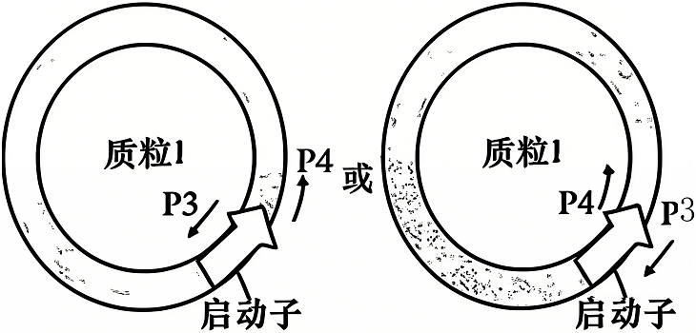，质粒1处选用的引物P3和P4分别对应的位置为ac或db。
（3）①大肠杆菌细胞壁外层为脂质双分子层膜结构，融合细胞中的大肠杆菌形态正常且具有活性，说明菌株B的细胞壁外层（或外层脂质双分子层膜）可与酵母细胞膜融合。
②在以丙酮酸为唯一碳源的选择培养基上，不能用葡萄糖为碳源筛选融合菌株，原因是葡萄糖可在酵母细胞质中分解产生ATP，未与大肠杆菌融合的酵母也可存活，二者都能在以葡萄糖为碳源的培养基上生长，无法区分出只有二者互利共生才能生长的融合菌株。酵母菌可为大肠杆菌提供维生素B₁，大肠杆菌能为酵母菌提供ATP，表明二者建立了互利共生关系。
故答案为：
（1）线粒体
（2）5'；ac（或db）
（3）菌株B的细胞壁外层为脂质双分子层膜，与酵母细胞膜能实现两两融合；丙酮酸；葡萄糖可在酵母细胞质中分解产生ATP，未与大肠杆菌融合的酵母也可存活；维生素B₁；ATP
【点评】本题主要考查基因工程的相关知识，意在考查学生综合分析问题和解答问题的能力。
35．【考点】基因工程的操作过程综合；DNA片段的扩增与电泳鉴定．菁优网版权所有
【分析】基因工程技术的基本步骤：
（1）目的基因的筛选和获取
从基因文库中获取、利用PCR技术扩增和人工合成。
（2）基因表达载体的构建
基因表达载体包括目的基因、启动子、终止子和标记基因等，标记基因可便于目的基因的鉴定和筛选，是基因工程的核心步骤。
（3）将目的基因导入受体细胞
将目的基因导入植物细胞的方法有农杆菌转化法、基因枪法和花粉管通道法。
将目的基因导入动物细胞最有效的方法是显微注射法；将目的基因导入微生物细胞的方法是钙离子处理法。
（4）目的基因的检测与鉴定
分子水平上的检测：①检测转基因生物染色体的DNA是否插入目的基因——PCR等技术；②检测目的基因是否转录出了mRNA——PCR等技术；③检测目的基因是否翻译成蛋白质——抗原—抗体杂交技术。
个体水平上的鉴定：抗虫鉴定、抗病鉴定、活性鉴定等。
【解答】解：（1）新鲜血液中含有的DNA分子完整且未降解，DNA分子长度较长，因此提取后进行凝胶电泳时，电泳条带呈现亮度高、宽度大且位置靠前（迁移距离近）的特征；而多年前的黑麂皮张由于保存时间久远，其中的DNA分子易发生不同程度的降解，形成较短的DNA片段，电泳时迁移速度快，条带位置靠后或呈现较为分散的状态。分析图1电泳结果可知，8号泳道的条带亮度高、位置靠前，符合血液样品DNA的电泳特征，因此8号最可能来自血液样品。
（2）黑麂与牛同属于哺乳动物，二者亲缘关系较近，其体内的D基因属于同源基因，核苷酸序列具有较高的相似性，因此可以根据牛的D基因序列设计特异性引物，用于扩增黑麂的基因组DNA；仅通过凝胶电泳验证扩增片段的长度符合预期是不够的，还需要对扩增产物进行DNA测序，并将测得的序列与目标基因序列进行比对，才能最终确定该扩增产物是否为黑麂的D基因。
（3）①PCR扩增目的基因时需要一对方向相反、分别结合在目的基因片段两侧的引物，引物P1已结合在D基因的左端，因此需要在D基因的右端（编码区外侧）选择反向引物；分析图2和图3可知，限制酶XhoⅠ与SalⅠ、MunⅠ与EcoRⅠ均为同尾酶，切割后产生相同的黏性末端，若使用这两组同尾酶进行双酶切，则无法保证目的基因插入载体时的方向性；由于D基因的上游位于图示右侧，需要使该端连接到载体的启动子后区域，为保证正确的连接方向，必须采用双酶切策略，且不能选择具有同尾序列的两种限制酶；此外，为提高基因表达效率，需在紧邻起始密码子AUG之前加入序列GCCACC，因此应选择引物P2（若选择引物P3，则无法保证GCCACC序列位于启动子前端），并在该引物的5'端增加EcoRⅠ的酶切识别序列及GCCACC序列，即碱基序列5'﹣GAATTCGCCACC﹣3'。
（2）②综合分析图2载体结构可知，载体上的抗性标记基因中存在EcoRⅠ的酶切位点，若选用EcoRⅠ切割载体，则会破坏标记基因，因此载体应选用MunⅠ和SalⅠ进行切割；对于①中通过PCR扩增获得的D基因，其5'端已引入EcoRⅠ酶切序列，3'端对应P2引物结合位置附近存在XhoⅠ酶切位点，因此应选用XhoⅠ和EcoRⅠ切割D基因，以确保D基因与载体正确连接并高效表达。
故答案为：
（1）8
（2）亲缘关系近的物种，其相同基因（同源基因）的DNA序列较为接近（相似）；测序
（3）P2；GAATTCGCCACC；MunⅠ、SalⅠ；XhoⅠ、EcoRⅠ
【点评】本题考查基因工程的相关知识，要求考生识记相关知识，并结合所学知识准确答题。
36．【考点】基因工程的操作过程综合；DNA片段的扩增与电泳鉴定；蛋白质工程的概念及缘起；蛋白质工程基本原理．菁优网版权所有
【分析】蛋白质工程是指以蛋白质分子的结构规律及其与生物功能的关系作为基础，通过改造或合成基因，来改造现有蛋白质，或制造一种新的蛋白质，以满足人类生产和生活的需求。
【解答】解：（1）由题干信息可知，生产改良t﹣PA蛋白的技术是先对天然的t﹣PA基因进行序列改造，然后在大肠杆菌中表达改造后的基因，从而得到性能优异的改良t﹣PA蛋白，该技术流程属于蛋白质工程的范畴。
（2）第一对引物扩增的是右侧一段DNA并对中间部分进行突变，因此第一对引物为突变引物FP2和通用引物RP2；突变引物FP2和突变引物RP1之间能够发生碱基互补配对，这会造成引物相互配对形成双链结构，导致引物无法与模板链结合，进而降低扩增效率，因此两对引物参与的PCR过程不能在同一反应系统中进行；由于DNA子链只能从引物的3'端延伸，产物A的延伸方向与目标产物的需求方向相反，因此不选择产物A进一步延伸。
（3）据图分析可知，重叠延伸时需要同时扩增产物B和产物C，并将二者连接形成完整的突变基因，因此需要的引物是通用引物FP1和通用引物RP2；由于DNA聚合酶不能从头开始合成DNA链，只能从引物的3'端延伸DNA链，因此引物的作用是使DNA聚合酶从引物的3'端开始连接脱氧核苷酸；若PCR操作过程没有问题，但电泳结果中出现大量非特异性条带，可能的原因包括：退火（复性）温度过低导致引物与非特异性序列结合、引物设计过短或特异性不强（与非目的序列存在同源性）、两引物之间互补配对形成引物二聚体、Mg²⁺浓度过高或DNA模板出现污染等。
（4）根据图中目的基因两端的黏性末端（5'﹣CCGG﹣3'和5'﹣GATC﹣3'）以及各种限制酶的切割位点可知，XmaⅠ酶切割产生5'﹣CCGG﹣3'黏性末端，BglⅡ酶切割产生5'﹣GATC﹣3'黏性末端，因此在构建重组质粒时，选用限制酶XmaⅠ和BglⅡ切割质粒，才能与t﹣PA突变基因高效连接；由图可知，质粒pCLY11中的新霉素抗性基因在构建重组质粒时未被破坏，可作为标记基因用于筛选，因此将转化后的大肠杆菌接种在含有新霉素的培养基上进行筛选；培养基中形成菌落的受体细胞包含两种类型，一类是导入普通质粒的大肠杆菌，该类细胞因含有完整的mlacZ基因而呈蓝色，另一类是导入重组质粒的大肠杆菌，由于mlacZ基因在构建重组质粒时被限制酶切割破坏，无法表达相应的产物，因此菌落呈白色，需选择白色菌落进一步培养、检测和鉴定，以选育出能生产改良t﹣PA蛋白的工程菌。
故答案为：
（1）蛋白质工程
（2）突变引物FP2和通用引物RP2；突变引物FP2和突变引物RP1之间能碱基互补配对，会造成引物形成双链，不能与模板链结合，降低扩增的效率；DNA子链只能从引物的3'端延伸，与产物A的方向相反
（3）通用引物FP1和通用引物RP2；使DNA聚合酶从引物的3'端开始连接脱氧核苷酸；退火（复性）温度过低、引物特异性不高
（4）XmaⅠ、BglⅡ；新霉素；菌落呈白色
【点评】本题考查蛋白质工程和PCR技术的相关知识，意在考查考生的识记和分析能力。
37．【考点】基因工程的操作过程综合．菁优网版权所有
【分析】基因工程的基本操作步骤主要包括四步：①目的基因的获取；②基因表达载体的构建；③将目的基因导入受体细胞；④目的基因的检测与鉴定。农杆菌转化法是植物基因工程常用的目的基因导入方法。启动子是RNA聚合酶识别和结合的位点，可驱动基因转录出mRNA。Cre﹣LoxP系统是一种位点特异性重组系统，Cre酶能识别Lox序列并介导重组。CRISPR/Cas9技术可实现对基因组的精准编辑。
【解答】解：（1）植物基因工程中，将目的基因导入植物细胞常用的方法是农杆菌转化法，因此三种载体通过农杆菌转化法导入水稻细胞。
（2）RPL基因带有强启动子，启动子是RNA聚合酶识别和结合的位点，可驱动基因转录。原本His基因由自身的弱启动子驱动，表达水平较低；当315kb片段发生颠倒后，RPL基因的强启动子与His基因的弱启动子发生交换，His基因被置于RPL强启动子的下游，受强启动子驱动而大幅提高转录水平，从而提高His基因的表达。Lox序列为反向重复序列，其中一条链为5'﹣AGCATA﹣3'，其互补链为3'﹣TCGTAT﹣5'，按5'→3'方向写作即为TATGCT，因此AGCATA与TATGCT互为反向互补序列。Cre酶介导重组时，当两侧Lox序列同向排列，Cre酶切割后会导致两Lox序列之间的片段被删除；当两侧Lox序列反向排列时，Cre酶切割后则会导致该片段发生颠倒（倒位）。为达到His基因表达增强的实验目的，需要使His基因被颠倒到RPL强启动子的下游，因此必须使左侧Lox与右侧Lox方向相反。结合图3中Cre酶切割位点的方向与基因排列情况，组合一（左侧AGCATA，右侧TATGCT）和组合四（左侧TATGCT，右侧AGCATA）在Cre酶切割及DNA连接酶修复后，均能实现315kb片段的颠倒，使His基因处于强启动子控制之下，故可行的Lox序列组合为一、四。
（3）根据图示信息，GFP﹣1、GFP﹣2和GFP﹣3片段可通过同源重组的方式拼接成完整的GFP基因。当CRISPR/Cas9成功删除Lox序列后，载体A与载体B能够发生同源重组，使GFP﹣1、GFP﹣2和GFP﹣3拼接形成完整的GFP基因，该基因表达后产生绿色荧光蛋白，原生质体可检测到绿色荧光；若Lox序列未被成功删除，则GFP﹣1与GFP﹣2之间存在Lox序列的阻隔，GFP基因无法完整拼接，不能表达出有功能的绿色荧光蛋白，因此检测不到绿色荧光。
（4）根据上述技术优化过程分析，该基因工程的优势主要体现在两个方面：一是通过Cre﹣LoxP系统介导的片段颠倒，使His基因获得强启动子驱动，显著提高了His基因的表达水平，增强了水稻对除草剂的代谢解毒能力；二是利用CRISPR/Cas9技术去除残留的Lox序列，且所用强启动子来源于水稻自身的RPL基因，避免了外源基因序列在产品中的残留，提高了转基因产品的生物安全性，降低了潜在的生态风险和食品安全隐患。
故答案为：
（1）农杆菌转化
（2）RPL基因的强启动子与His基因的弱启动子交换（交换启动子）；一、四
（3）若成功删除Lox序列，则载体A与载体B发生同源重组，GFP基因能拼接完整并表达，原生质体可检测到绿色荧光；若未成功删除，GFP基因无法拼接完整，检测不到绿色荧光（若Lox序列被成功删除，GFP﹣1、GFP﹣2和GFP﹣3片段通过同源重组拼接成完整的GFP基因并表达，可检测到绿色荧光；若未成功删除，GFP基因不能完整拼接，无法检测到绿色荧光）
（4）能提高His基因的表达水平；同时，因强启动子来自水稻自身基因且去除残留Lox序列，可避免引入外源基因的干扰，提高了产品安全性
【点评】本题考查基因工程的相关知识，要求考生识记基因工程的原理、工具及操作步骤，并能结合图示信息和所学知识准确分析和解答问题。
38．【考点】基因工程的操作过程综合．菁优网版权所有
【分析】基因工程技术的基本步骤：
（1）目的基因的筛选和获取
从基因文库中获取、利用PCR技术扩增和人工合成。
（2）基因表达载体的构建
基因表达载体包括目的基因、启动子、终止子和标记基因等，标记基因可便于目的基因的鉴定和筛选，是基因工程的核心步骤。
（3）将目的基因导入受体细胞
将目的基因导入植物细胞的方法有农杆菌转化法、基因枪法和花粉管通道法。
将目的基因导入动物细胞最有效的方法是显微注射法；将目的基因导入微生物细胞的方法是钙离子处理法。
（4）目的基因的检测与鉴定
分子水平上的检测：①检测转基因生物染色体的DNA是否插入目的基因——PCR等技术；②检测目的基因是否转录出了mRNA——PCR等技术；③检测目的基因是否翻译成蛋白质——抗原—抗体杂交技术。
个体水平上的鉴定：抗虫鉴定、抗病鉴定、活性鉴定等。
【解答】解：（1）与传统限制酶切割方法相比，利用PCR技术将质粒线性化具有明显优势：传统限制酶切割只能在特定的识别序列即酶切位点处进行，而PCR技术不受酶切位点序列的限制，可以在质粒的任意位点进行开环；该方法还能避免限制酶切割时破坏质粒上的功能区域；同时，PCR技术在对质粒线性化的过程中可以进行大量扩增。在PCR扩增中，DNA子链的延伸方向为5'→3'，过程①需将环状质粒从目标断开位点打开以获得全长的线性化质粒，因此应选择分别结合在断开位点两侧、且延伸方向能够覆盖整个质粒的引物，即引物2和引物3，这样才能扩增得到符合要求的线性化载体。
（2））BpMYB5编码链末端为5'﹣…GTGTTTTAGCAT﹣3'，其中TAG（对应终止密码子UAG）及其后CAT需去除；R1是BpMYB5的反向引物，延伸方向为5'→3'，需要与BpMYB5去除TAGCAT后的末端、eGFP的开头序列互补，实现两基因无缝连接，所以引物R₁的15个碱基序列为GCTGGACATAAACAC。农杆菌转化植物的原理是：农杆菌Ti质粒上T﹣DNA可携带融合基因转移到受体细胞，并将其整合到受体细胞的染色体DNA上，因此融合基因必须插入T﹣DNA内部才能稳定转化和表达。
（3）由题图可知，重组质粒的T﹣DNA区域携带卡那霉素抗性基因（Kan^{R}），只有成功转入重组质粒的愈伤组织细胞才能在含有卡那霉素的培养基上存活，因此应在培养基中添加卡那霉素进行筛选。由于BpMYB5基因与绿色荧光蛋白基因（eGFP）融合表达，融合蛋白中的绿色荧光蛋白可发出绿色荧光，绿色荧光的强弱能够反映BpMYB5基因的表达水平，绿色荧光的分布位置能够反映BpMYB5基因的表达部位，因此可通过观察绿色荧光强度和分布来了解目的基因的表达情况。
故答案为：
（1）不受酶切位点序列的限制，可以在质粒任意位点进行开环；避免限制酶破坏质粒上功能区域；在对质粒线性化的同时可以进行大量扩增；引物2和引物3
（2）GCTGGACATAAACAC；T﹣DNA可携带融合基因转移到受体细胞，并将其整合到受体细胞的染色体DNA上
（3）卡那霉素；绿色荧光强度和分布
【点评】本题考查基因工程的相关知识，要求考生识记PCR技术的原理和操作步骤、农杆菌转化法的原理及应用，并能结合所学知识准确答题。
39．【考点】基因工程的操作过程综合．菁优网版权所有
【分析】基因工程技术的基本步骤：目的基因的筛选与获取、基因表达载体的构建、将目的基因导入受体细胞、目的基因的检测与鉴定。
【解答】解：（1）过程①是由RNA合成 cDNA，属于逆转录过程，需要逆转录酶催化。
（2）PCR扩增时可在引物的5'端添加限制酶识别序列，这样能在目的基因两侧构建出限制酶的识别序列。因为目的基因上有限制酶SalⅠ和MunⅠ的识别序列，不能用二者来切割目的基因和质粒。Amp^{R}和Kan^{R}上都有EcoRⅠ的识别序列，也不能用其切割目的基因和质粒。目的基因的a链3'端在右侧，b链3'端在左侧，故引物分别在a链右侧、b链左侧与其互补配对。根据图中所给的转录方向及质粒中启动子的方向，为保证目的基因与质粒的正确连接，与a链和b链相结合的引物上添加的分别是限制酶XhoⅠ和BamHⅠ的识别列。PCR扩增中，因原有的两条母链不消耗引物，故引物消耗量为2n﹣2。
（3）将大肠杆菌处理成感受态细胞常用Ca²⁺，此时细胞能吸收周围环境中的DNA分子。由于质粒上的氨苄青霉素抗性基因没有被破坏，受体菌应选用具有氨苄青霉素抗性的大肠杆菌。
（4）pET32a质粒长度为5900bp，用限制酶XhoⅠ和BamHⅠ进行切割，会切割掉长度为120bp的片段，剩余的质粒的长度为5780bp，然后再与长度为357bp的目的基因连接。这样插入了目的基因的重组质粒用两端添加的限制酶切割，会出现长度为5780bp、357bp的片段。故样品2最可能是插入了目的基因的重组质粒。
故答案为：
（1）逆转录
（2）XhoⅠ、BamHⅠ；2n﹣2
（3）Ca²⁺；处于一种能吸收周围环境中DNA分子的生理状态；具有
（4）2
【点评】本题考查基因工程的相关知识，学生需综合分析题图信息，结合所学知识进行解答。
40．【考点】蛋白质工程基本原理．菁优网版权所有
【分析】1、蛋白质工程的过程为：预期蛋白质功能→设计预期的蛋白质结构→推测应有氨基酸序列→找到对应的脱氧核苷酸序列（基因）。蛋白质工程是指以蛋白质的结构规律及其与生物功能的关系作为基础，通过基因修饰或基因合成，对现有蛋白质进行基因改造，或制造一种新的蛋白质，以满足人类的生产和生活的需要。
2、中心法则：
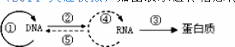
①表示DNA的自我复制，②表示转录，③表示翻译，④表示RNA的自我复制，⑤表示逆转录。
【解答】解：（1）从上述资料可知，若要改变蛋白质的功能，可以考虑对蛋白质的氨基酸序列进行改造。
（2）以P基因序列为基础，获得P₁基因的途径有二：①修饰P基因；合成P₁基因。所获得的基因表达时遵循中心法则，中心法则的全部内容包括DNA和RNA复制；以及遗传信息在不同分子之间的流动，即DNA→RNA、RNA→DNA、RNA→蛋白质。
（3）蛋白质工程的过程为：预期蛋白质功能→设计预期的蛋白质结构→推测应有氨基酸序列→找到对应的脱氧核苷酸序列（基因）。据此获得基因，再经表达、纯化获得蛋白质，之后还需要对蛋白质的生物功能进行鉴定。
故答案为：
（1）氨基酸序列（或结构）
（2）P P₁ DNA和RNA（或遗传物质） DNA→RNA、RNA→DNA、RNA→蛋白质（或转录、逆转录、翻译）
（3）设计蛋白质的结构 推测氨基酸序列 功能
【点评】本题考查了蛋白质工程的流程、中心法则的内容，需要注意的是：蛋白质工程是通过基因修饰或基因合成，对现有蛋白质进行基因改造，或制造一种新的蛋白质。

考点卡片
1．遗传信息的转录和翻译
【知识点的认识】
1、基因控制蛋白质的合成相关概念
（1）基因的表达即基因控制蛋白质的合成过程包括两个阶段：基因是通过控制氨基酸的排列顺序控制蛋白质合成的。整个过程包括转录和翻译两个主要阶段。
（2）转录：转录是指以DNA的一条链为模板，按照碱基互补配对原则，合成RNA的过程。
转录的场所：细胞核
转录的模板：DNA分子的一条链；
转录的原料：四种核糖核苷酸（“U”代替“T”与“A”配对，不含“T”）；
与转录有关的酶：RNA聚合酶；
转录的产物：mRNA，tRNA，rRNA。
转录的步骤及过程图象：
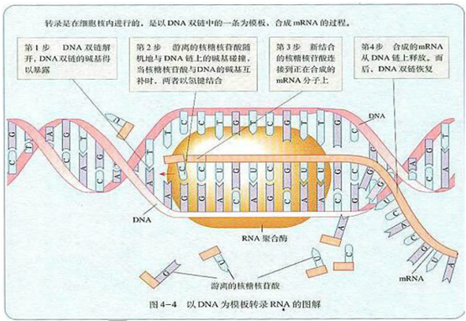
（3）翻译：翻译是指以mRNA为模板，合成具有一定氨基酸排列顺序的蛋白质的过程。
翻译的场所：细胞质的核糖体上。
翻译的本质：把DNA上的遗传信息通过mRNA转化成为蛋白质分子上氨基酸的特定排列顺序。
遗传信息在细胞核中DNA（基因）上，蛋白质的合成在细胞质的核糖体上进行，因此，转录形成mRNA是十分重要而必要的。
翻译的过程图象：
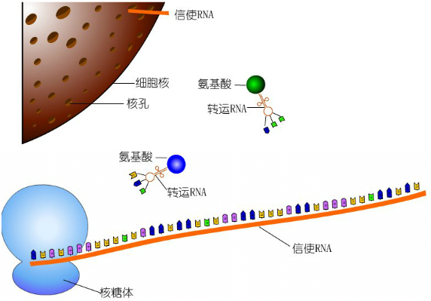
（4）密码子：密码子是指mRNA上决定某种氨基酸的三个相邻的碱基。一个密码子只能编码一种氨基酸。
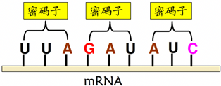
密码子共有64种。
UAA、UAG、UGA三个终止密码不决定任何氨基酸，其余的每个密码子只能决定一种氨基酸。
编码氨基酸的密码子共有61种。包括AUG、GUG两个起始密码。
（6）tRNA：tRNA是在翻译过程中运输氨基酸的工具，一共有61种，一种tRNA只能运载一种氨基酸。tRNA上的反密码子与mRNA上的密码子互补配对。
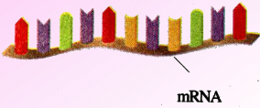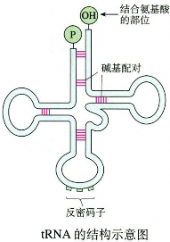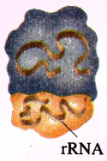
2、DNA与RNA的比较
比较项目 | DNA | RNA
基本组成单位 | 脱氧（核糖）核苷酸 | 核糖核苷酸
五碳糖 | 脱氧核糖 | 核糖
含氮碱基 | A、G、C、T | A、G、C、U
空间结构 | 规则的双链结构 | 通常呈单链
分布 | 主要存在于细胞核中 | 主要存在于细胞质中
分类 | ﹣﹣ | mRNA、tRNA、rRNA
功能 | 主要的遗传物质 | 1）作为部分病毒的遗传物质  2）作为翻译的模板和搬运工  3）参与核糖体的合成  4）少数RNA有催化作用
联系 | RNA由DNA转录产生，DNA是遗传信息的储存者，RNA是遗传信息的携带者，RNA的遗传信息来自于DNA
注解：细胞结构生物（包括真核生物和原核生物）细胞内有（5种）碱基，有（8种）核苷酸。病毒只有（4种）碱基，有（4种）核苷酸。
3、RNA的分类
种类 |  | 作用
信使RNA | mRNA | 蛋白质合成的直接模板
转运RNA | tRNA | 运载氨基酸
核糖体RNA | rRNA | 核糖体的组成成分
4、遗传信息、密码子（遗传密码）、反密码子的区别
项目比较 | 遗传信息 | 遗传密码（密码子） | 反密码子
概念 | 基因中脱氧核苷酸的排列顺序（RNA病毒除外） | mRNA中核糖核苷酸的排列顺序，其中决定一个氨基酸的三个相邻碱基是一个密码子 | tRNA一端与密码子对应的三个相邻碱基
位置 | 在DNA上（RNA病毒除外） | 在mRNA上 | 在tRNA上
作用 | 决定蛋白质中氨基酸序列的间接模板 | 决定蛋白质中氨基酸序列的直接模板 | 识别mRNA上的密码子，运载氨基酸
5、遗传密码的特性
（1）密码子：有2个起始密码子（AUG GUG），有与之对应的氨基酸。有3个终止密码子（UAA UAG UGA），没有对应的氨基酸，所以，在64个遗传密码子中，能决定氨基酸的遗传密码子只有61个。
（2）通用性：地球上几乎所有的生物共用一套密码子表。
（3）简并性：一种氨基酸有两种以上的密码子的情况。意义：在一定程度上能防止由于碱基的改变而导致的遗传信息的改变。
6、转录、翻译与DNA复制的比较
 | 复制 | 转录 | 翻译
时间 | 有丝分裂间期和减数第一次分裂间期 | 生长发育的连续过程中
场所 | 主要在细胞核，少部分在线粒体和叶绿体 | 主要在细胞核，少部分在线粒体和叶绿体 | 核糖体
原料 | 四种脱氧核苷酸 | 四种核糖核苷酸 | 二十种氨基酸
模板 | DNA的两条链 | DNA中的一条链 | mRNA
条件 | 解旋酶、DNA聚合酶ATP | RNA聚合酶ATP | 酶、ATP、tRNA
过程 | DNA解旋，以两条链为模板，按碱基互补配对原则，合成两条子链，子链与对应母链螺旋化 | DNA解旋，以其中一条链为模板，按碱基互补配对原则，形成mRNA单链，进入细胞质与核糖体结合 | 以mRNA为模板，合成有一定氨基酸序列的多肽链
模板去向 | 分别进入两个子代DNA分子中 | 恢复原样，与非模板链重新组成双螺旋结构 | 分解成单个核苷酸
特点 | 边解旋边复制，半保留复制 | 边解旋边转录，DNA双链全保留 | ①核糖体沿着mRNA移动  ②一个mRNA结合多个核糖体，顺次合成多条多肽链，提高合成蛋白质的速度  ③翻译结束后，mRNA分解成单个核苷酸
产物 | 两个双链DNA分子 | 一条单链mRNA | 多肽
产物去向 | 传递到2个子细胞 | 离开细胞核进入细胞质 | 组成细胞结构蛋白质或功能蛋白质
意义 | 复制遗传信息，使遗传信息从亲代传给子代 | 表达遗传信息，使生物体表现出各种遗传性状
配对方式 | A﹣（T） T﹣（A）  G﹣（C） C﹣（G） | A﹣（U） T﹣（A）  G﹣（C） C﹣（G） | A﹣（U） U﹣（A）  G﹣（C） C﹣（G）
注意 | （1）对细胞结构生物而言，DNA复制发生于细胞分裂过程中，而转录和翻译则发生 于细胞分裂、分化以及生长等过程。 （2）DNA中含有T而无U，而RNA中含有U而无T，因此可通过放射性同位素标记T或U，研究DNA复制或转录过程。  （3）在翻译过程中，一条mRNA上可同时结合多个核糖体，可同时合成多条多肽链，但不能缩短每条肽链的合成时间。
7、遗传信息、遗传密码子、反密码子的比较
比较项目 | 遗传信息 | 遗传密码子 | 反密码子
位置 | DNA | mRNA | tRNA
含义 | DNA上碱基对或脱氧 核苷酸的排列顺序 | mRNA上决定一个氨基酸或提供 转录终止信号的3个相邻的碱基 | tRNA上的可以与mRNA 上的密码子互补配对的 3个碱基
种类 | 4^{n}种  （n为碱基对的数目） | 64种，其中决定氨基酸的密码子  有61种（还有3个终止密码子，不对应氨基酸） | 61种
作用 | 间接决定蛋白质中 氨基酸的排列顺序 | 直接控制蛋白质中氨基酸的排列 顺序 | 识别密码子
相关特性 | 具有多样性和特异性 | ①一种密码子只能决定一种氨基酸，而一种氨基酸可能由一种或几种密码子决定（密码子的简并性）；  ②密码子在生物界是通用的，说明  所有生物可能有共同的起源或 生命在本质上是统一的。 | 一种tRNA只能识别和转 运一种氨基酸，而一种 氨基酸可以由一种或几 种tRNA转运
联系 | （1）遗传信息是基因中脱氧核苷酸的排列顺序，通过转录，使遗传信息传递到 mRNA的核糖核苷酸的排列顺序上。  （2）mRNA的密码子直接控制蛋白质分子中氨基酸的排列顺序，反密码子则起到 翻译的作用。
【命题方向】
题型一：相关概念的考察
典例1：（2014•烟台一模）人体在正常情况下，下列生理过程能够发生的是（ ）
A．相同的RNA逆转录合成不同的DNA B．相同的DNA转录合成不同的RNA
C．相同的密码子决定不同的氨基酸 D．相同的tRNA携带不同的氨基酸
分析：密码子是信使RNA上决定氨基酸的3个相邻的碱基，共有64种，终止密码子有3种，不决定氨基酸，决定氨基酸的密码子有61种。一种氨基酸可由一种或几种tRNA搬运，但一种tRNA只能搬运一种氨基酸。
解答：A．相同的RNA逆转录合成相同的DNA，故A错误；
B．相同的DNA在不同的细胞中，由于基因的选择性表达，转录合成不同的RNA，故B正确；
B．相同的密码子决定一种的氨基酸，同一种氨基酸可以由多种密码子决定，故C错误；
D．相同的tRNA携带相同的氨基酸，也能说明生物界具有统一性，故D错误。
故选：B。
点评：本题考查逆转录、细胞分化、密码子、转运RNA等相关知识，比较抽象，意在考查学生的识记和理解能力。

题型二：遗传信息传递过程图示
典例2：（2014•浙江一模）如图甲、乙表示真核生物遗传信息传递过程中的某两个阶段的示意图，图丙为图乙中部分片段的放大示意图。对此分析合理的是（ ）
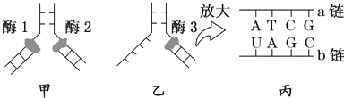
A．图甲所示过程主要发生于细胞核内，图乙所示过程主要发生于细胞质内
B．图中催化图甲、乙所示两过程的酶1、酶2和酶3是相同的
C．图丙中a链为模板链，b链为转录出的子链
D．图丙中含有两种单糖、五种碱基、五种核苷酸
分析：分析题图：甲过程是以DNA的两条链为模板，复制形成DNA的过程，即DNA的复制；乙过程是以DNA的一条链为模板，转录形成RNA的过程，即转录；丙中a链含有碱基T，属于DNA链，b链含有碱基U，属于RNA链。
解答：A、图甲表示复制过程，主要发生在细胞核中；图乙表示转录过程，主要发生在细胞核中，A错误；
B、图中催化图甲过程的酶1和酶2相同，都是DNA聚合酶；催化图乙过程的酶3是RNA聚合酶，B错误；
C、图丙表示转录过程，其中a链含有碱基T，属于DNA模板链，b链含有碱基U，属于RNA子链，C正确；
D、图丙中含有两种单糖、五种碱基、八种核苷酸（四种脱氧核苷酸和四种核糖核苷酸），D错误。
故选：C。
点评：本题结合DNA复制和转录过程图，考查核酸的组成、DNA复制、遗传信息的转录和翻译，要求考生熟记相关知识点，注意DNA复制和转录过程的异同，能准确判断图中各过程的名称，再结合选项作出准确的判断。

典例3：（2014•广东一模）如图为细胞中合成蛋白质的示意图，下列说法不正确的是（ ）
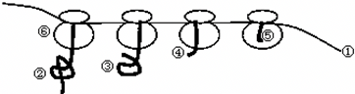
A．该过程表明生物体内少量的mRNA可以迅速合成出大量的蛋白质
B．该过程的模板是mRNA，原料是20种游离的氨基酸
C．最终合成的肽链②③④⑤在结构上各不相同
D．核糖体从右往左移动
分析：分析题图：图示表示细胞中多聚核糖体合成蛋白质的过程，其中①是mRNA，作为翻译的模板；②③④⑤都是脱水缩合形成的多肽链，控制这四条多肽链合成的模板相同，因此这四条多肽链的氨基酸顺序相同；⑥是核糖体，是翻译的场所。
解答：A、一个mRNA分子可以结合多个核糖体同时进行翻译过程，可见少量的mRNA可以迅速合成出大量的蛋白质，A正确；
B、图示表示翻译过程，该过程的模板是mRNA，原料是氨基酸，B正确；
C、②③④⑤都是以同一个mRNA为模板翻译形成的，因此②③④⑤的最终结构相同，C错误；
D、根据多肽链的长度可知，⑥在①上的移动方向是从右到左，D正确。
故选：C。
点评：本题结合细胞中多聚核糖体合成蛋白质的过程图，考查遗传信息的转录和翻译过程，要求考生熟记翻译的相关知识点，准确判断图中各种数字的名称，并能准确判断核糖体的移动方向。需要注意的是C选项，要求考生明确以同一mRNA为模板翻译形成的蛋白质具有相同的氨基酸序列。

题型三：基因控制蛋白质的合成
典例3：（2014•虹口区一模）在某反应体系中，用固定序列的核苷酸聚合物（mRNA）进行多肽的合成，实验的情况及结果如下表：请根据表中的两个实验结果，判断下列说法不正确的是（ ）
实验序号 | 重复的mRNA序列 | 生成的多肽中含有的氨基酸种类
实验一 | （UUC）n，即UUCUUC… | 丝氨酸、亮氨酸、苯丙氨酸
实验二 | （UUAC）n，即UUACUUAC… | 亮氨酸、苏氨酸、酪氨酸
A．上述反应体系中应加入细胞提取液，但必须除去其中的DNA和mRNA
B．实验一和实验二的密码子可能有：UUC、UCU、CUU 和UUA、UAC、ACU、CUU
C．通过实验二的结果推测：mRNA中不同的密码子有可能决定同一种氨基酸
D．通过实验一和实验二的结果，能够推测出UUC为亮氨酸的密码子
分析：分析表格：密码子是指mRNA上能决定氨基酸的相邻的3个碱基。实验一的密码子可能有三种，即UUC、UCU、CUU；实验二的密码子可能有4种，即UUA、UAC、ACU、CUU，但生成的多肽中含有的氨基酸种类只有3种，所以mRNA中不同的密码子有可能决定同一种氨基酸。
解答：A、正常细胞内的DNA能转录合成mRNA，所以除去细胞提取液中的DNA和mRNA，避免干扰实验，故A正确；
B、密码子是指mRNA上能决定氨基酸的相邻的3个碱基，则实验一的密码子可能有三种，即UUC、UCU、CUU，实验二的密码子可能有4种，即UUA、UAC、ACU、CUU，故B正确；
C、实验二的密码子可能有4种，而生成的多肽中含有的氨基酸种类只有3种，所以mRNA中不同的密码子有可能决定同一种氨基酸，故C正确；
D、实验二的密码子中没有UUC，但生成的多肽中含有亮氨酸，所以不能推测出UUC为亮氨酸的密码子，故D错误。
故选D。
点评：本题结合表格，考查基因控制蛋白质合成的相关知识，意在考查学生分析表格提取有效信息的能力；能理解所学知识的要点，综合运用所学知识分析问题的能力。

题型四：tRNA相关的考察
典例4：（2014•长宁区二模）图为tRNA的结构示意图。下列有关叙述正确的是（ ）
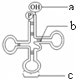
A．tRNA是由三个核糖核苷酸连接成的单链分子 B．一种tRNA只可以携带一种氨基酸
C．人体细胞中的tRNA共有64种 D．图中c处表示密码子，可以与mRNA碱基互补配对
分析：分析题图：图示是tRNA的结构示意图，其中a为携带氨基酸的部位；b为局部双链结构中的氢键；c为一端相邻的3个碱基，构成反密码子，能与相应的密码子互补配对。
解答：A、tRNA是由多个核糖核苷酸连接成的单链分子，也存在局部双链结构，A错误；
B、tRNA具有专一性，一种tRNA只可以携带一种氨基酸，B正确；
C、有3种终止密码子不编码氨基酸，没有对应的tRNA，因此人体细胞中的tRNA共有61种，C错误；
D、图中c处表示反密码子，D错误。
故选：B。
点评：本题结合tRNA结构示意图，考查遗传信息的转录和翻译、RNA分子的组成和种类，要求考生识记tRNA分子的组成、种类及功能，能准确判断图中各结构的名称；识记密码子的概念，明确密码子在mRNA上，再结合所学的知识准确判断各选项。

题型五：基因表达中相关数量计算
典例5：（2014•杨浦区一模）已知一信使RNA片段中有60个碱基，其中A和G共有28个，以此为模板转录形成的DNA分子中C和T的数目以及以该信使RNA翻译而成的肽链脱去的水分子的最大数目分别是（ ）
A．28、60 B．32、20 C．60、19 D．60、50
分析：在双链DNA分子中，碱基之间的配对遵循碱基互补配对原则，即A﹣T、C﹣G，而互补配对的碱基两两相等，所以A＝T，C＝G，则A+G＝C+T，即非互补配对的碱基之和占碱基总数的一半。
信使RNA上连续的三个碱基为1个密码子，决定一个氨基酸，而多肽链中脱去的水分子数＝氨基酸个数﹣肽链的条数。
解答：信使RNA共有60个碱基，则以此为模板转录形成的DNA中共有120个碱基。由于DNA分子中A＝T、C＝G，因此C+T占碱基总数的一半，即DNA分子中C和T一共有60个。
由于mRNA上三个相邻的碱基决定一个氨基酸，因此氨基酸数＝60÷3＝20，多肽链中脱去的水分子数＝氨基酸个数﹣肽链的条数＝20﹣1＝19。
故选：C。
点评：本题考查DNA分子结构的主要特点、遗传信息的转录和翻译，要求考生识记转录的概念，能根据mRNA中碱基数目推断DNA中碱基数目；再根据碱基互补配对原则计算出该DNA分子中G和T的总数。

【解题方法点拨】
基因表达中相关数量计算
1、基因中碱基数与mRNA中碱基数的关系
转录时，组成基因的两条链中只有一条链能转录，另一条链则不能转录。
基因为双链结构而RNA为单链结构，因此转录形成的mRNA分子中碱基数目是基因中碱基数目的1/2。
2、mRNA中碱基数与氨基酸的关系
翻译过程中，信使RNA中每3个碱基决定一个氨基酸，所以经翻译合成的蛋白质分子中的氨基酸数目是 信使RNA碱基数目的1/3．列关系式如下：
3、计算中“最多”和“最少”的分析
（1）翻译时，mRNA上的终止密码不决定氨基酸，因此准确地说，mRNA上的碱基数目比蛋白质中氨基酸数目的3倍还要多一些。
（2）基因或DNA上的碱基数目比对应的蛋白质中氨基酸数目的6倍还要多一些。
（3）在回答有关问题时，应加上最多或最少等字。
如：mRNA上有n个碱基，转录产生它的基因中至少有2n个碱基，该mRNA指导合成的蛋白质中最多有n/3个氨基酸。
（4）蛋白质中氨基酸的数目＝肽键数+肽链数（肽键数＝脱去的水分子数）。
2．免疫系统的功能
【知识点的认识】
免疫系统的功能有：
（1）免疫防御 机体排除外来抗原性异物的一种免疫防护作用。是免疫系统最基本的功能。
（2）免疫自稳 清除体内衰老或损伤的细胞进行自身调节，维持内环境稳态的功能。
（3）免疫监视 机体识别和清除突变的细胞，防止肿瘤发生的功能。
【命题方向】
下列关于免疫系统的组成和功能的叙述，错误的是（ ）
A．免疫系统的功能包括免疫防卫、免疫清除和免疫监控
B．免疫细胞包括B细胞、T细胞、吞噬细胞等
C．抗体、溶菌酶是免疫活性物质，能特异性识别抗原
D．脾脏是人体的免疫器官，是机体细胞免疫和体液免疫的中心
分析：免疫系统包括免疫器官、免疫细胞和免疫活性物质；免疫器官：骨髓、胸腺、脾、淋巴结、扁桃体等。免疫细胞：吞噬细胞和淋巴细胞。免疫活性物质：抗体、淋巴因子、溶菌酶等。
解答：A、免疫系统具有防卫、监控和清除功能，防卫功能指的是第一、二、三道防线，监控并清除已经衰老或因其他因素而被破坏的细胞，以及癌变的细胞，A正确；
B、免疫细胞包括B细胞、T细胞、吞噬细胞等，B细胞和T细胞参与特异性免疫，吞噬细胞参与非特异性免疫和特异性免疫，B正确；
C、抗体、溶菌酶是免疫活性物质，抗体能特异性识别抗原，溶菌酶不能识别抗原，C错误；
D、脾脏是人体的免疫器官，是机体发生特异性免疫的主要场所，所以脾脏是机体细胞免疫和体液免疫的中心，D正确。
故选：C。
点评：本题考查免疫系统组成和功能基础知识的识记与辨析，整体较简单。
【解题思路点拨】
免疫系统的功能：①免疫防御：这是免疫系统最基本的功能，是机体排除外来抗原性异物的一种免疫防护作用。如人体三道防线。②免疫自稳：机体清除衰老或损伤的细胞，进行自身调节，维持内环境稳态的功能。③免疫监视：机体识别和清除突变的细胞，防止肿瘤发生的功能。
3．微生物的选择培养（稀释涂布平板法）
【知识点的认识】
土壤中分解尿素的细菌的分离与计数：
1．分离菌株的思路
（1）自然界中目的菌株的筛选
①依据：根据它对生存环境的要求，到相应的环境中去寻找。
②实例：PCR技术过程中用到的耐高温的Taq DNA聚合酶，就是从热泉中筛选出来的Taq细菌中提取出来的。
（2）实验室中目的菌株的筛选
①原理：人为提供有利于目的菌株生长的条件（包括营养、温度．pH等），同时抑制或阻止其他微生物生长。
培养基选择分解尿素的微生物的原理：培养基的氮源为尿素，只有能合成脲酶的微生物才能分解尿素，以尿素作为氮源．缺乏脲酶的微生物由于不能分解尿素，缺乏氮源而不能生长发育繁殖，而受到抑制，所以用此培养基就能够选择出分解尿素的微生物。
②方法：能合成脲酶的细菌才能分解尿素．配制以尿素为唯一氮源的培养基，能够生长的细菌就是能分解尿素的细菌。
2．统计菌落数目的方法
（1）稀释涂布平板法（间接）
①当样品的稀释庋足够高时，培养基表面生长的一个菌落，来源于样品稀释液中的一个活菌。
②通过统计平板上的菌落数来推测样品中大约含有的活菌数。
（2）利用显微镜直接计数
3．分解尿素的细菌的鉴定细菌合成的脲酶将尿素分解成氨，氨会使培养基的碱性增强．在以尿素为唯一氮源的培养基中加入酚红指示剂培养细菌，若指示剂变红，可确定该种细菌能够分解尿素。
4．实验流程
土壤取样→样品的稀释→将稀释液涂布到以尿素为唯一氮源的培养基上→挑选能生长的菌落→鉴定。
【命题方向】
自生固氮菌是土壤中能独立固定空气中氮气的细菌，科研人员进行了土壤中自生固氮菌的分离和固氮能力测定的研究，部分实验流程如图所示。下列叙述正确的是（ ）
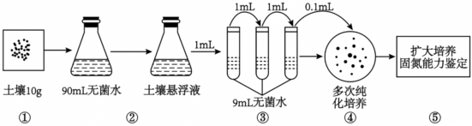
A.培养自生固氮菌时，可用牛肉膏蛋白胨培养基，接种完成后培养皿应倒置
B.该纯化培养的方法是稀释涂布平板法，统计细菌数量时通常会低于真实值
C.步骤①获取土壤一般来自深层土壤，为防止其他杂菌污染可对获取土壤灭菌处理
D.若④的平板上菌落平均数为58个，则每克土壤中含有的固氮菌约5.8×10⁵个
分析：培养基是人们按照微生物对营养物质的不同需求，配制出供其生长繁殖的营养基质；分为固体培养基和液体培养基，培养基中一般含有水、碳源、氮源和无机盐，其中碳源和氮源常采用蛋白胨和牛肉膏，因为它们来源于动物原料，含有糖、维生素和有机氮等营养物质。在提供上述几种主要营养物质的基础上，培养基还需要满足微生物生长对特殊营养物质和氧气的要求。
解答：A、培养自生固氮菌时，一般不需要添加氮源，而牛肉膏蛋白胨培养基含有氮源，A错误；
B、该纯化培养的方法是稀释涂布平板法，由于多个细菌连在一起时长出来的是单个菌落，因此统计细菌数量时通常会低于真实值，B正确；
C、步骤①获取土壤一般来自浅层土壤，对土壤灭菌处理时也杀死了固氮菌，C错误；
D、10g土壤加到90mL无菌水后，稀释了10倍，在④中相当于稀释了10⁴倍，若在④的平板上统计的菌落的平均数量为58个，则每克土壤中含有的固氮菌为58÷0.1×10⁴＝5.8×10⁶个，D错误。
故选：B。
点评：本题主要考查微生物培养的相关知识，难度适中。
【解题思路点拨】
掌握稀释涂布平板法的相关步骤，结合题干进行分析解答
4．基因工程的操作过程综合
【知识点的认识】
基因工程的概念
基因工程是指按照人们的愿望，进行严格的设计，通过体外DNA重组和转基因技术，赋予生物以新的遗传特性，创造出更符合人们需要的新的生物类型和生物产品．基因工程是在DNA分子水平上进行设计和施工的，又叫做DNA重组技术．

（一）基因工程的基本工具
1、“分子手术刀”﹣﹣限制性核酸内切酶（限制酶）
（1）来源：主要是从原核生物中分离纯化出来的．
（2）功能：能够识别双链DNA分子的某种特定的核苷酸序列，并且使每一条链中特定部位的两个核苷酸之间的磷酸二酯键断开，因此具有专一性．
（3）结果：经限制酶切割产生的DNA片段末端通常有两种形式：黏性末端和平末端．
2、“分子缝合针”﹣﹣DNA连接酶
（1）两种DNA连接酶（E•coliDNA连接酶和T₄DNA连接酶）的比较：
①相同点：都缝合磷酸二酯键．
②区别：E•coliDNA连接酶来源于大肠杆菌，只能将双链DNA片段互补的黏性末端之间的磷酸二酯键连接起来；而T₄DNA连接酶来源于T₄噬菌体，可用于连接粘性末端和平末端，但连接效率较低．
（2）与DNA聚合酶作用的异同：DNA聚合酶只能将单个核苷酸加到已有的核苷酸片段的末端，形成磷酸二酯键．DNA连接酶是连接两个DNA片段的末端，形成磷酸二酯键．
3、“分子运输车”﹣﹣载体
（1）载体具备的条件：①能在受体细胞中复制并稳定保存．
②具有一至多个限制酶切点，供外源DNA片段插入．
③具有标记基因，供重组DNA的鉴定和选择．
（2）最常用的载体是质粒，它是一种裸露的、结构简单的、独立于细菌拟核DNA之外，并具有自我复制能力的双链环状DNA分子．
（3）其它载体：噬菌体的衍生物、动植物病毒

（二）基因工程的基本操作程序
第一步：目的基因的获取
1、目的基因是指：编码蛋白质的结构基因．
2、原核基因采取直接分离获得，真核基因是人工合成．人工合成目的基因的常用方法有反转录法和化学合成法．
3、PCR技术扩增目的基因
（1）原理：DNA双链复制
（2）过程：第一步：加热至90～95℃DNA解链；第二步：冷却到55～60℃，引物结合到互补DNA链；第三步：加热至70～75℃，热稳定DNA聚合酶从引物起始互补链的合成．

第二步：基因表达载体的构建
1、目的：使目的基因在受体细胞中稳定存在，并且可以遗传至下一代，使目的基因能够表达和发挥作用．
2、组成：目的基因+启动子+终止子+标记基因
（1）启动子：是一段有特殊结构的DNA片段，位于基因的首端，是RNA聚合酶识别和结合的部位，能驱动基因转录出mRNA，最终获得所需的蛋白质．
（2）终止子：也是一段有特殊结构的DNA片段，位于基因的尾端．
（3）标记基因的作用：是为了鉴定受体细胞中是否含有目的基因，从而将含有目的基因的细胞筛选出来．常用的标记基因是抗生素抗性基因．

第三步：将目的基因导入受体细胞
1、转化的概念：是目的基因进入受体细胞内，并且在受体细胞内维持稳定和表达的过程．
2、常用的转化方法：
将目的基因导入植物细胞：采用最多的方法是 农杆菌转化法，其次还有基因枪法和 花粉管通道法等．
将目的基因导入动物细胞：最常用的方法是 显微注射技术．此方法的受体细胞多是受精卵．
将目的基因导入微生物细胞：原核生物作为受体细胞的原因是 繁殖快、多为单细胞、遗传物质相对较少，最常用的原核细胞是 大肠杆菌，其转化方法是：先用 Ca²⁺处理细胞，使其成为 感受态细胞，再将 重组表达载体DNA分子溶于缓冲液中与感受态细胞混合，在一定的温度下促进感受态细胞吸收DNA分子，完成转化过程．
3、重组细胞导入受体细胞后，筛选含有基因表达载体受体细胞的依据是标记基因是否表达．

第四步：目的基因的检测和表达
1、首先要检测 转基因生物的染色体DNA上是否插入了目的基因，方法是采用 DNA分子杂交技术．
2、其次还要检测 目的基因是否转录出了mRNA，方法是采用用标记的目的基因作探针与 mRNA杂交．
3、最后检测 目的基因是否翻译成蛋白质，方法是从转基因生物中提取 蛋白质，用相应的 抗体进行抗原﹣抗体杂交．
4、有时还需进行 个体生物学水平的鉴定．如 转基因抗虫植物是否出现抗虫性状．
5．DNA片段的扩增与电泳鉴定
【知识点的认识】
多聚酶链式反应扩增DNA片段：
1、PCR原理：目的基因DNA受热变性后解为单链，引物与单链相应互补序列结合；然后以单链DNA为模板，在DNA聚合酶作用下进行延伸，即将4种脱氧核苷酸加到引物的3'端，如此重复循环多次。由于延伸后得到的产物又可以作为下一个循环的模板，因而每一次循环后目的基因的量可以增加一倍，即呈指数形式扩增（约为2^{n}，其中n为扩增循环的次数）。
2、PCR反应过程是：变性→复性→延伸
过程 | 说明
变性 | 当温度上升到90℃以上时，双链DNA解聚为单链
复性 | 温度下降到50℃左右，两种引物通过碱基互补配对与两条单链DNA结合
延伸 | 72℃左右时，TaqDNA聚合酶有最大活性，可使DNA新链由5'端向3'端延伸
3、结果：上述三步反应完成后，一个DNA分子就变成了两个DNA分子，随着重复次数的增多，DNA分子就以2^{n}的形式增加。PCR的反应过程都是在PCR扩增仪中完成的。

【解题方法点拨】
1、细胞内DNA复制与PCR技术的比较：
 |  | 细胞内DNA复制 | 体外DNA扩增（PCR）
不同点 | 解旋 | 在解旋酶作用下边解旋边复制 | 80～100℃高温解旋，双链完全分开
不同点 | 酶 | DNA解旋酶、DNA聚合酶 | TaqDNA聚合酶
不同点 | 引物 | RNA | DNA、RNA
不同点 | 温度 | 体内温和条件 | 高温
相同点 |  | ①需提供DNA模板  ②四种脱氧核苷酸为原料  ③子链延伸的方向都是从5'端到3'端
2、DNA分子复制的人工控制
解开螺旋：在80～100℃时，DNA双螺旋打开，形成两条DNA单链，称为变性。
恢复螺旋：在50～60℃左右时，两条DNA单链重新形成双螺旋结构，称为复性。
复制条件：缓冲液，DNA模板、四种脱氧核苷酸、热稳定DNA聚合酶、两种引物。
控制仪器：PCR仪（温度周期性自动调节仪）。
3、PCR的含义是多聚酶链式反应。
4、PCR技术反应的条件：①稳定的缓冲溶液环境；②DNA模板；③合成引物；④四种脱氧核甘酸；⑤DNA聚合酶；⑥温控设备
5、PCR技术最突出的优点是快速、高效、灵活、易于操作。
6、TaqDNA聚合酶的特点是：耐高温。
7、DNA含量的测定﹣﹣分光光度法
项目 |  | 说明
原理 |  | DNA在260nm的紫外线波段有一强烈吸收峰，峰值大小与DNA的含量是正相关
过程 | 稀释 | 2μLPCR反应液，加入98μL蒸馏水，即将样品进行50倍稀释
过程 | 对照调零 | 以蒸馏水作为空白对照，在波长260nm处，将紫外分光光度计的赌注调节至零
过程 | 测量 | 取DNA稀释液100μL至比色杯中，测定260nm处的光吸收值
过程 | 计算 | DNA含量（μg/mL）＝50×（260nm的读数）×稀释倍数
6．基因工程在农牧、医疗、食品等方面的应用
【知识点的认识】
1、植物基因工程：抗虫、抗病、抗逆转基因植物，利用转基因改良植物的品质．
2、动物基因工程：提高动物生长速度、改善畜产品品质、用转基因动物生产药物．
3、基因治疗：把正常的外源基因导入病人体内，使该基因表达产物发挥作用．
7．蛋白质工程的概念及缘起
【知识点认识】
蛋白质工程是指以蛋白质分子的结构规律及其与生物功能的关系作为基础，通过改造或合成基因，来改造现有蛋白质，或制造一种新的蛋白质，以满足人类生产和生活的需求。
基因工程原则上只能生产自然界中已存在的蛋白质，却不一定完全符合人类生产和生活的需要。
【命题方向】
蛋白质工程是基因工程的延伸，下列关于蛋白质工程的叙述，错误的是（ ）
A．通过蛋白质工程改造后的蛋白质的性状不可以遗传
B．蛋白质工程和基因工程都需要构建基因表达载体
C．蛋白质工程需要限制酶、DNA连接酶和载体等工具
D．蛋白质工程经常要建立蛋白质高级结构的三维模型
分析：蛋白质工程是通过对基因进行修饰改造或重新合成，从而改造蛋白质进而改造性状。
解答：A、蛋白质工程是通过对基因进行修饰改造或重新合成，从而改造蛋白质进而改造性状，其本质是通过基因控制性状，故可遗传，A错误；
B、蛋白质工程是通过对基因进行修饰改造或重新合成，然后进行表达，同基因工程一样，都需要构建基因表达载体，B正确；
C、蛋白质工程需要限制酶、DNA连接酶和载体等工具，C正确；
D、蛋白质工程先要根据预期蛋白质功能设计建立蛋白质高级结构的三维模型，D正确。
故选：A。
点评：本题主要考查的是蛋白质工程的原理的相关知识，意在考查学生对基础知识的理解掌握，难度适中。
【解题思路点拨】
掌握蛋白质工程的概念及缘起的相关知识是解题的关键。
8．蛋白质工程基本原理
【知识点的认识】
（1）蛋白质工程的基本原理是：通过改造或合成基因来完成对蛋白质的结构的设计改造。
（2）蛋白质工程的基本思路是：
从预期的蛋白质功能出发→设计预期的蛋白质结构→推测应有的氨基酸序列→找到并改变相对应的脱氧核苷酸序列（基因）或合成新的基因→获得所需要的蛋白质
【命题方向】
如图表示蛋白质工程的基本思路，下列叙述错误的是（
A．蛋白质工程的直接操作对象是蛋白质，基因工程的直接操作对象是DNA
B．蛋白质工程又称第二代基因工程，通过①②过程传递遗传信息
C．通过⑤过程推测出的基因结构不含启动子和终止子序列
D．可利用抗原—抗体杂交技术检测细胞中是否合成物质a
分析：1、蛋白质工程：指以蛋白质分子的结构规律及其生物功能的关系作为基础，通过基因修饰或基因合成，对现有蛋白质进行改造，或制造一种新的蛋白质，以满足人类的生产和生活的需求。（基因工程在原则上只能生产自然界已存在的蛋白质）。
2、蛋白质工程的基本途径：从预期的蛋白质功能出发，设计预期的蛋白质结构，推测应有的氨基酸序列，找到相对应的脱氧核苷酸序列（基因）图中④⑤是蛋白质工程特有的途径；①②③按照基因工程的一般步骤进行。
3、分析题图：图中①为转录过程，②为翻译过程，b是mRNA碱基序列，a是蛋白质的氨基酸序列，④是分子设计，⑤是DNA合成。
解答：A、蛋白质工程和基因工程的直接操作对象都是DNA，A错误；
B、蛋白质工程又称第二代基因工程，通过①转录、②翻译过程传递遗传信息，B正确；
C、⑤是由mRNA碱基序列推测蛋白质中氨基酸序列，通过⑤过程推测出的基因结构不含启动子和终止子序列，C正确；
D、可利用抗原—抗体杂交技术检测细胞中是否合成物质a（蛋白质），D正确。
故选：A。
点评：本题结合图解，考查蛋白质工程的相关知识，要求考生识记蛋白质工程的概念及基本操作程序，能结合所学的知识准确答题。

【解题思路点拨】
掌握蛋白质工程基本原理的相关知识是解题的关键。
声明：试题解析著作权属菁优网所有，未经书面同意，不得复制发布日期：2026/5/21 12:46:49；用户：15332474615；邮箱：15332474615；学号：69085418

菁优网APP 菁优网公众号 菁优网小程序

